УКРАЇНА
ЛЬВІВСЬКА ОБЛАСНА ДЕРЖАВНА АДМІНІСТРАЦІЯ
УПРАВЛІННЯ З ПИТАНЬ ЦИФРОВОГО РОЗВИТКУ
вул. В. Винниченка, 18, м. Львів 79008, тел.: (032) 299-92-49
e-mail: thedigital@loda.gov.ua, код ЄДРПОУ 44634695
«ЗАТВЕРДЖЕНО»
Рішенням уповноваженої особи
Управління з питань цифрового розвитку Львівської обласної державної адміністрації
протокол № 16 від 14.12.2022

Тендерна документація

по процедурі ВІДКРИТІ ТОРГИ З ОСОБЛИВОСТЯМИ

на закупівлю послуг

за предметом закупівлі: Розробка програмного забезпечення "Портал місцевої статистики та відкритих даних громад Львівщини"

(показник національного класифікатора України ДК 021:2015 “Єдиний закупівельний словник” – ДК 021:2015: 72260000-5 — Послуги, пов’язані з програмним забезпеченням)
(нова редакція)

Львів-2022
Інструкція з підготовки тендерних пропозицій

N | Розділ І. Загальні положення
1 | 2 | 3
1 | Терміни, які вживаються в тендерній документації | Тендерну документацію розроблено відповідно до вимог Закону України «Про публічні закупівлі» (далі – Закон), Постанови Кабінету Міністрів України №1178 від 12 жовтня 2022 року «Про затвердження особливостей здійснення публічних закупівель товарів, робіт і послуг для замовників, передбачених Законом України “Про публічні закупівлі”, на період дії правового режиму воєнного стану в Україні та протягом 90 днів з дня його припинення або скасування» (далі – Особливості, Постанова) та інших нормативних документів чинного законодавства у сфері публічних закупівель. Терміни та вимоги вживаються в значеннях та редакціях, визначених Законом. Визначальним є текст норм викладений в Законі та Постанові. У разі виявлення положень та/або визначень в тендерній документації, які не відповідають Закону, замовник буде керуватися нормами Закону, які є визначальними..
2 | Інформація про замовника торгів
2.1 | повне найменування | Управління з питань цифрового розвитку Львівської обласної державної адміністрації
2.2 | місцезнаходження | 79008, Україна, Львівська область, м. Львів, вул. Винниченка, 18
2.3 | Особа замовника, уповноважена здійснювати зв'язок з учасниками | Клонцак В.С. – провідний консультант відділу цифрової трансформації та інфраструктури, (096) 366-49-31, thedigital@loda.gov.ua
3 | Процедура закупівлі | Відкриті торги з особливостями
4 | Інформація про предмет закупівлі
4.1 | назва предмета закупівлі | Розробка програмного забезпечення "Портал місцевої статистики та відкритих даних громад Львівщини"  (показник національного класифікатора України ДК 021:2015 “Єдиний закупівельний словник” – ДК 021:2015: 72260000-5 — Послуги, пов’язані з програмним забезпеченням)
4.2 | опис окремої частини (частин) предмета закупівлі (лота), щодо якої можуть бути подані тендерні пропозиції | Закупівля здійснюється щодо предмету закупівлі в цілому.
4.3 | місце, де повинні бути надані послуги, їх обсяги | Місце надання послуг: 79008, Україна, Львівська область, м. Львів, вул. Винниченка, 18.  Обсяг: 1 послуга (відповідно до Додатку 2)
4.4 | строк надання послуг | Надання Послуг здійснюється не пізніше 28.02.2023 року
5 | Недискримінація учасників | Учасники (резиденти та нерезиденти) всіх форм власності та організаційно-правових форм беруть участь у процедурах закупівель на рівних умовах.
6 | Валюта, у якій повинна бути зазначена ціна тендерної пропозиції | Валютою тендерної пропозиції є гривня. У разі якщо учасником процедури закупівлі є нерезидент, такий Учасник зазначає ціну пропозиції в електронній системі закупівель у валюті – гривня.
7 | Мова (мови), якою (якими) повинні бути складені тендерні пропозиції | Мова тендерної пропозиції – українська.  Під час проведення закупівлі усі документи, що готуються замовником, викладаються українською мовою, а також за рішенням замовника одночасно всі документи можуть мати автентичний переклад на іншу мову. Визначальним є текст, викладений українською мовою.  Стандартні характеристики, вимоги, умовні позначення у вигляді скорочень та термінологія, пов’язана з товарами, роботами чи послугами, що закуповуються, передбачені існуючими міжнародними або національними стандартами, нормами та правилами, викладаються мовою їх загально прийнятого застосування.  Уся інформація розміщується в електронній системі закупівель українською мовою, крім тих випадків коли використання букв та символів української мови призводить до їх спотворення (зокрема, але не виключно адреси мережі "інтернет", адреси електронної пошти, торговельної марки (знаку для товарів та послуг), загальноприйняті міжнародні терміни). Тендерна пропозиція та усі документи, які передбачені вимогами тендерної документації та додатками до неї складаються українською мовою. Документи або копії документів (які передбачені вимогами тендерної документації та додатками до неї), які надаються Учасником у складі тендерної пропозиції, викладені іншими мовами, повинні надаватися разом із їх автентичним перекладом на українську мову.  Виключення:  1. Замовник не зобов’язаний розглядати документи, які не передбачені вимогами тендерної документації та додатками до неї та які учасник додатково надає на власний розсуд, в тому числі якщо такі документи надані іноземною мовою без перекладу.  2. У випадку надання учасником на підтвердження однієї вимоги кількох документів, викладених різними мовами та за умови, що хоча б один з наданих документів відповідає встановленій вимогі, в тому числі щодо мови, замовник не розглядає інший(і) документ(и), що учасник надав додатково на підтвердження цієї вимоги, навіть якщо інший документ наданий іноземною мовою без перекладу).
Розділ ІІ. Порядок унесення змін та надання роз'яснень до тендерної документації
1 | Процедура надання роз’яснень щодо тендерної документації | Фізична/юридична особа має право не пізніше ніж за три дні до закінчення строку подання тендерної пропозиції звернутися через електронну систему закупівель до замовника за роз’ясненнями щодо тендерної документації та/або звернутися до замовника з вимогою щодо усунення порушення під час проведення тендеру. Усі звернення за роз’ясненнями та звернення щодо усунення порушення автоматично оприлюднюються в електронній системі закупівель без ідентифікації особи, яка звернулася до замовника. Замовник повинен протягом трьох днів з дня їх оприлюднення надати роз’яснення на звернення та оприлюднити його в електронній системі закупівель.  У разі несвоєчасного надання замовником роз’яснень щодо змісту тендерної документації електронна система закупівель автоматично зупиняє перебіг відкритих торгів.  Для поновлення перебігу відкритих торгів замовник повинен розмістити роз’яснення щодо змісту тендерної документації в електронній системі закупівель з одночасним продовженням строку подання тендерних пропозицій не менш як на чотири дні.
2 | Унесення змін до тендерної документації | Замовник має право з власної ініціативи або у разі усунення порушень вимог законодавства у сфері публічних закупівель, викладених у висновку органу державного фінансового контролю відповідно до статті 8 Закону, або за результатами звернень, або на підставі рішення органу оскарження внести зміни до тендерної документації. У разі внесення змін до тендерної документації строк для подання тендерних пропозицій продовжується замовником в електронній системі закупівель таким чином, щоб з моменту внесення змін до тендерної документації до закінчення кінцевого строку подання тендерних пропозицій залишалося не менше чотирьох днів.  Зміни, що вносяться замовником до тендерної документації, розміщуються та відображаються в електронній системі закупівель у вигляді нової редакції тендерної документації додатково до початкової редакції тендерної документації. Замовник разом із змінами до тендерної документації в окремому документі оприлюднює перелік змін, що вносяться. Зміни до тендерної документації у машинозчитувальному форматі розміщуються в електронній системі закупівель протягом одного дня з дати прийняття рішення про їх внесення.
Розділ ІІІ. Інструкція з підготовки тендерної пропозиції
1 | Зміст і спосіб подання тендерної пропозиції | Тендерна пропозиція подається в електронному вигляді через електронну систему закупівель шляхом заповнення електронних форм з окремими полями, де зазначається інформація про загальну вартість пропозиції, інші критерії оцінки (у разі їх встановлення замовником), інформація від учасника процедури закупівлі про його відповідність кваліфікаційним (кваліфікаційному) критеріям, наявність/відсутність підстав, установлених у статті 17 Закону і в тендерній документації, та шляхом завантаження необхідних документів, що вимагаються замовником у тендерній документації, у т.ч. відповідно до вимог абзацу першого частини 3 статті 22 Закону та Постанови.  Замовник не приймає до розгляду тендерну пропозицію, ціна якої перевищує очікувану вартість предмета закупівлі, визначену Замовником в оголошенні про проведення відкритих торгів. У разі, подання учасником тендерної пропозиції із ціною, яка перевищує очікувану вартість предмета закупівлі, така пропозиція буде відхилена, відповідно до Особливостей (абзац 5 пп.2), пункт 41).  Учасник відповідно до вимог цієї тендерної документації повинен надати у складі тендерної пропозиції:  - Заповнену та підписану тендерну пропозицію за формою, наведеною у Додатку 4 до тендерної документації;  - Інформацію та документи, що підтверджують відповідність учасника кваліфікаційним (кваліфікаційному) критеріям – згідно Додатку 1 до цієї тендерної документації;  - інформацією щодо відсутності підстав, установлених у статті 17 Закону – згідно Додатку 1 до цієї тендерної документації;  - інформацію та документи, що підтверджують відповідність предмету закупівлі технічним вимогам - згідно Додатку 2 до тендерної документації;  - у разі якщо тендерна пропозиція подається об’єднанням учасників, до неї обов’язково включається документ про створення такого об’єднання;  - іншою інформацією та документами, відповідно до вимог цієї тендерної документації та додатків до неї.  Рекомендується документи у складі пропозиції Учасника надавати у тій послідовності, в якій вони наведені у тендерній документації замовника, а також надавати окремим файлом кожний документ, що іменується відповідно змісту документа.  Для правильного оформлення тендерної пропозиції учасник вивчає всі інструкції, форми, терміни та специфікації, наведені у тендерній документації. Неспроможність подати всю інформацію, що потребує тендерна документація, або подання пропозиції, яка не відповідає встановленим вимогам, буде віднесена на ризик учасника та спричинить за собою відхилення тендерної пропозиції.  Переможець процедури закупівлі у строк, що не перевищує чотири дні з дати оприлюднення в електронній системі закупівель повідомлення про намір укласти договір про закупівлю, повинен надати замовнику шляхом оприлюднення в електронній системі закупівель документи, що підтверджують відсутність підстав, визначених пунктами 3, 5, 6 і 12 частини першої та частиною другою статті 17 Закону.  Замовник не вимагає документального підтвердження публічної інформації, що оприлюднена у формі відкритих даних згідно із Законом України «Про доступ до публічної інформації» та/або міститься у відкритих єдиних державних реєстрах, доступ до яких є вільним, або публічної інформації, що є доступною в електронній системі закупівель, крім випадків, коли доступ до такої інформації є обмеженим на момент оприлюднення оголошення про проведення відкритих торгів.  Опис та приклади формальних несуттєвих помилок.  Згідно з наказом Мінекономіки від 15.04.2020 № 710 «Про затвердження Переліку формальних помилок» та на виконання пункту 19 частини 2 статті 22 Закону в тендерній документації наведено опис та приклади формальних (несуттєвих) помилок, допущення яких учасниками не призведе до відхилення їх тендерних пропозицій у наступній редакції:  «Формальними (несуттєвими) вважаються помилки, що пов’язані з оформленням тендерної пропозиції та не впливають на зміст тендерної пропозиції, а саме - технічні помилки та описки.  Опис формальних помилок:  1. Інформація / документ, подана учасником процедури закупівлі у складі тендерної пропозиції, містить помилку (помилки) у частині:  - уживання великої літери;  - уживання розділових знаків та відмінювання слів у реченні;  - використання слова або мовного звороту, запозичених з іншої мови;  - зазначення унікального номера оголошення про проведення конкурентної процедури закупівлі, присвоєного електронною системою закупівель та/або унікального номера повідомлення про намір укласти договір про закупівлю - помилка в цифрах;  - застосування правил переносу частини слова з рядка в рядок;  - написання слів разом та/або окремо, та/або через дефіс;  - нумерації сторінок/аркушів (у тому числі кілька сторінок/аркушів мають однаковий номер, пропущені номери окремих сторінок/аркушів, немає нумерації сторінок/аркушів, нумерація сторінок/аркушів не відповідає переліку, зазначеному в документі).  2. Помилка, зроблена учасником процедури закупівлі під час оформлення тексту документа / унесення інформації в окремі поля електронної форми тендерної пропозиції (у тому числі комп'ютерна коректура, заміна літери (літер) та / або цифри (цифр), переставлення літер (цифр) місцями, пропуск літер (цифр), повторення слів, немає пропуску між словами, заокруглення числа), що не впливає на ціну тендерної пропозиції учасника процедури закупівлі та не призводить до її спотворення та / або не стосується характеристики предмета закупівлі, кваліфікаційних критеріїв до учасника процедури закупівлі.  3. Невірна назва документа (документів), що подається учасником процедури закупівлі у складі тендерної пропозиції, зміст якого відповідає вимогам, визначеним замовником у тендерній документації.  4. Окрема сторінка (сторінки) копії документа (документів) не завірена підписом та / або печаткою учасника процедури закупівлі (у разі її використання).  5. У складі тендерної пропозиції немає документа (документів), на який посилається учасник процедури закупівлі у своїй тендерній пропозиції, при цьому замовником не вимагається подання такого документа в тендерній документації.  6. Подання документа (документів) учасником процедури закупівлі у складі тендерної пропозиції, що не містить власноручного підпису уповноваженої особи учасника процедури закупівлі, якщо на цей документ (документи) накладено її кваліфікований електронний підпис.  7. Подання документа (документів) учасником процедури закупівлі у складі тендерної пропозиції, що складений у довільній формі та не містить вихідного номера.  8. Подання документа учасником процедури закупівлі у складі тендерної пропозиції, що є сканованою копією оригіналу документа/електронного документа.  9. Подання документа учасником процедури закупівлі у складі тендерної пропозиції, який засвідчений підписом уповноваженої особи учасника процедури закупівлі та додатково містить підпис (візу) особи, повноваження якої учасником процедури закупівлі не підтверджені (наприклад, переклад документа завізований перекладачем тощо).  10. Подання документа (документів) учасником процедури закупівлі у складі тендерної пропозиції, що містить (містять) застарілу інформацію про назву вулиці, міста, найменування юридичної особи тощо, у зв'язку з тим, що такі назва, найменування були змінені відповідно до законодавства після того, як відповідний документ (документи) був (були) поданий (подані).  11. Подання документа (документів) учасником процедури закупівлі у складі тендерної пропозиції, в якому позиція цифри (цифр) у сумі є некоректною, при цьому сума, що зазначена прописом, є правильною.  12. Подання документа (документів) учасником процедури закупівлі у складі тендерної пропозиції в форматі, що відрізняється від формату, який вимагається замовником у тендерній документації, при цьому такий формат документа забезпечує можливість його перегляду.  Приклади формальних помилок:  - «Інформація в довільній формі» замість «Інформація», «Лист-пояснення» замість «Лист», «довідка» замість «гарантійний лист», «інформація» замість «довідка»;  - «м.київ» замість «м.Київ»;  - «поряд -ок» замість «поря – док»;  - «ненадається» замість «не надається»»;  - «______________№_____________» замість «14.08.2020 №320/13/14-01»  - учасник розмістив (завантажив) документ у форматі «JPG» замість документа у форматі «pdf» (PortableDocumentFormat)».  Документи, що не передбачені законодавством для учасників - юридичних, фізичних осіб, у тому числі фізичних осіб - підприємців, не подаються ними у складі тендерної пропозиції. Відсутність документів, що не передбачені законодавством для учасників - юридичних, фізичних осіб, у тому числі фізичних осіб - підприємців, у складі тендерної пропозиції, не може бути підставою для її відхилення замовником.  УВАГА!!!  Відповідно до частини третьої статті 12 Закону під час використання електронної системи закупівель з метою подання тендерних пропозицій та їх оцінки документи та дані створюються та подаються з урахуванням вимог законів України "Про електронні документи та електронний документообіг" та "Про електронні довірчі послуги". Учасники процедури закупівлі подають тендерні пропозиції у формі електронного документа чи скан-копій через електронну систему закупівель. Тендерна пропозиція учасника має відповідати ряду вимог:  1) документи мають бути чіткими та розбірливими для читання;  2) тендерна пропозиція учасника повинна бути підписана кваліфікованим електронним підписом (КЕП);  3) якщо тендерна пропозиція містить і скановані, і електронні документи, потрібно накласти КЕП на тендерну пропозицію в цілому та на кожен електронний документ окремо.  Винятки:  1) якщо електронні документи тендерної пропозиції видано іншою організацією і на них уже накладено УЕП або КЕП цієї організації, учаснику не потрібно накладати на нього свій КЕП.  Зверніть увагу: документи тендерної пропозиції, які надані не у формі електронного документа (КЕП на документі), повинні містити підпис уповноваженої особи учасника закупівлі (із зазначенням прізвища, ініціалів та посади особи), а також відбитки печатки учасника (у разі використання) на кожній сторінці такого документа (окрім документів, виданих іншими підприємствами / установами / організаціями).  Замовник не вимагає від учасників засвідчувати документи (матеріали та інформацію), що подаються у складі тендерної пропозиції, печаткою та підписом уповноваженої особи, якщо такі документи (матеріали та інформація) надані у формі електронного документа через електронну систему закупівель із накладанням електронного підпису, що базується на кваліфікованому сертифікаті електронного підпису, відповідно до вимог Закону України «Про електронні довірчі послуги» *.  Замовник перевіряє КЕП учасника на сайті центрального засвідчувального органу за посиланням https://czo.gov.ua/verify.  Під час перевірки КЕП повинні відображатися: прізвище та ініціали особи, уповноваженої на підписання тендерної пропозиції (власника ключа). У випадку відсутності даної інформації або у випадку не накладення учасником КЕП відповідно до умов тендерної документації учасник вважається таким, що не відповідає встановленим абзацом першим частини третьої статті 22 Закону вимогам до учасника відповідно до законодавства та його пропозицію буде відхилено на підставі абзацу 6 пп.2 п.41 Особливостей, що затверджені Постановою (не відповідає вимогам, установленим у тендерній документації відповідно до абзацу першого частини третьої статті 22 Закону).  Всі документи тендерної пропозиції подаються в електронному вигляді через електронну систему закупівель (шляхом завантаження сканованих документів або електронних документів в електронну систему закупівель).  Кожен учасник має право подати тільки одну тендерну пропозицію  У випадку подання учасником більше однієї тендерної пропозиції учасник вважається таким, що не відповідає встановленим абзацом першим частини третьої статті 22 Закону України «Про публічні закупівлі» вимогам до учасника відповідно до законодавства.
2 | Забезпечення тендерної пропозиції | Забезпечення тендерної пропозиції не вимагається
3 | Умови повернення чи неповернення забезпечення тендерної пропозиції | Не передбачається.
4 | Строк, протягом якого тендерні пропозиції є дійсними | Тендерні пропозиції вважаються дійсними протягом 90 (дев`яносто) днів із дати кінцевого строку подання тендерних пропозицій, який у разі необхідності може бути продовжений.  До закінчення цього строку замовник має право вимагати від учасників процедури закупівлі продовження строку дії тендерних пропозицій.  Учасник процедури закупівлі має право:  - відхилити таку вимогу, не втрачаючи при цьому наданого ним забезпечення тендерної пропозиції;  - погодитися з вимогою та продовжити строк дії поданої ним тендерної пропозиції і наданого забезпечення тендерної пропозиції (у разі якщо таке вимагалося).  У разі необхідності учасник процедури закупівлі має право з власної ініціативи продовжити строк дії своєї тендерної пропозиції, повідомивши про це замовникові через електронну систему закупівель.
5 | Кваліфікаційні критерії до учасників та вимоги, установлені статтею 17 Закону | Замовник установлює один або декілька кваліфікаційних критеріїв відповідно до статті 16 Закону. Визначені Замовником згідно з цією статтею кваліфікаційні критерії та перелік документів, що підтверджують інформацію учасників про відповідність їх таким критеріям, зазначені в Додатку 1 до цієї тендерної документації.  Підстави, встановлені статтею 17 Закону.  Учасник процедури закупівлі підтверджує відсутність підстав, зазначених в абзаці першому пункту 44 Особливостей, шляхом самостійного декларування відсутності таких підстав в електронній системі закупівель під час подання тендерної пропозиції.  Замовник не вимагає від учасника процедури закупівлі під час подання тендерної пропозиції в електронній системі закупівель будь-яких документів, що підтверджують відсутність підстав, визначених в абзаці першому пункту 44 Особливостей, крім самостійного декларування відсутності таких підстав учасником процедури закупівлі відповідно до абзацу четвертого пункту 44 Особливостей.  Замовник зобов`язаний відхилити тендерну пропозицію переможця процедури закупівлі в разі, коли наявні підстави, визначені статтею 17 Закону (крім пункту 13 частини першої статті 17 Закону).  Замовник не перевіряє переможця процедури закупівлі на відповідність підстави, визначеної пунктом 13 частини першої статті 17 Закону, та не вимагає від учасника процедури закупівлі/переможця процедури закупівлі підтвердження її відсутності.  Переможець процедури закупівлі у строк, що не перевищує чотири дні з дати оприлюднення в електронній системі закупівель повідомлення про намір укласти договір про закупівлю, повинен надати замовнику шляхом оприлюднення в електронній системі закупівель документи, що підтверджують відсутність підстав, визначених пунктами 3, 5, 6 і 12 частини першої та частиною другою статті 17 Закону. Замовник не вимагає документального підтвердження публічної інформації, що оприлюднена у формі відкритих даних згідно із Законом України “Про доступ до публічної інформації” та/або міститься у відкритих єдиних державних реєстрах, доступ до яких є вільним, або публічної інформації, що є доступною в електронній системі закупівель, крім випадків, коли доступ до такої інформації є обмеженим на момент оприлюднення оголошення про проведення відкритих торгів.
6 | Інформація про технічні, якісні та кількісні характеристики предмета закупівлі | Учасник у складі тендерної пропозиції надає довідку з інформацією про повне найменування, місцезнаходження, код ЄДРПОУ та ПІБ керівника щодо кожного суб`єкта господарювання, якого учасник планує залучати до надання послуги як співвиконавця у обсязі не менше ніж 20 відсотків від вартості договору про закупівлю (надається у разі залучення).
7 | Інформація про співвиконавця | Учасник у складі тендерної пропозиції надає довідку з інформацією про повне найменування, місцезнаходження, код ЄДРПОУ та ПІБ керівника щодо кожного суб`єкта господарювання, якого учасник планує залучати до надання послуги як співвиконавця у обсязі не менше ніж 20 відсотків від вартості договору про закупівлю (надається у разі залучення).  У разі коли учасник процедури закупівлі має намір залучити інших суб’єктів господарювання як співвиконавців в обсязі не менше ніж 20 відсотків вартості договору про закупівлю у випадку закупівлі робіт або послуг для підтвердження його відповідності кваліфікаційним критеріям відповідно до частини третьої статті 16 Закону, замовник перевіряє таких суб’єктів господарювання на відсутність підстав (у разі застосування до учасника процедури закупівлі), визначених у частині першій статті 17 Закону (крім пункту 13 частини першої статті 17 Закону).
8 | Унесення змін або відкликання тендерної пропозиції учасником | Учасник процедури закупівлі має право внести зміни до своєї тендерної пропозиції або відкликати її до закінчення кінцевого строку її подання без втрати свого забезпечення тендерної пропозиції. Такі зміни або заява про відкликання тендерної пропозиції враховуються, якщо вони отримані електронною системою закупівель до закінчення кінцевого строку подання тендерних пропозицій.  Учасник процедури закупівлі виправляє невідповідності в інформації та/або документах, що подані ним у своїй тендерній пропозиції, виявлені замовником після розкриття тендерних пропозицій, шляхом завантаження через електронну систему закупівель уточнених або нових документів в електронній системі закупівель протягом 24 годин з моменту розміщення замовником в електронній системі закупівель повідомлення з вимогою про усунення таких невідповідностей.  Під невідповідністю в інформації та/або документах, що подані учасником процедури закупівлі у складі тендерній пропозиції та/або подання яких вимагається тендерною документацією, розуміється у тому числі відсутність у складі тендерної пропозиції інформації та/або документів, подання яких передбачається тендерною документацією (крім випадків відсутності забезпечення тендерної пропозиції, якщо таке забезпечення вимагалося замовником, та/або інформації (та/або документів) про технічні та якісні характеристики предмета закупівлі, що пропонується учасником процедури в його тендерній пропозиції). Невідповідністю в інформації та/або документах, які надаються учасником процедури закупівлі на виконання вимог технічної специфікації до предмета закупівлі, вважаються помилки, виправлення яких не призводить до зміни предмета закупівлі, запропонованого учасником процедури закупівлі у складі його тендерної пропозиції, найменування товару, марки, моделі тощо.  Замовник розглядає подані тендерні пропозиції з урахуванням виправлення або невиправлення учасниками виявлених невідповідностей.
Розділ IV. Подання та розкриття тендерної пропозиції
1 | Кінцевий строк подання тендерних пропозицій | Кінцевий строк подання тендерних пропозицій –22.12.2022 року, 00:00  Отримана тендерна пропозиція вноситься автоматично до реєстру отриманих тендерних пропозицій.  Електронна система закупівель автоматично формує та надсилає повідомлення учаснику про отримання його тендерної пропозиції із зазначенням дати та часу.  Тендерні пропозиції після закінчення кінцевого строку їх подання або ціна яких перевищує очікувану вартість предмета закупівлі не приймаються електронною системою закупівель.
2 | Дата та час розкриття тендерних пропозицій | Для проведення відкритих торгів із застосуванням електронного аукціону повинно бути подано не менше двох тендерних пропозицій.  Електронний аукціон проводиться електронною системою закупівель відповідно до статті 30 Закону.  Якщо була подана одна тендерна пропозиція, електронна система закупівель після закінчення строку для подання тендерних пропозицій, визначених замовником в оголошенні про проведення відкритих торгів, не проводить оцінку такої тендерної пропозиції та визначає таку тендерну пропозицію найбільш економічно вигідною.  Замовник розглядає таку тендерну пропозицію відповідно до вимог статті 29 Закону (положення частин другої, дванадцятої та шістнадцятої статті 29 Закону не застосовуються) з урахуванням положень пункту 40 Особливостей.  Дата і час розкриття тендерних пропозицій, дата і час проведення електронного аукціону визначаються електронною системою закупівель автоматично в день оприлюднення замовником оголошення про проведення відкритих торгів в електронній системі закупівель.  Розкриття тендерних пропозицій відбувається відповідно до статті 28 Закону (положення абзацу третього частини першої статті 28 Закону не застосовується).
Розділ V. Оцінка тендерної пропозиції
1 | Перелік критеріїв та методика оцінки тендерної пропозиції із зазначенням питомої ваги критерію | Критерії та методика оцінки визначаються відповідно до статті 29 Закону.  Перелік критеріїв та методика оцінки тендерної пропозиції із зазначенням питомої ваги критерію:  Оцінка тендерних пропозицій проводиться автоматично електронною системою закупівель на основі критеріїв і методики оцінки, зазначених замовником у цій тендерній документації, шляхом застосування електронного аукціону.  Оцінка тендерних пропозицій здійснюється на основі критерію „Ціна”. Питома вага – 100%.  Найбільш економічною вигідною пропозицією буде вважатися пропозиція з найнижчою ціною з урахуванням усіх податків та зборів (в тому числі податку на додану вартість (ПДВ), у разі якщо учасник є платником ПДВ або без ПДВ-у разі, якщо Учасник не є платником ПДВ.  Оцінка здійснюється щодо предмета закупівлі вцілому.  До початку проведення електронного аукціону в електронній системі закупівель автоматично розкривається інформація про ціну та перелік усіх цін тендерних пропозицій, розташованих у порядку від найнижчої до найвищої ціни без зазначення найменувань та інформації про учасників.  Під час проведення електронного аукціону в електронній системі закупівель відображаються значення ціни тендерної пропозиції учасника та приведеної ціни.  Розмір мінімального кроку пониження ціни під час електронного аукціону – 1%  Учасник визначає ціну на послуги, що він пропонує надати за договором про закупівлю, з урахуванням податків і зборів (в тому числі податку на додану вартість (ПДВ), у разі якщо учасник є платником ПДВ), що сплачуються або мають бути сплачені, усіх інших витрат передбачених для послуг даного виду.  Розгляд та оцінка тендерних пропозицій відбуваються відповідно до статті 29 Закону (положення частин другої, дванадцятої та шістнадцятої статті 29 Закону не застосовуються) з урахуванням положень пункту 40  Особливостей.  Після оцінки тендерних пропозицій замовник розглядає на відповідність вимогам тендерної документації тендерну пропозицію, яка визначена найбільш економічно вигідною.  Строк розгляду тендерної пропозиції, що за результатами оцінки визначена найбільш економічно вигідною, не повинен перевищувати п’яти робочих днів з дня визначення найбільш економічно вигідної пропозиції. Такий строк може бути аргументовано продовжено замовником до 20 робочих днів. У разі продовження строку замовник оприлюднює повідомлення в електронній системі закупівель протягом одного дня з дня прийняття відповідного рішення.  У разі відхилення тендерної пропозиції, що за результатами оцінки визначена найбільш економічно вигідною, замовник розглядає наступну тендерну пропозицію у списку пропозицій, розташованих за результатами їх оцінки, починаючи з найкращої, у порядку та строки, визначені статтею 29 Закону.  Замовник та учасники не можуть ініціювати будь-які переговори з питань внесення змін до змісту або ціни поданої тендерної пропозиції.  Аномально низька ціна тендерної пропозиції (далі - аномально низька ціна) - ціна/приведена ціна найбільш економічно вигідної тендерної пропозиції за результатами аукціону, яка є меншою на 40 або більше відсотків від середньоарифметичного значення ціни/приведеної ціни тендерних пропозицій інших учасників на початковому етапі аукціону, та/або є меншою на 30 або більше відсотків від наступної ціни/приведеної ціни тендерної пропозиції за результатами проведеного електронного аукціону. Аномально низька ціна визначається електронною системою закупівель автоматично за умови наявності не менше двох учасників, які подали свої тендерні пропозиції щодо предмета закупівлі або його частини (лота) у разі проведення закупівлі по лотам.  Учасник, який надав найбільш економічно вигідну тендерну пропозицію, що є аномально низькою, повинен надати протягом одного робочого дня з дня визначення найбільш економічно вигідної тендерної пропозиції обґрунтування в довільній формі щодо цін або вартості відповідних товарів, робіт чи послуг тендерної пропозиції.  Замовник може відхилити аномально низьку тендерну пропозицію, у разі якщо учасник не надав належного обґрунтування вказаної у ній ціни або вартості, та відхиляє аномально низьку тендерну пропозицію у разі ненадходження такого обґрунтування протягом строку, визначеного абзацом першим частини 14 статті 29 Закону.  Обґрунтування аномально низької тендерної пропозиції може містити інформацію про:  - досягнення економії завдяки застосованому технологічному процесу виробництва товарів, порядку надання послуг чи технології будівництва;  - сприятливі умови, за яких учасник може поставити товари, надати послуги чи виконати роботи, зокрема спеціальна цінова пропозиція (знижка) учасника;  - отримання учасником державної допомоги згідно із законодавством.  За результатами розгляду та оцінки тендерної пропозиції замовник визначає переможця процедури закупівлі та приймає рішення про намір укласти договір про закупівлю згідно із Законом.  Замовник має право звернутися за підтвердженням інформації, наданої учасником, до органів державної влади, підприємств, установ, організацій відповідно до їх компетенції.  У разі отримання достовірної інформації про невідповідність переможця процедури закупівлі вимогам кваліфікаційних критеріїв, підставам, установленим частиною першою статті 17 цього Закону, або факту зазначення у тендерній пропозиції будь-якої недостовірної інформації, що є суттєвою при визначенні результатів процедури закупівлі, замовник відхиляє тендерну пропозицію такого учасника.  Якщо замовником під час розгляду тендерної пропозиції учасника процедури закупівлі виявлено невідповідності в інформації та/або документах, що подані учасником процедури закупівлі у тендерній пропозиції та/або подання яких передбачалося тендерною документацією, він розміщує у строк, який не може бути меншим ніж два робочі дні до закінчення строку розгляду тендерних пропозицій, повідомлення з вимогою про усунення таких невідповідностей в електронній системі закупівель.  Під невідповідністю в інформації та/або документах, що подані учасником процедури закупівлі у складі тендерній пропозиції та/або подання яких вимагається тендерною документацією, розуміється у тому числі відсутність у складі тендерної пропозиції інформації та/або документів, подання яких передбачається тендерною документацією (крім випадків відсутності забезпечення тендерної пропозиції, якщо таке забезпечення вимагалося замовником, та/або інформації (та/або документів) про технічні та якісні характеристики предмета закупівлі, що пропонується учасником процедури в його тендерній пропозиції). Невідповідністю в інформації та/або документах, які надаються учасником процедури закупівлі на виконання вимог технічної специфікації до предмета закупівлі, вважаються помилки, виправлення яких не призводить до зміни предмета закупівлі, запропонованого учасником процедури закупівлі у складі його тендерної пропозиції, найменування товару, марки, моделі тощо.  Замовник не може розміщувати щодо одного і того ж учасника процедури закупівлі більше ніж один раз повідомлення з вимогою про усунення невідповідностей в інформації та/або документах, що подані учасником процедури закупівлі у складі тендерної пропозиції, крім випадків, пов’язаних з виконанням рішення органу оскарження.  Інформація про відхилення тендерної пропозиції, у тому числі підстави такого відхилення (з посиланням на відповідні положення цих особливостей та умови тендерної документації, яким така тендерна пропозиція та/або учасник не відповідають, із зазначенням, у чому саме полягає така невідповідність), протягом одного дня з дати ухвалення рішення оприлюднюється в електронній системі закупівель та автоматично надсилається учаснику процедури закупівлі/переможцю процедури закупівлі, тендерна пропозиція якого відхилена, через електронну систему закупівель.  У разі коли учасник процедури закупівлі, тендерна пропозиція якого відхилена, вважає недостатньою аргументацію, зазначену в повідомленні, такий учасник може звернутися до замовника з вимогою надати додаткову інформацію про причини невідповідності його пропозиції умовам тендерної документації, зокрема технічній специфікації, та/або його невідповідності кваліфікаційним критеріям, а замовник зобов’язаний надати йому відповідь з такою інформацією не пізніш як через чотири дні з дати надходження такого звернення через електронну систему закупівель, але до моменту оприлюднення договору про закупівлю в електронній системі закупівель відповідно до статті 10 Закону.
2 | Інша інформація | Вартість тендерної пропозиції та всі інші ціни повинні бути чітко визначені.  Учасник самостійно несе всі витрати, пов’язані з підготовкою та поданням його тендерної пропозиції. Замовник у будь-якому випадку не є відповідальним за зміст тендерної пропозиції учасника та за витрати учасника на підготовку пропозиції незалежно від результату торгів.  До розрахунку ціни пропозиції не включаються будь-які витрати, понесені учасником у процесі проведення процедури закупівлі та укладення договору про закупівлю. Зазначені витрати сплачуються учасником за рахунок його прибутку. Понесені витрати не відшкодовуються (в тому числі у разі відміни торгів чи визнання торгів такими, що не відбулися).  Відсутність будь-яких запитань або уточнень стосовно змісту та викладення вимог тендерної документації з боку учасників процедури закупівлі, які отримали цю документацію у встановленому порядку, означатиме, що учасники процедури закупівлі, що беруть участь в цих торгах, повністю усвідомлюють зміст цієї тендерної документації та вимоги, викладені Замовником при підготовці цієї закупівлі.  За підроблення документів, печаток, штампів та бланків чи використання підроблених документів, печаток, штампів, учасник торгів несе кримінальну відповідальність згідно статті 358 Кримінального Кодексу України.  Інші умови тендерної документації:  1. Учасники відповідають за зміст своїх тендерних пропозицій, та повинні дотримуватись норм чинного законодавства України.  2. У разі якщо учасник або переможець не повинен складати або відповідно до норм чинного законодавства (в тому числі у разі подання тендерної пропозиції учасником-нерезидентом / переможцем-нерезидентом відповідно до норм законодавства країни реєстрації) не зобов’язаний складати якийсь зі вказаних в положеннях документації документ, накладати електронний підпис, то він надає лист-роз’яснення в довільній формі в якому зазначає законодавчі підстави ненадання відповідних документів або копію/ії роз'яснення/нь державних органів або не накладення електронного підпису.  3. Документи, що не передбачені законодавством для учасників - юридичних, фізичних осіб, у тому числі фізичних осіб - підприємців, не подаються ними у складі тендерної пропозиції.  4. Відсутність документів, що не передбачені законодавством для учасників - юридичних, фізичних осіб, у тому числі фізичних осіб - підприємців, у складі тендерної пропозиції не може бути підставою для її відхилення замовником.  5. Учасники торгів нерезиденти для виконання вимог щодо подання документів, передбачених Додатком 1 до тендерної документації, подають у складі своєї пропозиції, документи, передбачені законодавством країн, де вони зареєстровані.  6. Факт подання тендерної пропозиції учасником - фізичною особою чи фізичною особою-підприємцем, яка є суб’єктом персональних даних, вважається безумовною згодою суб’єкта персональних даних щодо обробки її персональних даних у зв’язку з участю в процедурі закупівлі, відповідно до абзацу 4 статті 2 Закону України «Про захист персональних даних» від 01.06.2010 № 2297-VI.  В усіх інших випадках, факт подання тендерної пропозиції учасником – юридичною особою, що є розпорядником персональних даних, вважається підтвердженням наявності у неї права на обробку персональних даних, а також надання такого права замовнику, як одержувачу зазначених персональних даних від імені суб’єкта (володільця). Таким чином, відповідальність за неправомірну передачу замовнику персональних даних, а також їх обробку, несе виключно учасник процедури закупівлі, що подав тендерну пропозицію.  7. Документи, видані державними органами, повинні відповідати вимогам нормативних актів, відповідно до яких такі документи видані.  8. Учасник, який подав тендерну пропозицію вважається таким, що згодний з проектом договору про закупівлю, викладеним в Додатку 3 до цієї тендерної документації та буде дотримуватися умов своєї тендерної пропозиції протягом строку встановленого в п. 4 Розділу 3 до цієї тендерної документації.  9. Якщо вимога в тендерній документації встановлена декілька разів, учасник/переможець може подати необхідний документ або інформацію один раз.  10.Фактом подання тендерної пропозиції учасник підтверджує, що у попередніх взаємовідносинах між Учасником та Замовником оперативно-господарську/і санкцію/ії, передбачену/і пунктом 4 частини 1 статті 236 ГКУ, як відмова від встановлення господарських відносин на майбутнє не було застосовано”.  Примітка:  *У разі застосовування санкції у вигляді штрафів та/або відшкодування збитків протягом трьох років з дати їх застосування, з наданням документального підтвердження застосування до такого учасника санкції (рішення суду або факт добровільної сплати штрафу, або відшкодування збитків) Замовник приймає рішення про відхилення тендерної пропозиції  11. Пропозиція учасника може містити документи з водяними знаками.
3 | Відхилення тендерних пропозицій | Замовник відхиляє тендерну пропозицію у випадках передбачених пунктом 41 Особливостей та може відхилити тендерну пропозицію у випадках передбачених пунктом 42 Особливостей.  Замовник відхиляє тендерну пропозицію із зазначенням аргументації в електронній системі закупівель у разі, коли:  1) учасник процедури закупівлі:  зазначив у тендерній пропозиції недостовірну інформацію, що є суттєвою для визначення результатів відкритих торгів, яку замовником виявлено згідно з абзацом другим частини п’ятнадцятої статті 29 Закону;  не надав забезпечення тендерної пропозиції, якщо таке забезпечення вимагалося замовником, та/або забезпечення тендерної пропозиції не відповідає умовам, що визначені замовником у тендерній документації до такого забезпечення тендерної пропозиції;  не виправив виявлені замовником після розкриття тендерних пропозицій невідповідності в інформації та/або документах, що подані ним у складі своєї тендерної пропозиції, та/або змінив предмет закупівлі (його найменування, марку, модель тощо) під час виправлення виявлених замовником невідповідностей, протягом 24 годин з моменту розміщення замовником в електронній системі закупівель повідомлення з вимогою про усунення таких невідповідностей;  не надав обґрунтування аномально низької ціни тендерної пропозиції протягом строку, визначеного в частині чотирнадцятій статті 29 Закону;  визначив конфіденційною інформацію, що не може бути визначена як конфіденційна відповідно до вимог частини другої статті 28 Закону;  є юридичною особою – резидентом Російської Федерації/Республіки Білорусь державної форми власності, юридичною особою, створеною та/або зареєстрованою відповідно до законодавства Російської Федерації/Республіки Білорусь, та/або юридичною особою, кінцевим бенефіціарним власником (власником) якої є резидент (резиденти) Російської Федерації/Республіки Білорусь, або фізичною особою (фізичною особою – підприємцем) – резидентом Російської Федерації/Республіки Білорусь, або є суб’єктом господарювання, що здійснює продаж товарів, робіт, послуг походженням з Російської Федерації/Республіки Білорусь (за винятком товарів, робіт та послуг, необхідних для ремонту та обслуговування товарів, придбаних до набрання чинності постановою Кабінету Міністрів України  від 12 жовтня 2022 р. № 1178 “Про затвердження особливостей здійснення публічних закупівель товарів, робіт і послуг для замовників, передбачених Законом України “Про публічні закупівлі”, на період дії правового режиму воєнного стану в Україні та протягом 90 днів з дня його припинення або скасування”);  2) тендерна пропозиція:  не відповідає умовам технічної специфікації та іншим вимогам щодо предмета закупівлі тендерної документації;  викладена іншою мовою (мовами), ніж мова (мови), що передбачена тендерною документацією;  є такою, строк дії якої закінчився;  є такою, ціна якої перевищує очікувану вартість предмета закупівлі, визначену замовником в оголошенні про проведення відкритих торгів, якщо замовник у тендерній документації не зазначив про прийняття до розгляду тендерної пропозиції, ціна якої є вищою, ніж очікувана вартість предмета закупівлі, визначена замовником в оголошенні про проведення відкритих торгів, та/або не зазначив прийнятний відсоток перевищення або відсоток перевищення є більшим, ніж зазначений замовником в тендерній документації;  не відповідає вимогам, установленим у тендерній документації відповідно до абзацу першого частини третьої статті 22 Закону;  3) переможець процедури закупівлі:  відмовився від підписання договору про закупівлю відповідно до вимог тендерної документації або укладення договору про закупівлю;  не надав у спосіб, зазначений в тендерній документації, документи, що підтверджують відсутність підстав, установлених статтею 17 Закону, з урахуванням пункту 44 цих особливостей;  не надав копію ліцензії або документа дозвільного характеру (у разі їх наявності) відповідно до частини другої статті 41 Закону;  не надав забезпечення виконання договору про закупівлю, якщо таке забезпечення вимагалося замовником;  надав недостовірну інформацію, що є суттєвою для визначення результатів процедури закупівлі, яку замовником виявлено згідно з абзацом другим частини п’ятнадцятої статті 29 Закону.  Замовник може відхилити тендерну пропозицію із зазначенням аргументації в електронній системі закупівель у разі, коли:  - учасник процедури закупівлі надав неналежне обґрунтування щодо ціни або вартості відповідних товарів, робіт чи послуг тендерної пропозиції, що є аномально низькою;  2) учасник процедури закупівлі не виконав свої зобов’язання за раніше укладеним договором про закупівлю із тим самим замовником, що призвело до застосування санкції у вигляді штрафів та/або відшкодування збитків протягом трьох років з дати їх застосування, з наданням документального підтвердження застосування до такого учасника санкції (рішення суду або факт добровільної сплати штрафу, або відшкодування збитків).  Замовник зобов’язаний відхилити тендерну пропозицію переможця процедури закупівлі в разі, коли наявні підстави, визначені статтею 17 Закону (крім пункту 13 частини першої статті 17 Закону).  Інформація про відхилення тендерної пропозиції, у тому числі підстави такого відхилення (з посиланням на відповідні положення Особливостей та умови тендерної документації, яким така тендерна пропозиція та/або учасник не відповідають, із зазначенням, у чому саме полягає така невідповідність), протягом одного дня з дати ухвалення рішення оприлюднюється в електронній системі закупівель та автоматично надсилається учаснику процедури закупівлі/переможцю процедури закупівлі, тендерна пропозиція якого відхилена, через електронну систему закупівель.
Розділ VІ. Результати торгів та укладання договору про закупівлю
1 | Відміна тендеру чи визнання тендеру таким, що не відбувся | Замовник відміняє відкриті торги у разі:  1) відсутності подальшої потреби в закупівлі товарів, робіт чи послуг;  2) неможливості усунення порушень, що виникли через виявлені порушення вимог законодавства у сфері публічних закупівель, з описом таких порушень;  3) скорочення обсягу видатків на здійснення закупівлі товарів, робіт чи послуг;  4) коли здійснення закупівлі стало неможливим внаслідок дії обставин непереборної сили.  У разі відміни відкритих торгів замовник протягом одного робочого дня з дати прийняття відповідного рішення зазначає в електронній системі закупівель підстави прийняття такого рішення.  Відкриті торги автоматично відміняються електронною системою закупівель у разі:  1) відхилення всіх тендерних пропозицій (у тому числі, якщо була подана одна тендерна пропозиція, яка відхилена замовником) згідно з Особливостями;  2) неподання жодної тендерної пропозиції для участі у відкритих торгах у строк, установлений замовником згідно з Особливостями.  Електронною системою закупівель автоматично протягом одного робочого дня з дати настання підстав для відміни відкритих торгів, визначених цим пунктом, оприлюднюється інформація про відміну відкритих торгів.  Відкриті торги можуть бути відмінені частково (за лотом).  Інформація про відміну відкритих торгів автоматично надсилається всім учасникам процедури закупівлі електронною системою закупівель в день її оприлюднення.
2 | Строк укладання договору про закупівлю | Рішення про намір укласти договір про закупівлю приймається замовником відповідно до статті 33 Закону та пункту 46 Особливостей.  Повідомлення про намір укласти договір про закупівлю автоматично формується електронною системою закупівель протягом одного дня з дати оприлюднення замовником рішення про визначення переможця процедури закупівлі в електронній системі закупівель.  З метою забезпечення права на оскарження рішень замовника до органу оскарження договір про закупівлю не може бути укладено раніше ніж через п’ять днів з дати оприлюднення в електронній системі закупівель повідомлення про намір укласти договір про закупівлю.  Замовник укладає договір про закупівлю з учасником, який визнаний переможцем процедури закупівлі, протягом строку дії його пропозиції, не пізніше ніж через 15 днів з дати прийняття рішення про намір укласти договір про закупівлю відповідно до вимог тендерної документації та тендерної пропозиції переможця процедури закупівлі. У випадку обґрунтованої необхідності строк для укладення договору може бути продовжений до 60 днів. У разі подання скарги до органу оскарження після оприлюднення в електронній системі закупівель повідомлення про намір укласти договір про закупівлю перебіг строку для укладення договору про закупівлю зупиняється.
3 | Проєкт договору про закупівлю | Проєкт Договору про закупівлю викладено в Додатку 3 до цієї тендерної документації.  Договір про закупівлю укладається відповідно до вимог цієї тендерної документації та тендерної пропозиції переможця у письмовій формі у вигляді єдиного документа у строки, визначені пунктом 2 «Строк укладання договору про закупівлю» цього розділу.  Переможець процедури закупівлі під час укладення договору про закупівлю повинен надати:  - інформацію про право підписання договору про закупівлю;  - достовірну інформацію про наявність у нього чинної ліцензії або документа дозвільного характеру на провадження виду господарської діяльності, якщо отримання дозволу або ліцензії на провадження такого виду діяльності передбачено законом.  У випадку ненадання переможцем інформації про право підписання договору про закупівлю переможець вважається таким, що відмовився від підписання договору про закупівлю відповідно до вимог тендерної документації або укладення договору про закупівлю та підлягає відхиленню на підставі пп.3 п. 41 Особливостей.
4 | Умови договору про закупівлю | Договір про закупівлю укладається відповідно до норм Цивільного кодексу України та Господарського кодексу України з урахуванням Закону та Особливостей.  Істотними умовами договору про закупівлю є предмет (найменування, якість), ціна та строк дії договору. Інші умови договору про закупівлю істотними не є та можуть змінюватися відповідно до норм Господарського та Цивільного кодексів.  Умови договору про закупівлю не повинні відрізнятися від змісту тендерної пропозиції за результатами електронного аукціону переможця процедури закупівлі, крім випадків:  визначення грошового еквівалента зобов’язання в іноземній валюті;  перерахунку ціни за результатами електронного аукціону в бік зменшення ціни тендерної пропозиції учасника без зменшення обсягів закупівлі;  перерахунку ціни та обсягів товарів за результатами електронного аукціону в бік зменшення за умови необхідності приведення обсягів товарів до кратності упаковки.  У випадку перерахунку ціни за результатами електронного аукціону в бік зменшення ціни тендерної пропозиції учасника без зменшення обсягів закупівлі, переможець до укладення договору про закупівлю надає Замовнику відповідний перерахунок.
5 | Дії замовника при відмові переможця торгів підписати договір про закупівлю | У разі відмови переможця процедури закупівлі від підписання договору про закупівлю відповідно до вимог тендерної документації, неукладення договору про закупівлю або ненадання замовнику підписаного договору про закупівлю у строк, визначений Законом та Особливостями, замовник відхиляє тендерну пропозицію такого учасника, визначає переможця процедури закупівлі, строк дії тендерної пропозиції яких ще не минув, та приймає рішення про намір укласти договір про закупівлю у порядку та на умовах, визначених статтею 33 Закону та пункту 46 Особливостей.
6 | Забезпечення виконання договору про закупівлю | Забезпечення виконання договору про закупівлю не вимагається.

Невід’ємною частиною цієї тендерної документації є:
Додаток 1: ПЕРЕЛІК ДОКУМЕНТІВ, ЯКІ ВИМАГАЮТЬСЯ ДЛЯ ПІДТВЕРДЖЕННЯ ВІДПОВІДНОСТІ ПРОПОЗИЦІЇ УЧАСНИКА КВАЛІФІКАЦІЙНИМ ТА ІНШИМ ВИМОГАМ ЗАМОВНИКА
Додаток 2: ІНФОРМАЦІЯ ПРО НЕОБХІДНІ ТЕХНІЧНІ, ЯКІСНІ ТА КІЛЬКІСНІ ХАРАКТЕРИСТИКИ ПРЕДМЕТА ЗАКУПІВЛІ
Додаток 3: ПРОЄКТ ДОГОВОРУ ПРО ЗАКУПІВЛЮ
Додаток 4: ФОРМА «ТЕНДЕРНА ПРОПОЗИЦІЯ»

Додаток 1
до Тендерної документації

ПЕРЕЛІК ДОКУМЕНТІВ, ЯКІ ВИМАГАЮТЬСЯ ДЛЯ ПІДТВЕРДЖЕННЯ ВІДПОВІДНОСТІ ПРОПОЗИЦІЇ УЧАСНИКА КВАЛІФІКАЦІЙНИМ ТА ІНШИМ ВИМОГАМ ЗАМОВНИКА

1. Документи, які повинен надати учасник у складі тендерної пропозиції, для підтвердження відповідності кваліфікаційним критеріям встановленим замовником відповідно ст. 16 Закону України «Про публічні закупівлі»:

Критерій | Підтвердження відповідності
Наявність в учасника процедури закупівлі обладнання, матеріально-технічної бази та технологій | Не застосовується
Наявність документально підтвердженого досвіду виконання аналогічного (аналогічних) за предметом закупівлі договору (договорів) | Довідка у довільній формі, що містить інформацію про раніше укладений аналогічний договір* щодо аналогічного предмету закупівлі.  До довідки додаються підтвердні документи: копії зазначеного у довідці договору, актів приймання-передачі наданих послуг до цього договору, що підтверджують належне виконання зазначеного договору.  При цьому такий договір та документ, що підтверджує належне виконання умов договору, можуть надаватися без зазначення: вартісних показників чи інших даних, які можуть бути визначені Учасником як комерційна таємниця; персональних даних (у відповідності до вимог Закону України «Про захист персональних даних»), які можуть бути належним чином заретушовані.  *Аналогічним у розумінні Тендерної документації вважається договір на надання послуг за показником національного класифікатора України ДК 021:2015 “Єдиний закупівельний словник” – ДК 021:2015: 72000000-5 Послуги у сфері інформаційних технологій: консультування, розробка програмного забезпечення, послуги мережі Інтернет і послуги з підтримки.
Наявність в учасника процедури закупівлі працівників відповідної кваліфікації, які мають необхідні знання та досвід | Не застосовується
Наявність фінансової спроможності, яка підтверджується фінансовою звітністю | Не застосовується

2. Підтвердження відповідності УЧАСНИКА/ПЕРЕМОЖЦЯ вимогам, визначеним у статті 17 Закону “Про публічні закупівлі” (далі – Закон).

2.1. Для учасників: Учасник процедури закупівлі підтверджує відсутність підстав, зазначених в абзаці першому пункту 44 Особливостей, шляхом самостійного декларування відсутності таких підстав в електронній системі закупівель під час подання тендерної пропозиції.
Замовник не вимагає від учасника процедури закупівлі під час подання тендерної пропозиції в електронній системі закупівель будь-яких документів, що підтверджують відсутність підстав, визначених в абзаці першому пункту 44 Особливостей, крім самостійного декларування відсутності таких підстав учасником процедури закупівлі відповідно до абзацу четвертого пункту 44 Особливостей.
Замовник не вимагає від учасника процедури закупівлі підтвердження відсутності заборгованість із сплати податків і зборів (обов’язкових платежів), крім випадку, якщо такий учасник здійснив заходи щодо розстрочення і відстрочення такої заборгованості у порядку та на умовах, визначених законодавством країни реєстрації такого учасника.

2.2. Для переможця: Переможець процедури закупівлі у строк, що не перевищує чотири дні з дати оприлюднення в електронній системі закупівель повідомлення про намір укласти договір про закупівлю, повинен надати замовнику шляхом оприлюднення в електронній системі закупівель документи, що підтверджують відсутність підстав, визначених пунктами 3, 5, 6 і 12 частини першої та частиною другою статті 17 Закону.
Замовник не вимагає документального підтвердження публічної інформації, що оприлюднена у формі відкритих даних згідно із Законом України “Про доступ до публічної інформації” та/або міститься у відкритих єдиних державних реєстрах, доступ до яких є вільним, або публічної інформації, що є доступною в електронній системі закупівель, крім випадків, коли доступ до такої інформації є обмеженим на момент оприлюднення оголошення про проведення відкритих торгів.
Замовник не перевіряє переможця процедури закупівлі на відповідність підстави, визначеної пунктом 13 частини першої статті 17 Закону, та не вимагає від переможця процедури закупівлі підтвердження її відсутності.

Довідка МВС України або відповідного територіального підрозділу (електронна форма, оригінал або нотаріально завірена копія) про притягнення (не притягнення) до кримінальної відповідальності, відсутність (наявність) судимості або обмежень, передбачених кримінально-процесуальним законодавством України у фізичній особи, службової (посадової) особи учасника, яку уповноважено учасником представляти його інтереси під час проведення процедури закупівлі має бути не більше місячної давнини (30 днів) відносно дати її подання.

На період дії воєнного стану в Україні переможець процедури закупівлі (в разі відсутності доступу до сказаного реєстру на момент подачі довідки) може надати витяг про відсутність судимості (https://smarttender.biz/novyny/view/mvs-stvorilo-servis-dlya-vidachi-vityagiv-pro-vidsutnist-sudimosti/) та гарантійний лист (довільної форми) про те, що службова (посадова) особа учасника процедури закупівлі, яка підписала пропозицію, до кримінальної відповідальності не притягується, незнятої чи непогашеної судимості не має та в розшуку не перебуває та пояснення щодо неможливості надання довідки з МВС у зв’язку із введенням воєнного стану в Україні

Довідка довільної форми про відсутність фактів не виконання своїх зобов’язань за раніше укладеним договором про закупівлю з Замовником, що призвело до його дострокового розірвання, і застосування санкції у вигляді штрафів та/або відшкодування збитків - протягом трьох років з дати дострокового розірвання такого договору.
або
• підтвердження вжиття заходів для доведення своєї надійності, незважаючи на наявність зазначеної підстави для відмови в участі у процедурі закупівлі, а саме: документи, які підтверджують, що він сплатив або зобов’язався сплатити відповідні зобов’язання та відшкодування завданих збитків.

У зв’язку з дією воєнного стану на території України та у відповідності до постанови Кабінету Міністрів України від 12.03.2022 № 263 «Деякі питання забезпечення функціонування інформаційно - комунікаційних систем, електронних комунікаційних систем, публічних електронних реєстрів в умовах воєнного стану», до Указу Президента України від 24.02.2022 № 64 «Про введення воєнного стану в Україні»(зі змінами) установлено, що на період дії воєнного стану міністерства, інші центральні та місцеві органи виконавчої влади, державні та комунальні підприємства, установи, організації, що належать до сфери їх управління, для забезпечення належного функціонування інформаційних, інформаційно-комунікаційних та електронних комунікаційних систем, публічних електронних реєстрів, володільцями (держателями) та/або адміністраторами яких вони є, та захисту інформації, що обробляється в них, а також захисту державних інформаційних ресурсів, можуть вживати додаткових заходів, зокрема зупиняти, обмежувати роботу інформаційних, інформаційно-комунікаційних та електронних комунікаційних систем, а також публічних електронних реєстрів.
Таким чином, в умовах воєнного стану відсутній вільний доступ до публічної інформації, що міститься у зазначених вище відкритих єдиних державних реєстрах, доступ до яких є обмеженим.
З огляду на зазначене, переможець закупівлі надає гарантійні листи по вимогам ст.17 Закону в разі, якщо на момент оприлюднення оголошення про проведення відкритих торгів відсутній вільний доступ до публічної інформації що міститься у відкритих єдиних державних реєстрах.

3. Інші документи:

1 | Правомочність на укладення договору про закупівлю та підписання пропозиції:  Для юридичних осіб  1. Копія документу (ів), що підтверджує повноваження особи, яка підписує тендерну пропозицію та/або уповноважена на підписання договору про закупівлю  - виписка з протоколу засновників або копія протоколу засновників, або  - наказ про призначення, або  - довіреність або доручення або  - інший документ, що підтверджує повноваження посадової особи учасника на підписання документів.  2. Статут із змінами (в разі їх наявності) або іншого установчого документу.  У разі, якщо учасник здійснює діяльність на підставі модельного статуту, необхідно надати копію рішення засновників про створення такої юридичної особи.  У разі, якщо державна реєстрація учасника була здійснена після 01.01.2016 року, то учасник має право надати опис документів, що надаються юридичною особою державному реєстратору для проведення державної реєстрації юридичної особи із зазначенням унікального коду, що дає можливість доступу до результатів надання адміністративних послуг у сфері державної реєстрації, у тому числі до установчих документів юридичної особи. В описі документів повинні бути зазначені: унікальний код, веб-сайт (учасник має перевірити наявність доступу до зазначеного веб-сайту та до вказаного документу) за яким Замовник має можливість перевірити установчі документи юридичної особи, дата формування витягу, а також підпис та ініціали державного реєстратора, який здійснює державну реєстрацію юридичної особи. В разі відсутності доступу до вказаного веб-сайту учасник повинен надати скановану копію вказаного установчого документу.  - У разі наявності обмежень у уповноваженої особи учасника щодо укладання таких договорів згідно з вимогами Закону України «Про товариства з обмеженою та додатковою відповідальністю» та/або установчих (статутних) документів учасник зобов’язаний додатково надати рішення загальних зборів учасників (засновників) товариства, яке дає право підписання договору на суму наданої пропозиції, завірене належним чином та/або довіреність на підписанта договору (оформлені належним чином з урахуванням статутних документів, в разі якщо підписант є довіреною особою).  Якщо згідно установчих (статутних) документів учасника у підписанта договору наявні обмеження щодо укладання договору, які залежать від % майна юридичної особи та/або % балансу юридичної особи та учасник не надає відповідного протокольного рішення учасників (акціонерів, власників) з наданням повноважень на укладання договору, такий учасник додатково надає копії завірені підписом печаткою учасника:  - Балансу підприємства (форма № 1) за відповідний період з відміткою про прийняття контролюючим органом або підтвердженням надання звітності Укрпоштою або електронною поштою.;  - Звіту про фінансові результати (форма № 2) за відповідний період з відміткою про прийняття контролюючим органом за місцем знаходження учасника, або підтвердженням надання звітності Укрпоштою або електронною поштою;  Учасники зареєстровані пізніше 01.01.2022 у складі пропозиції подають вищезазначені документи останній проміжний звітній період з відміткою про прийняття контролюючим органом за місцем знаходження учасника, або підтвердженням надання звітності Укрпоштою або електронною поштою.  Для фізичних осіб-підприємців:  1. Копія паспорту (всі заповнені сторінки) або іншого документу, передбаченого статтею 13 Закону України «Про Єдиний державний демографічний реєстр та документи, що підтверджують України, посвідчують особу чи її спеціальний статус» від 20.11.2012 № 5492-VI, зі змінами  2. Копія довідки про присвоєння ідентифікаційного номера або копія реєстраційного номеру облікової картки платника податків.  Примітка: У разі якщо тендерна пропозиція/пропозиція подається об’єднанням учасників, до неї обов’язково включається документ про створення такого об’єднання.
2 | Тендерна пропозиція за формою Додатку 4 до тендерної документації
3 | Інформація, що підтверджує відповідність тендерної пропозиції учасника Технічним, якісним, кількісним характеристикам, згідно Додатку 2 тендерної документації
4 | Відомості щодо сплати податків та зборів ( у разі наявності):  Для платників податку на додану вартість: копії свідоцтва про реєстрацію платника ПДВ або копія витягу з реєстру платників ПДВ;  Для платників єдиного податку: копії свідоцтва про сплату єдиного податку або копія витягу з реєстру платників єдиного податку.  У разі, якщо Учасник не є платником податку на додану вартість та платником єдиного податку, тоді він повинен подати довідку у довільній формі з посиланням на конкретні статті законодавства України про те, що відповідно до законодавства України не передбачено наявність у нього зазначених свідоцтв;
5 | Лист-згода зі всіма умовами проєкту договору  ПРИМІРНА Форма – листа-згоди зі всіма умовами проекту договору  Уповноваженій особі  Лист-згода зі всіма умовами проекту договору  Ми ___________________________________ (повне найменування учасника) цим листом повідомляємо про нашу згоду зі всіма умовами проекту договору згідно тендерної документації (оголошення UA-20_-__-__-______-_).  _______________________ ________________ ____________________  Дата Підпис Прізвище та ініціали  М.П.
6 | Лист-гарантія в довільній формі:  Що предмет закупівлі та учасник не підпадає під дію Закону України «Про санкції»; Закону України «Про запобігання та протидію легалізації (відмиванню) доходів, одержаних злочинним шляхом, фінансуванню тероризму та фінансуванню розповсюдження зброї масового знищення»; Постанови Кабінету Міністрів від 07.11.2014р. №595 «Деякі питання фінансування бюджетних установ, здійснення соціальних виплат населенню та надання фінансової підтримки окремим підприємствам і організаціям Донецької та Луганської областей, а також інших платежів з рахунків, відкритих в органах Казначейства»; Постанови Кабінету Міністрів від 16.12.2015р. №1035 «Про обмеження поставок окремих товарів (робіт, послуг) з тимчасово окупованої території на іншу територію України та/або з іншої території України на тимчасово окуповану територію»; Постанови Кабінету Міністрів України від 30 грудня 2015р. №1147 «Про заборону ввезення на митну територію України товарів, що походять з Російської Федерації», Постанови Кабінету Міністрів України від 09 квітня 2022р. №426 «Про застосування заборони ввезення товарів з Російської Федерації».
7 | Відповідно до вимог пп.1 п.1 постанови Кабінету Міністрів України від 03.03.2022 №187 «Про забезпечення захисту національних інтересів за майбутніми позовами держави Україна у зв’язку з військовою агресією Російської Федерації» в якості учасника не можуть виступати:  - громадяни Російської Федерації, крім тих, що проживають на території України на законних підставах;  - юридичні особи, створені та зареєстровані відповідно до законодавства Російської Федерації;  - юридичні особи, створені та зареєстровані відповідно до законодавства України, кінцевим бенефіціарним власником, членом або учасником (акціонером), що має частку в статутному капіталі 10 і більше відсотків, якої є Російська Федерація, громадянин Російської Федерації, крім того, що проживає на території України на законних підставах, або юридична особа, створена та зареєстрована відповідно до законодавства Російської Федерації.  Зазначене обмеження не застосовується до юридичних осіб, утворених та зареєстрованих відповідно до законодавства України:  - за рахунками яких на підставі нормативно-правових актів або рішень Національного банку дозволяється здійснення обслуговуючими банками видаткових операцій;  - визначених розпорядженням Національного центру оперативно-технічного управління мережами телекомунікацій, прийнятим відповідно до Порядку оперативно-технічного управління телекомунікаційними мережами в умовах надзвичайних ситуацій, надзвичайного та воєнного стану, затвердженого постановою Кабінету Міністрів України від 29 червня 2004 р. № 812 «Деякі питання оперативно-технічного управління телекомунікаційними мережами в умовах надзвичайних ситуацій, надзвичайного та воєнного стану;  - щодо яких за поданням міністерства, іншого державного органу у зв’язку з провадженням такими юридичними особами діяльності, необхідної для забезпечення національної безпеки і оборони, відсічі і стримування збройної агресії Російської Федерації проти України або подолання її наслідків, Кабінетом Міністрів України прийнято рішення про тимчасове управління державою відповідними акціями, корпоративними правами або іншими правами участі (контролю), що належать Російській Федерації або особі, пов’язаній з державою-агресором.  З метою підтвердження виконання вимог даного пункту тендерної документації учасник у складі тендерної пропозиції повинен надати*:  - інформацію про кінцевого(их) бенефеціарного(их) власника(ів) із зазначенням частку в статутному капіталі;  - законність підстав проживання на території України кінцевого(их) бенефіціарного(их) власника(ів) – громадянина/громадян Російської Федерації підтверджується наданням у складі тендерної пропозиції одного з таких документів:  а) паспорт громадянина колишнього СРСР зразка 1974 року з відміткою про постійну чи тимчасову прописку на території України або зареєстрував на території України свій національний паспорт;  б) посвідку на постійне чи тимчасове проживання на території України;  в) військовий квиток, виданий російському громадянину, який уклав контракт про проходження військової служби у Збройних Силах України;  г) посвідчення біженця чи документ, що підтверджує надання притулку в Україні (стаття 1 Закону України «Про громадянство України»).  *Згідно роз'яснення Міністерства юстиції України від 08.03.2022 № 24560/8.1.3/10-22.

За достовірність наданої інформації та документів відповідальність безпосередньо несе Учасник.

Всім завантаженим файлам бажано присвоювати назви, які відповідають змісту завантаженого документу, а також розміщувати їх в порядку згідно нумерації в кваліфікаційних та технічних вимогах.

В разі надання учасником в складі тендерної пропозиції інформації та посилання на відкриті джерела в мережі інтернет (веб-сайти), учасник повинен перевірити наявність доступу до вказаних відкритих джерел. Наслідком відсутності доступу до відкритих джерел на момент перевірки тендерної пропозиції учасника, Уповноваженою особою замовника буде кваліфіковано як не виконання умов тендерної документації.

Примітка: Факт подання тендерної пропозиції учасником – фізичною особою чи фізичною особою – підприємцем, яка є суб`єктом персональних даних, вважається безумовною згодою суб`єкта персональних даних щодо обробки її персональних даних у зв`язку з участю в процедурі закупівлі, відповідно до абзацу 4 статті 2 Закону України «Про захист персональних даних» від 01.06.2010 № 2297-VI. В інших випадках, факт подання тендерної пропозиції учасником – юридичною особою, що є розпорядником персональних даних, вважається підтвердженням наявності у неї права на обробку персональних даних, а також надання такого права замовнику, як одержувачу зазначених персональних даних від імені суб`єкта (володільця). Таким чином, відповідальність за неправомірну передачу замовнику персональних даних, а також їх обробку, несе виключно учасник процедури закупівлі, що подав тендерну пропозицію.

Додаток 2
до Тендерної документації

ІНФОРМАЦІЯ ПРО НЕОБХІДНІ ТЕХНІЧНІ, ЯКІСНІ ТА КІЛЬКІСНІ ХАРАКТЕРИСТИКИ ПРЕДМЕТА ЗАКУПІВЛІ

Розробка програмного забезпечення "Портал місцевої статистики та відкритих даних громад Львівщини"
(показник національного класифікатора України ДК 021:2015 “Єдиний закупівельний словник” – ДК 021:2015: 72260000-5 — Послуги, пов’язані з програмним забезпеченням)
Вимоги до предмета закупівлі:

Найменування послуг, спеціального устаткування/ нематеріальних активів/ робіт | Одиниця виміру | Кількість
Розробка програмного забезпечення «Портал місцевої статистики та відкритих даних громад Львівщини» | послуга | 1

ТЕХНІЧНІ ВИМОГИ

Портал місцевої статистики та відкритих даних громад Львівщини - це публічна онлайн-платформа, на якій будуть відображені основні показники розвитку регіону на громад на території Львівської області. Проект реалізовується за підтримки Програми підтримки секторальної політики Європейського союзу - Підтримка регіональної політики України.

Основна мета проекту - це підвищення ефективності взаємодії органів місцевого самоврядування, місцевих державних адміністрацій, територіальних органів міністерств та інших центральних органів влади Львівської області з бізнесом та громадськістю шляхом створення Порталу місцевої статистики та відкритих даних громад Львівщини.

Розділ «Структура Порталу»
Цей розділ містить опис основних елементів структури Порталу. Опис повинен містити основні характеристики кожного з елементів структури, опис інформації, яка повинна відображатись в кожному із зазначених розділів Порталу. Якщо розділ передбачає складну структуру (багаторівневу), вона повинна бути відображена в описі відповідного елементу Порталу.

Структура Порталу повинна містити наступні елементи/розділи:
  - Головна сторінка
  - Статистика
  - Громади та райони
    - Профіль громад та районів
    - Рейтингування
    - Порівняй свою громаду
  - Публікації
  - Про проект

Головна сторінка Порталу повинна містити відображення всього наповнення сторінки в одному екранному відображенні (one page) та містити швидкі переходи (навігацію) користувача до всіх наступних розділів Порталу.
Розділ “Статистика” повинен містити основні показники розвитку регіону, що будуть організовані у змістовні, тематичні блоки. Блоки показників будуть розміщені в лівій частині сторінки та залишається закріпленими для користувача при переході на подальші сторінки розділу. Користувач може постійно змінювати тематичний блок показників, що в свою чергу змінюватиме відображення цих показників на сторінці.

Розділ “Громади та райони” складається з наступних підрозділів:
- “Профіль громад та районів” надаватиме можливість відображення основних показників розвитку кожної окремої громади, яку можна буде обрати за допомогою фільтру.
- “Рейтингування” відображатиме результати рейтингування громад та районів за визначеними показниками
- “Порівняй свою громаду” надаватиме можливість порівняти декілька (до 5-ти) громад між собою за обраним показником та відобразити ці результати порівняння у графічному вигляді.

Розділ “Публікації” повинен містити текстові публікації, що нададуть можливість здійснювати детальний опис показників, що опубліковані в інших розділах Порталу, методологію збору чи розрахунку показників, історії використання даних для аналізу різних сфер тощо.
Розділ “Про проект” повинен містити короткий текстовий опис порталу, його мети та структури, а також інтерактивні переходи з опису до конкретних розділів проекту.

Детально, всі сторінки Порталу представлені в проекті, створені в програмному забезпеченні Figma, та додаються в окремому файлі до технічного завдання, а також доступні за посиланням: https://www.figma.com/file/74tSRmoCkRV2Fx1C2dWAVt/%D0%9F%D0%BE%D1%80
%D1%82%D0%B0%D0%BB-%D0%9B%D1%8C%D0%B2%D1%96%D0%B2%D1%89
%D0%B8%D0%BD%D0%B8?node-id=0%3A1.
Проект дозволяє перегляд всіх сторінок та елементів Порталу в режимі розробки, з інформацією про використані шрифти, кольори та візуальні елементи.

Функціональні елементи кожної сторінки Порталу детальніше відображені у Додатку 1 до цього документу.

Розділ «Користувацьке відображення»
Цей розділ повинен містити опис загальної концепції відображення функціоналу Порталу, доступного для користувачів.

ГОЛОВНА СТОРІНКА ПОРТАЛУ
Головна сторінка складається з наступних елементів: верхня заголовкова частина сторінки (header), назва Порталу, відображення блоків основного змістовного наповнення Порталу, нижня частина сторінки (footer).
(Рисунок 1, Maine-1)

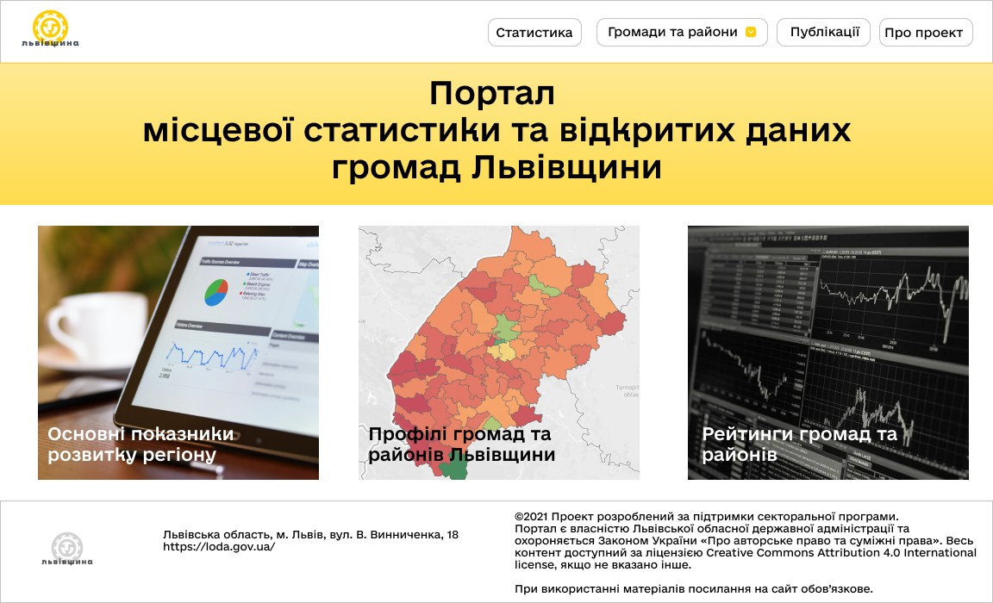
- Детальніше - Додаток 1, Рисунок 1.

Верхня заголовкова частина сторінки (header) повинна містити логотип Львівщини, а також пункти головного меню Порталу: Статистика, Громади та райони, Публікації, Про проект. Цей елемент Порталу зберігає постійне відображення при переході користувача на всі подальші сторінки Порталу. Логотип Львівщини (при кліку) також виконуватиме функцію повернення користува на Головну сторінку Порталу, незалежно від того, на якій сторінці Порталу буде користувач. Пункт головного меню “Громади та райони” містить наступні підпункти, зокрема “Профіль громад та районів”, “Рейтингування”, “Порівняй свою громаду”. Кожен із елементів головного меню у заголовковій частині Порталу є інтерактивним та дозволяє користувачу здійснювати перехід між розділами сайту.
(Рисунок 2, Maine-2)

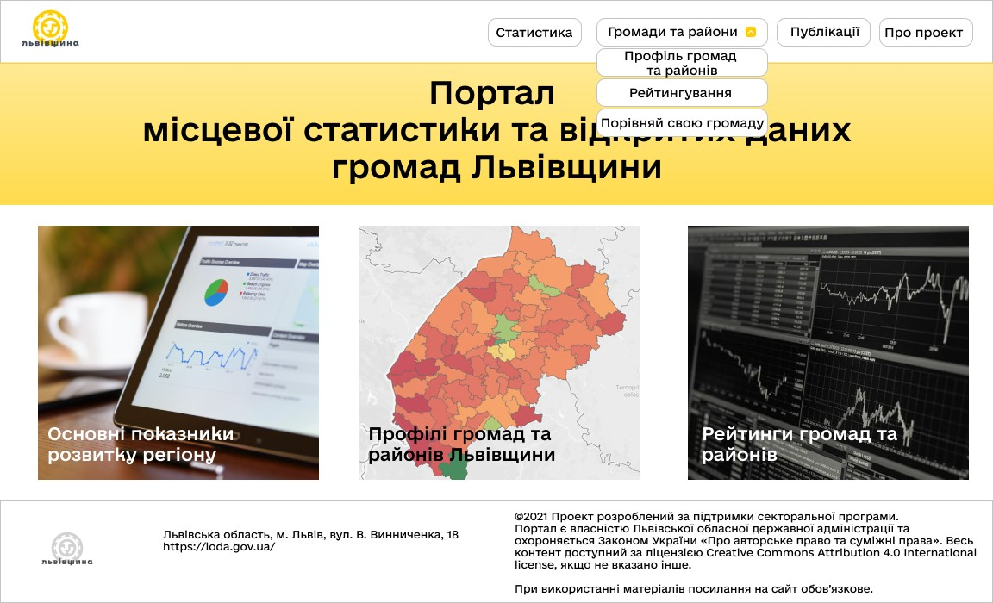
- Детальніше - Додаток 1, Рисунок 2.

Назва Порталу (Портал місцевої статистики та відкритих даних громад Львівщини) повинна бути розміщена у верхній третині головної сторінки, під заголовковою частиною, відцентрований текст посередині сторінки.
Блоки основного змістовного наповнення Порталу повинні займати близько 50% контенту головної сторінки та складатись із трьох сегментів: Основні показники розвитку регіону, Профілі громад та районів Львівщини, Рейтинг громад та районів. Кожен із сегментів повинен бути відображений як зображення (ілюстративне фото), а також текстова назва сегменту, відображена поверх зображення. Кожен із сегментів одночасно виконує функцію переходу (при кліку) до розділів Порталу. Сегмент “Основні показники розвитку регіону” переводить користувача до розділу “Статистика”, “Профілі громад та районів Львівщини” - до розділу “Профіль громад та районів”, “Рейтинг громад та районів” - до розділу “Рейтингування”.
Нижня частина сторінки (footer) повинен містити інформацію про використання порталу, його замовника/власника, технічну підтримку тощо. Цей елемент Порталу зберігає постійне відображення при переході користувача на всі подальші сторінки Порталу.

РОЗДІЛ ПОРТАЛУ “СТАТИСТИКА”
Розділ “Статистика” складається із меню розділу, що розташоване в лівій частині сторінки, а також з відображення показників, що належать до цього розділу. Меню розділу відображає категорії показників статистики, які будуть відображені на порталі. При зміні категорії показників - змінюється відображення самих показників на сторінці. Показники в межах категорії відображаються плиткою, по 3 елементи в ряд, по ширині сторінки. В залежності від кількості показників в кожній із категорій, кількість рядів може збільшуватись від двох та більше. Це, в свою чергу потребуватиме забезпечення можливості прогортування сторінки вниз.
Відображення одного показника (один елемент плитки) повинно містити такі атрибути: назва показника (текст), значення показника (віджет відображення цифри, або кругова діаграма для відображення відсоткових показників), значення одиниці вимірювання показника, період відображеного показника (останнє актуальне значення показника з бази даних), кнопка для переходу відображення показника в динаміці, кнопка для відображення показника в розрізі регіонів. (Рисунок 3, Статистика 1)

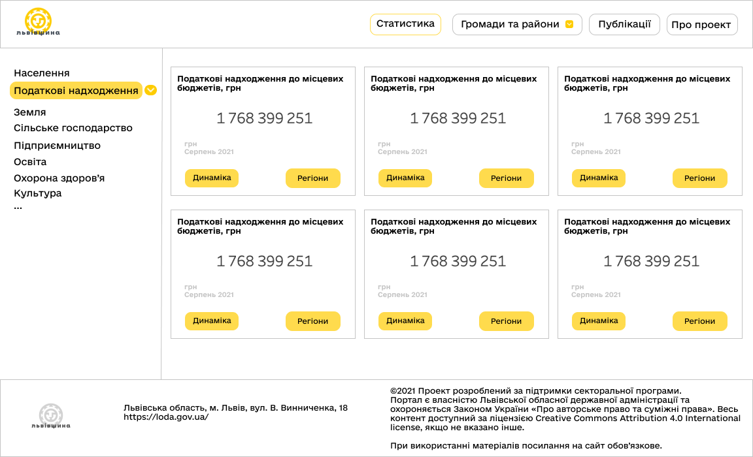
* Детальніше - Додаток 1, Рисунок 3.

Якщо категорії показників містять підкатегорії, пункт цієї категорії повинен бути виділений відповідним значком, при кліку на який будуть відображатись відповідні

підкатегорії. Показники обраної підкатегорії відображаються після кліку на назву цієї підкатегорії.

(Рисунок 4, Статистика 1.1)

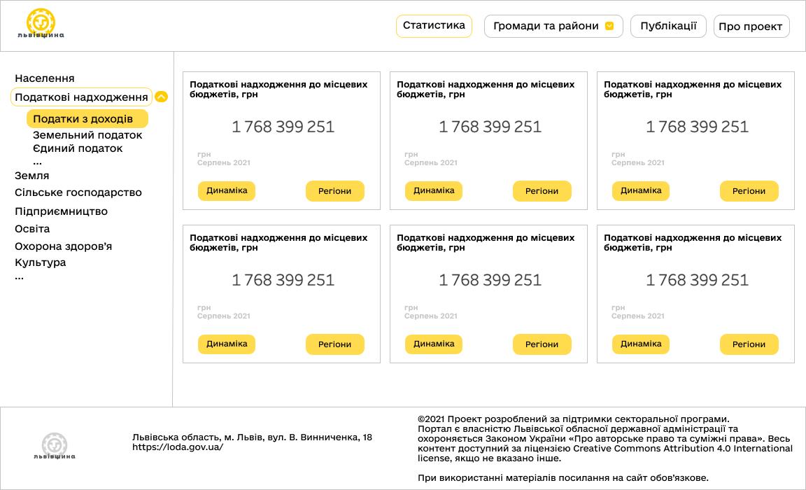
* Детальніше - Додаток 1, Рисунок 4.

Сторінка відображення обраного показника в динаміці повинна містити наступні елементи: меню з категоріями показників (залишається незмінними на всіх сторінках розділу “Статистика”, назва показника, графік відображення показника в динаміці, текст із вказаним цифровим значенням показника (за замовчуванням - останній актуальний, під час наведення на значення показника за інший період текстове значення змінюється відповідно до навігації по графіку), текстова інформація про надавача (розпорядника) даних про показник, короткий текстовий опис показника.
Додаткові інтерактивні кнопки на сторінці:
“Назад” - повертає користувача до попередньої сторінки із плиткою показників в межах обраної категорії.
“Регіони” - дозволяє перейти до сторінки відображення обраного показника в розрізі регіонів (громад або районів).
“Завантажити дані” - дозволяє перейти за посиланням та завантажити дані у машиночитному форматі.

(Рисунок 5, Статистика 2)

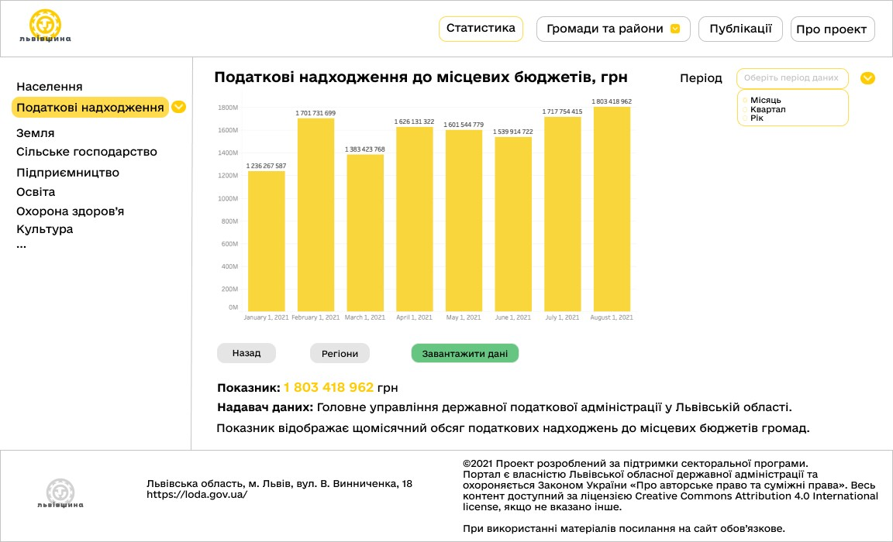
- Детальніше - Додаток 1, Рисунок 5.

Графік з динамікою показника може бути відображено як у вигляді вертикальної стовпчикової діаграми, так і у вигляді лінійного графіку. Відповідно вибір графіка (віджета для відображення повинен бути передбачений у функціоналі для адміністратора порталу, як елемент для налаштування відображення показників.

(Рисунок 6, Статистика 2.1)

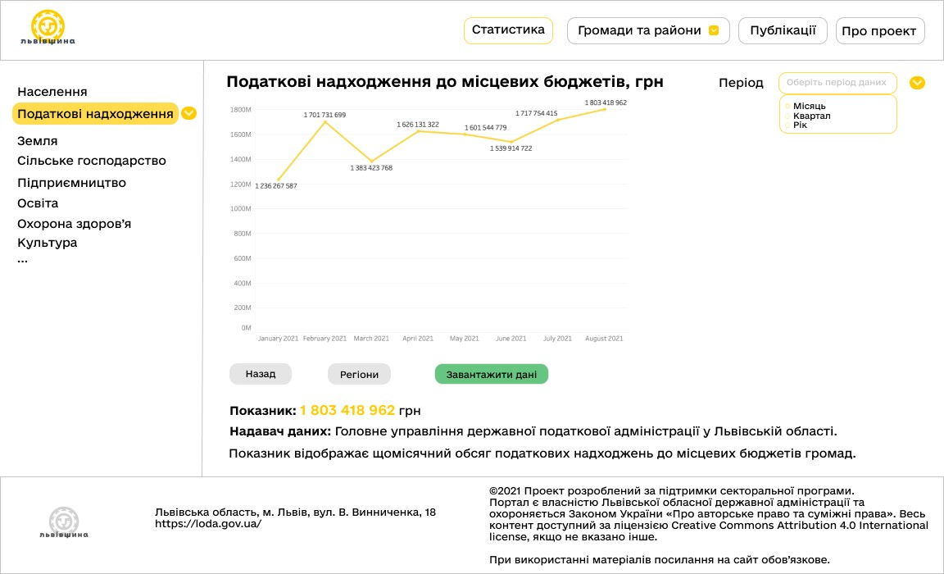
- Детальніше - Додаток 1, Рисунок 6.

Додатово, у правій верхній частині сторінки з показником повинна бути передбачена можливість зміни періоду відображення динаміки обраного показника (місяць (місяці в межах останнього року, за який доступні дані в базі порталу), квартал (квартали в межах останнього року, за який доступні дані в базі порталу), рік (динаміка показника протягом декількох років, які доступні в базі порталу). При цьому всі інші елементи сторінки динаміки показника залишаються незмінними (описи показника, кнопки навігації тощо).

(Рисунок 7, Статистика 3)

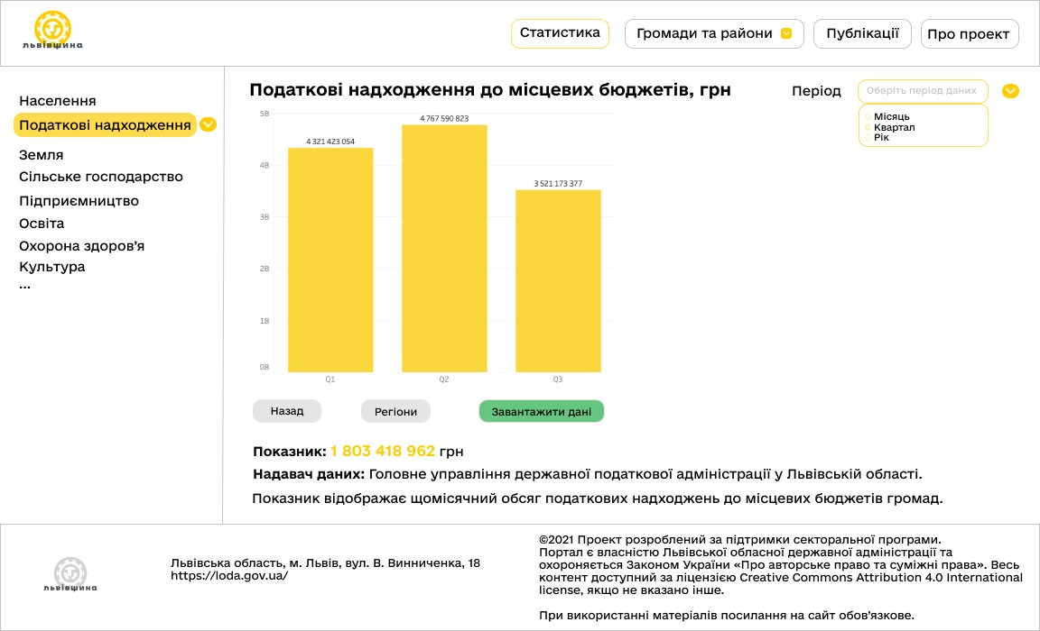
- Детальніше - Додаток 1, Рисунок 7.

(Рисунок 8, Статистика 3.1)

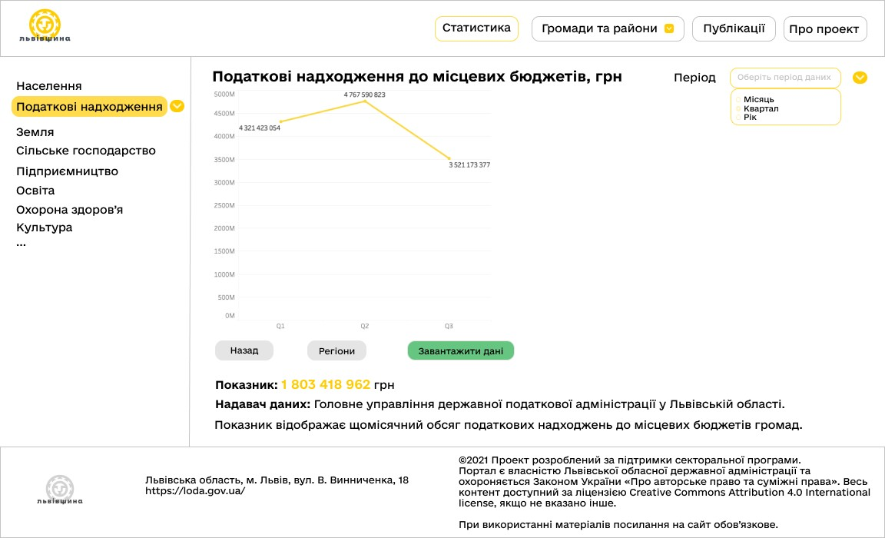

Сторінка відображення обраного показника в розрізі регіонів (громад та районів) повинна містити наступні елементи: назва показника, картографічний віджет із відображенням значень показника по громадах/районах області, легенда значень показника, текстова інформація про надавача (розпорядника) даних про показник, короткий текстовий опис показника. Під час візуалізації показника на карті доцільно використовувати так звану “температурну шкалу” із градієнтом від червоного (мінімальне значення показника по регіону в базі) через жовтий (середнє значення) до зеленого (максимального значення показника по регіону в базі. Інший варіант відображення - градієнт одного кольору від світлого відтінку (мінімального значення) до темного відтінку одного кольору (максимлаьне значення).
Додаткові інтерактивні кнопки на сторінці:
“Назад” - повертає користувача до попередньої сторінки із відображенням динаміки показника за періоди.
“Громади” - дозволяє відобразити обраний показник в розрізі громад Львівської області.
“Райони” - дозволяє відобразити обраний показник в розрізі адміністративних районів Львівської області.
“Завантажити дані” - дозволяє перейти за посиланням та завантажити дані у машиночитному форматі.
(Рисунок 9, Статистика 4)

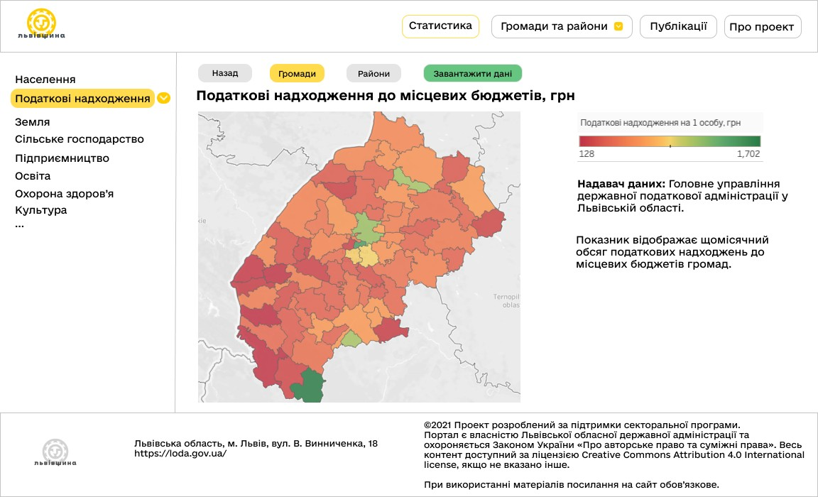
- Детальніше - Додаток 1, Рисунок 8.

Під час наведення курсором на один з елементів картографічного віджету повинно з’являтись інформаційне вікно (pop-up) з інформацією щодо обраної громади та значенням показника по цій громаді.
(Рисунок 10, Статистика 4.1)

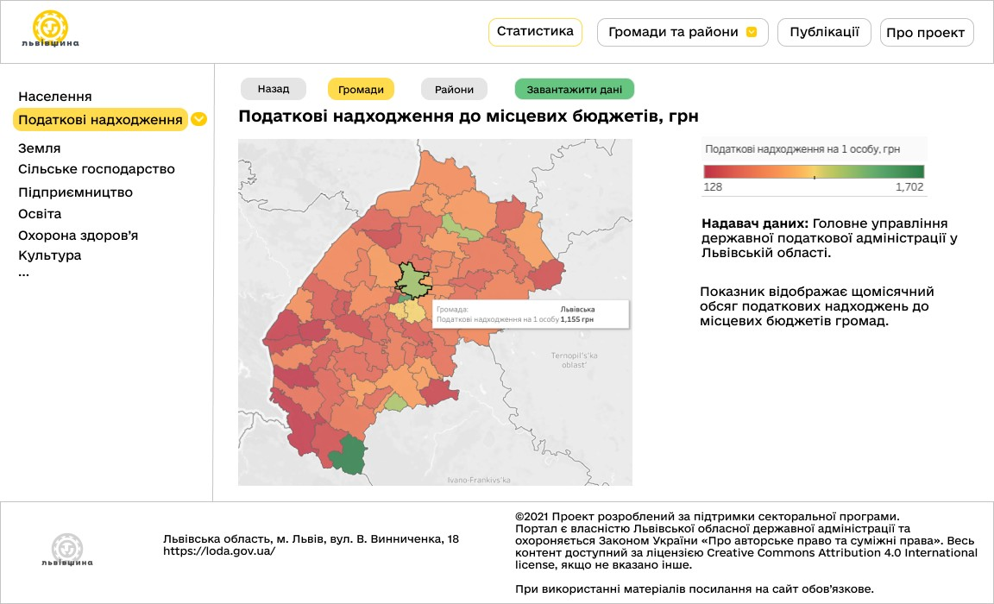
- Детальніше - Додаток 1, Рисунок 9.

Кнопка “Громади” або “Райони”, виділена жовтим кольором, інформує користувача про те, в якому саме розділі він зараз знаходиться. Під час переходу з відображення “Громади” до відображення “Райони”, відображення карти змінюється відповідно - з громад області до адміністративних районів. Всі решта елементів сторінки залишається без змін (назва показника, картографічний віджет із відображенням значень показника, легенда значень показника, текстова інформація про надавача (розпорядника) даних про показник, короткий текстовий опис показника).

(Рисунок 11, Статистика 5)

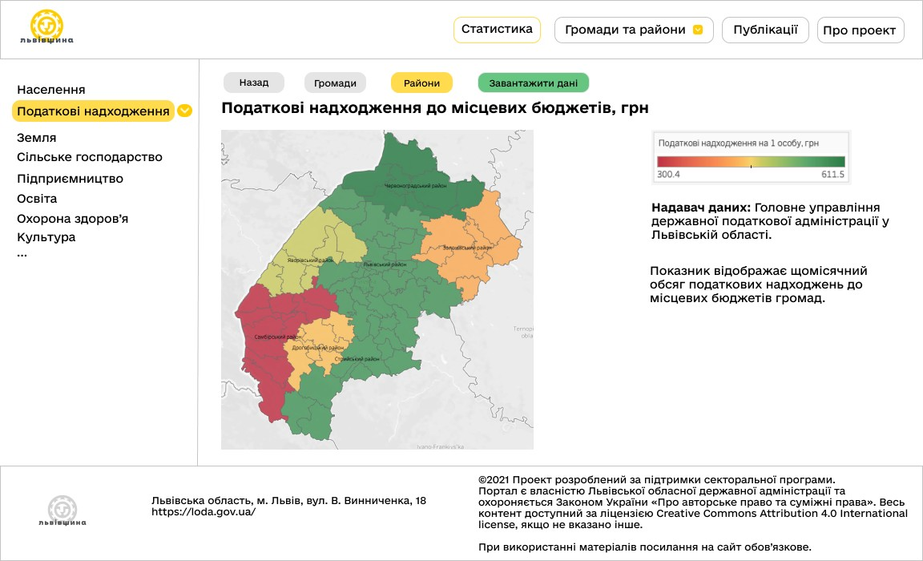

(Рисунок 12, Статистика 5.1)

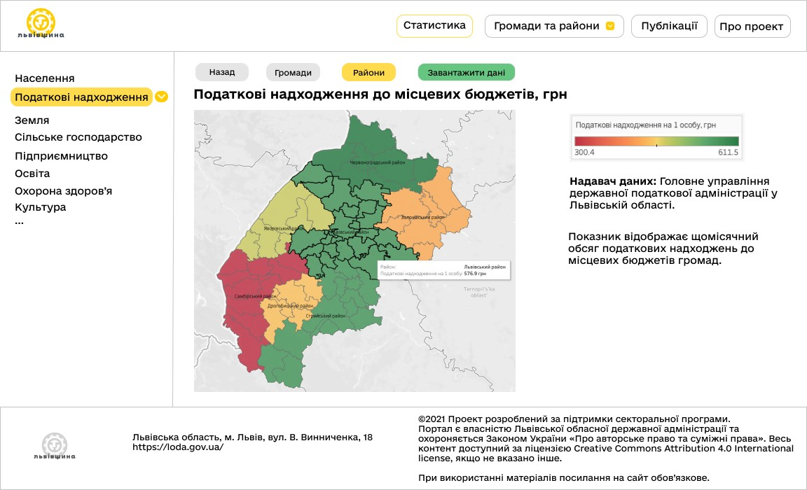

Верхня заголовкова та нижня частини сторінки залишають незмінними та закріпленими з головної сторінки порталу.

РОЗДІЛ ПОРТАЛУ “ГРОМАДИ ТА РАЙОНИ”

ПІДРОЗДІЛ “Профіль громад та районів”. Перехід в підрозділ відбувається із розділу головного меню порталу - “Громади та райони” у верхній частині Порталу.
Сторінка підрозділу складається з двох основних елементів: меню з можливістю обрати громаду для відображення показників по ній (ліва частина сторінки), основне поле сторінки, де відображатимуться показники, що формуватимуть профіль громади.
(Рисунок 13, Профіль 1)

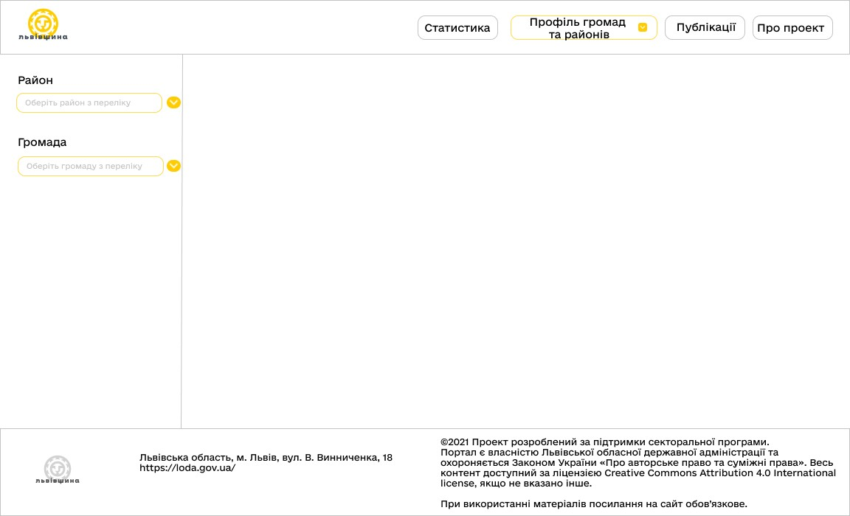
- Детальніше - Додаток 1, Рисунок 10.

Меню з можливістю обрати громаду складається з двох пов’язаних між собою характеристик: район та громада. Користувачу спершу потрібно буде обрати адміністративний район, а згодом, в наступному пункті - громаду в межах обраного району. В межах кожної із характеристик є можливість обрати лише один пункт (один район та одну громаду).

(Рисунок 14, Профіль 2)

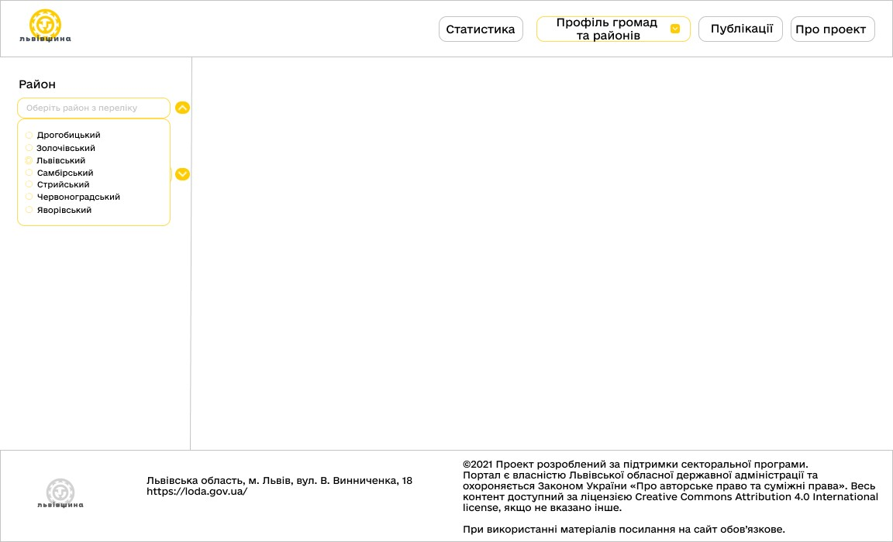
- Детальніше - Додаток 1, Рисунок 11.

Меню повинно бути відображено у вигляді випадаючого списку, який розгортається при кліку на відповідно поле. Оскільки перелік громади в рамках району може містити велику кількість громад, що входять до його складу, у відображенні переліку громад потрібно передбачити можливість прогортування списку громад в межах меню. Якщо в пункті меню “Громада” не буде обрано жодної громади, показники відображатимуть профіль лише обраного району. Відповідно всі подальші дані (динаміка показників) також відображатимуть дані лише обраного району.

(Рисунок 15, Профіль 3)

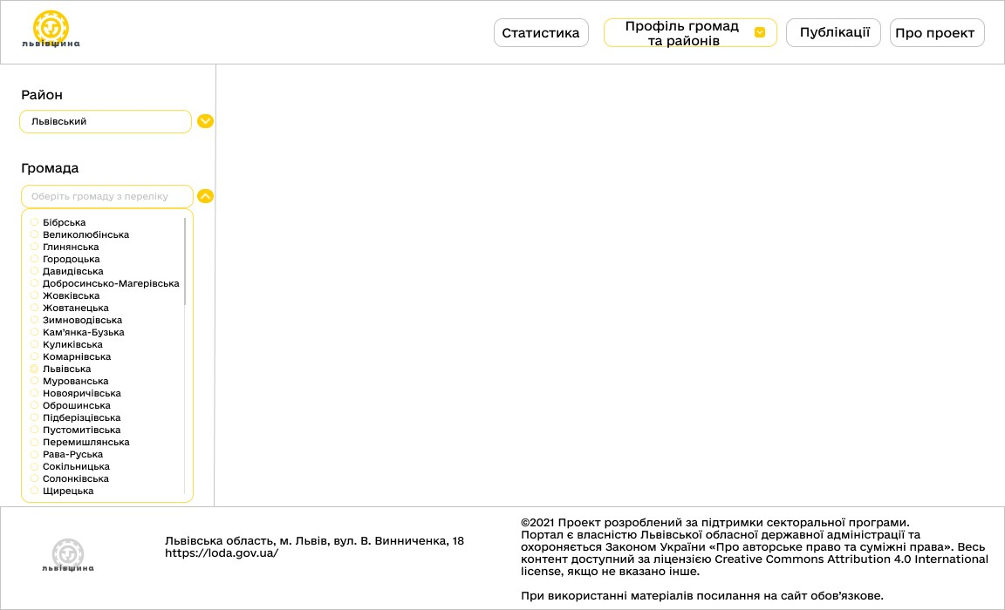
- Детальніше - Додаток 1, Рисунок 12.

Після завершення відбирання громади, в основній частині сторінки відображаються показники, що характеризують профіль обраної громади. Показники в межах профілю відображаються плиткою по 3 елементи в ряд, по ширині сторінки. В залежності від кількості показників в профілі громади, кількість рядів може збільшуватись від двох та більше. Це, в свою чергу потребуватиме забезпечення можливості прогортування сторінки вниз.
Відображення одного показника (один елемент плитки) повинно містити такі атрибути: назва показника (текст), значення показника (віджет відображення цифри, або кругова діаграма для відображення відсоткових показників), значення одиниці вимірювання показника, період відображеного показника (останнє актуальне значення показника з бази даних), кнопка для переходу до відображення показника в динаміці.

(Рисунок 16, Профіль 4)

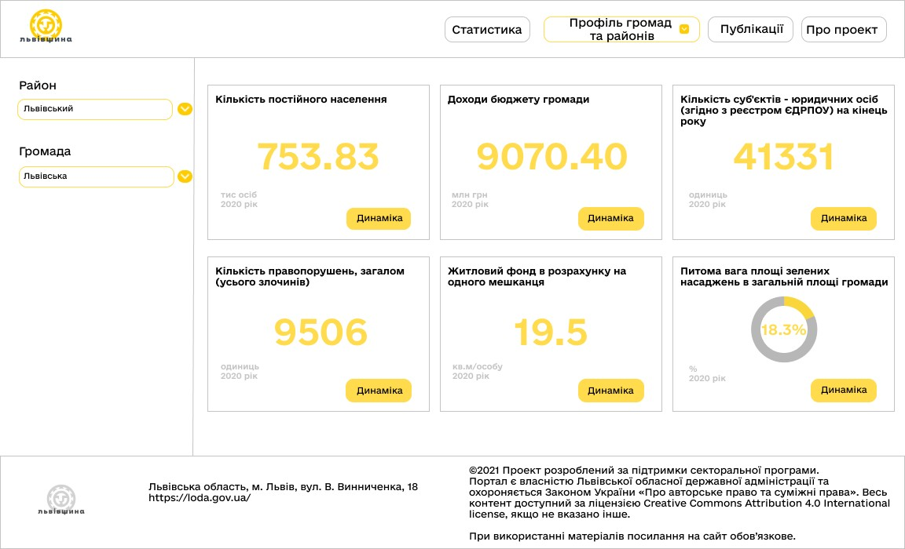
* Детальніше - Додаток 1, Рисунок 13.

Сторінка відображення обраного показника профілю в динаміці повинна містити наступні елементи: меню з відображенням обраної громади (залишається незмінними на всіх сторінках розділу “Профіль громад та районів”, назва показника, графік відображення показника в динаміці, текст із вказаним цифровим значенням показника (за замовчуванням - останній актуальний, під час наведення на значення показника за інший період текстове значення змінюється відповідно до навігації по графіку), текстова інформація про надавача (розпорядника) даних про показник, короткий текстовий опис показника.
Додаткові інтерактивні кнопки на сторінці:
“Назад” - повертає користувача до попередньої сторінки із плиткою показників в межах обраної громади.
“Завантажити дані” - дозволяє перейти за посиланням та завантажити дані у машиночитному форматі.

(Рисунок 17, Профіль 5)

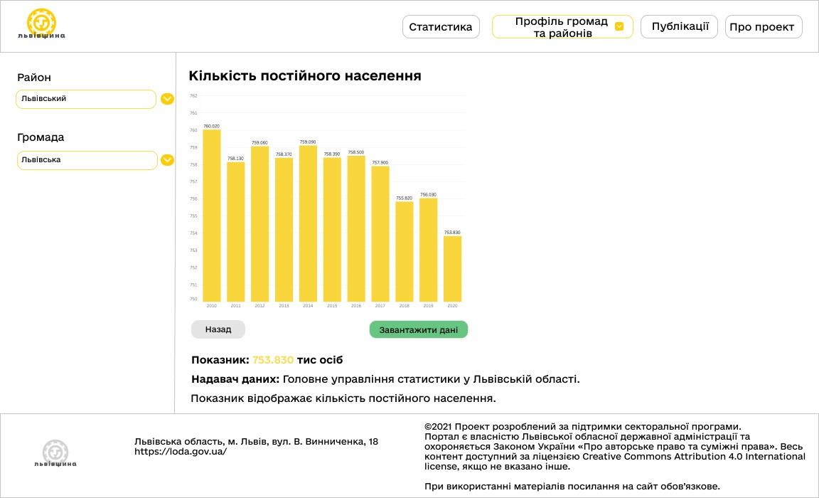
* Детальніше - Додаток 1, Рисунок 14.

Графік з динамікою показника може бути відображено як у вигляді вертикальної стовпчикової діаграми, так і у вигляді лінійного графіку. Відповідно вибір графіка (віджета для відображення повинен бути передбачений у функціоналі для адміністратора порталу, як елемент для налаштування відображення показників.

(Рисунок 18, Профіль 5.1)

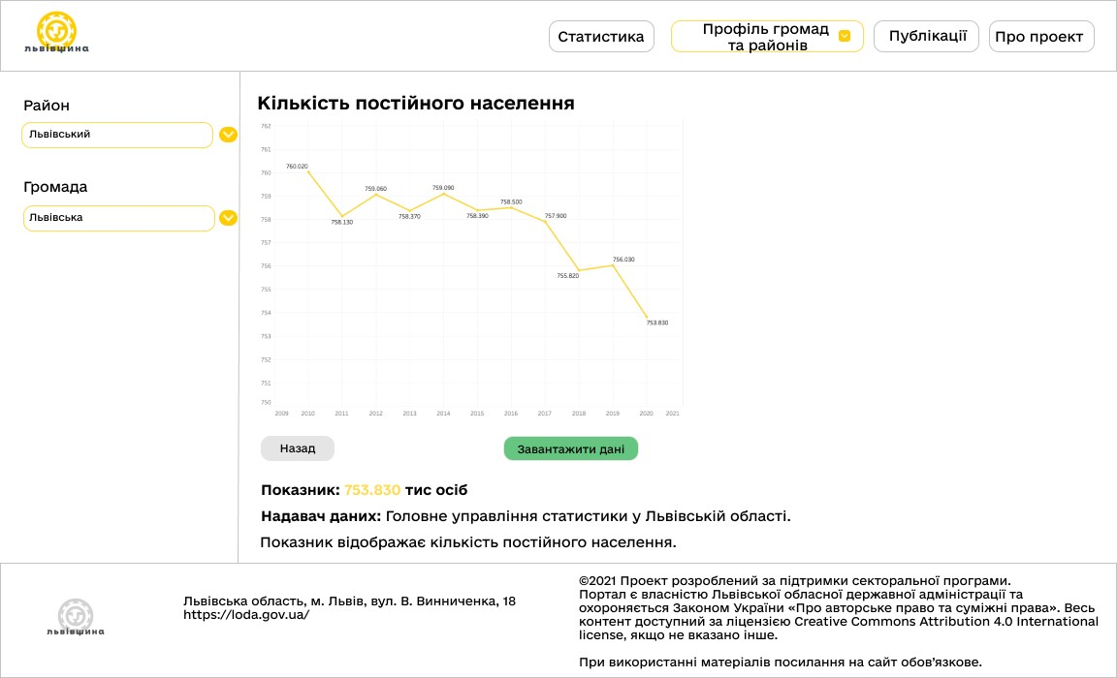
Верхня заголовкова та нижня частини сторінки залишають незмінними та закріпленими з головної сторінки порталу.

ПІДРОЗДІЛ “Рейтингування”. Перехід в підрозділ відбувається із розділу головного меню порталу - “Громади та райони” у верхній частині Порталу.
Сторінка підрозділу складається з трьох основних частин: меню із категоріями показників (крайня ліва частина сторінки), перелік показників в межах обраної категорії (справа від меню із категоріями; разом з меню займає половину всього простору сторінки), графік з результатами рейтингування громад/районів за обраним показником (права частина сторінки, займає половину всього простору сторінки).
(Рисунок 18, Рейтинг 1)

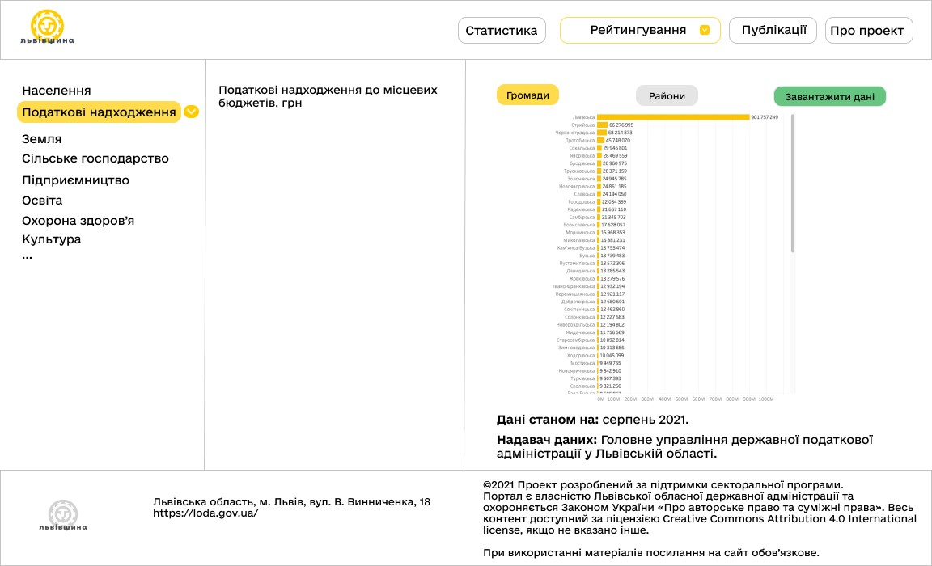
* Детальніше - Додаток 1, Рисунок 15.

Графік із відображенням результатів рейтингування повинен бути відображений у вигляді горизонтальної стовпчикової діаграми. Оскільки перелік громад може бути достатньо чисельним, повинна бути передбачена можливість прогортування елементів графіку. Додатково можна передбачити можливість сортування графіку за зростанням та спаданням показника.
Під графіком повинна бути відображена наступна інформація: період актуальності показників, відображених на графіку, інформація про надавача/розпорядника даних, відображених на графіку.
Додаткові інтерактивні кнопки на сторінці:
“Громади” - дозволяє відобразити обраний показник в розрізі громад Львівської області.

“Райони” - дозволяє відобразити обраний показник в розрізі адміністративних районів Львівської області.
“Завантажити дані” - дозволяє перейти за посиланням та завантажити дані у машиночитному форматі.
Заливка кнопок “Громади” та “Райони” жовтим кольором забезпечує інформування користувача про те, який саме розділ відображається на даний момент. При перемиканні між кнопками “Громади” та “Райони”, відповідним чином змінюється відображення основного графіку рейтингування на сторінці.

(Рисунок 19, Рейтинг 2)

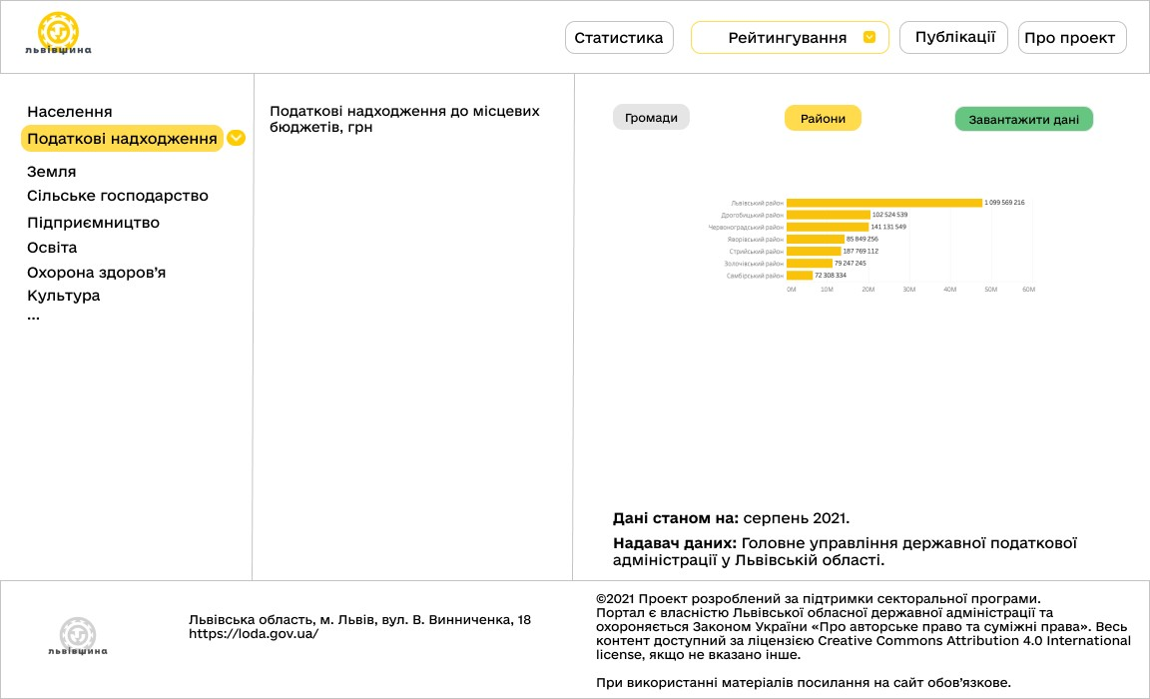
* Детальніше - Додаток 1, Рисунок 16.

Верхня заголовкова та нижня частини сторінки залишають незмінними та закріпленими з головної сторінки порталу.

ПІДРОЗДІЛ “Порівняй свою громаду”. Перехід в підрозділ відбувається із розділу головного меню порталу - “Громади та райони” у верхній частині Порталу.
Сторінка підрозділу складається таких елементів: меню із переліком показників, за допомогою яких буде здійснюватись порівняння; перелік громад, серед яких потрібно обрати ті, які будуть порівнюватись; поле для відображення результатів порівняння.

(Рисунок 20, Порівняння 1)

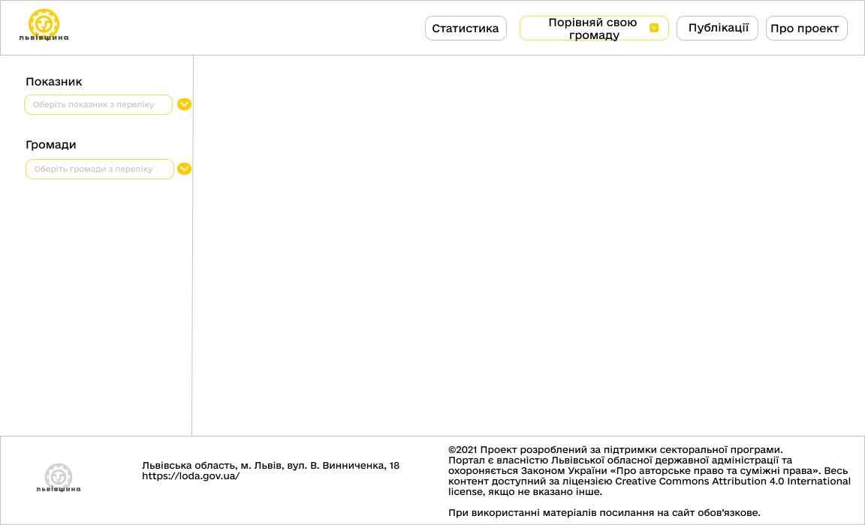
- Детальніше - Додаток 1, Рисунок 17.

Кожен із переліків представлений у вигляді випадаючого списку, який активується при натисненні на поле меню. У переліку показників потрібно передбачити можливість обрати лише один показник, по якому буде здійснюватись порівняння громад.

(Рисунок 21, Порівняння 2)

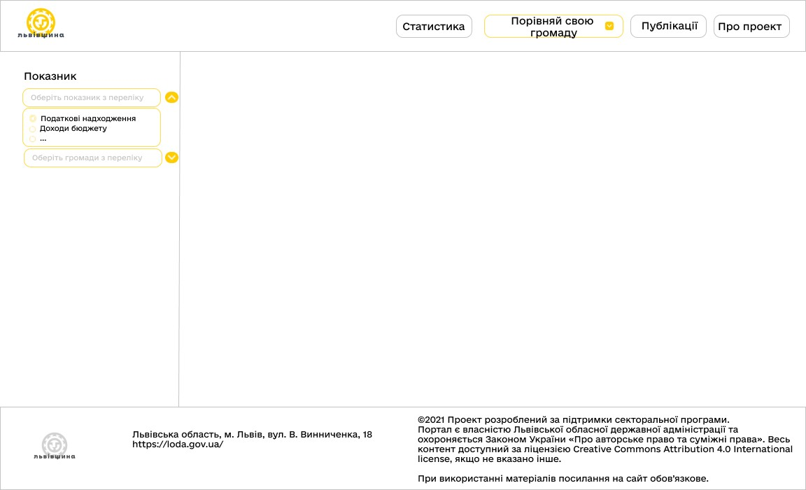
- Детальніше - Додаток 1, Рисунок 18.

У меню із переліком громад потрібно передбачити можливість обрати декілька громад (мультивибір) - максимальна кількість до 5 громад. Оскільки перелік всіх громад у списку міститиме велику кількість елементів, потрібно передбачити можливість прогортування списку громад у меню.

(Рисунок 22, Порівняння 3)

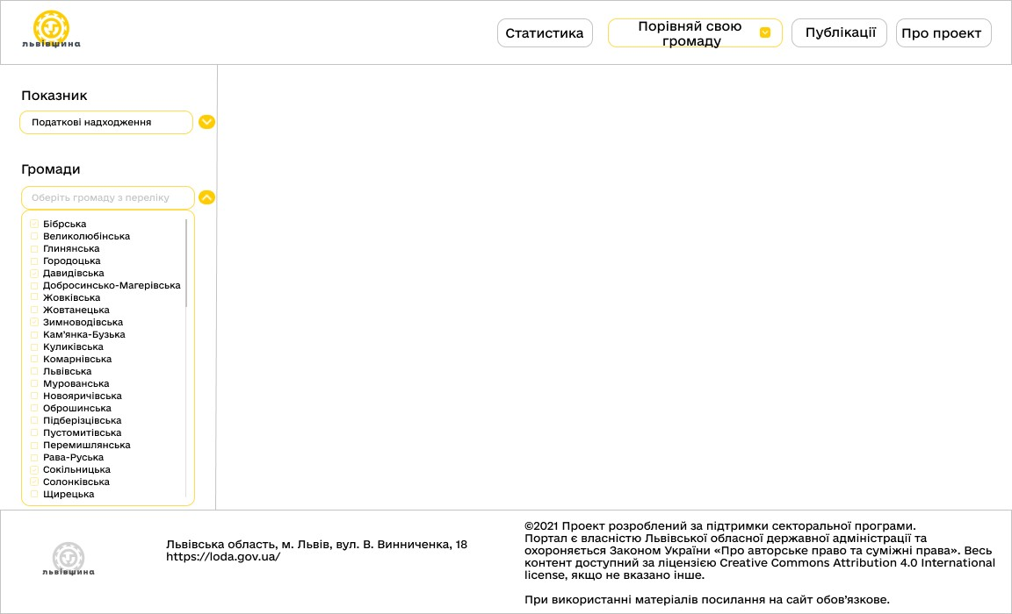
- Детальніше - Додаток 1, Рисунок 19.

Після обрання показника та громад для порівняння, в основній частині сторінки відображається назва показника та графік, на якому відображені результати порівняння обраних громад за показником. Графік повинен бути відображений у вигляді лінійного графіку, де кожна лінія відповідати окремій громаді, яка була вибрана для порівняння. Додатково на графіку повинні бути відображені одиниці вимірювання показника та періоди динаміки порівняння (як осі графіку), при можливості можна додати мітки із значеннями показників на графіку.
Також, поряд з графіком, повинна бути відображена легенда графіку, яка демонструватиме значенням кольорів, представлених на графіку (легенда із відповідністю кольору лінії на графіку до обраної громади). Додатково, як текст, повинна бути відображена інформація про надавача (розпорядника) даних, а також короткий опис покзаника, за яким здійснюється порівняння.

(Рисунок 23, Порівняння 4)

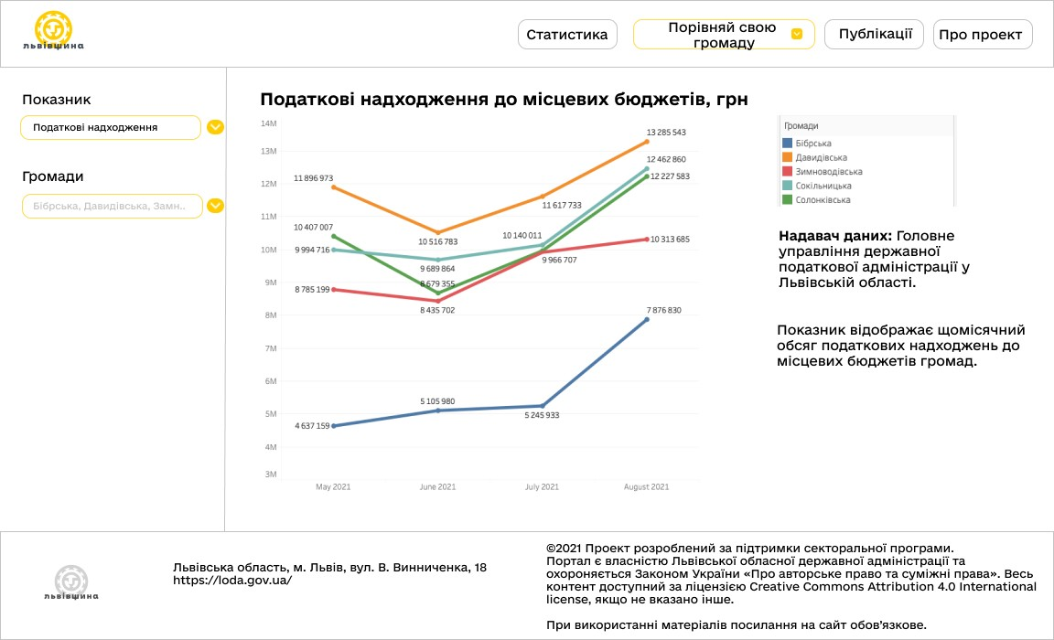
- Детальніше - Додаток 1, Рисунок 20.

Під час наведення курсором на один з елементів графіку, повинно з’являтись інформаційне вікно (pop-up) з інформацією щодо обраної громади (лінії графіку), що міститиме наступну інформацію: період показника, назву громади, значення показника.

(Рисунок 24, Порівняння 4.1)

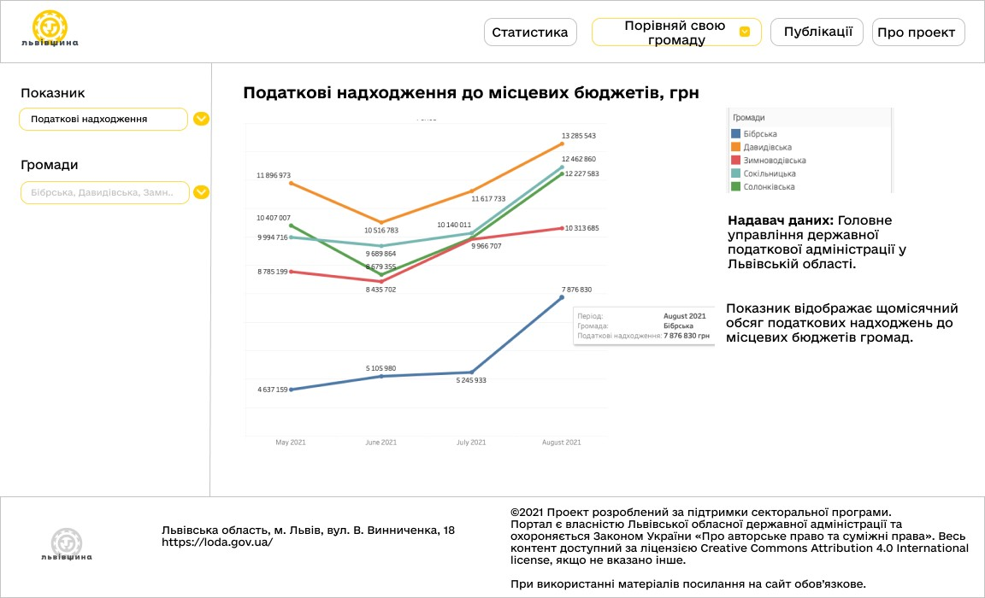
- Детальніше - Додаток 1, Рисунок 21.

Верхня заголовкова та нижня частини сторінки залишають незмінними та закріпленими з головної сторінки порталу.

РОЗДІЛ ПОРТАЛУ “ПУБЛІКАЦІЇ”
Мета розділу - забезпечити можливість створення та висвітлення публікацій - текстового аналітичного матеріалу, присвяченого розвитку громад, районів, а також Львівської області загалом, що будуть базуватись на статистичних показниках, опублікованих в інших розділах Порталу.
При переході у розділ “Публікації” (у верхній заголовковій частині Порталу) користувачу відображаються всі публікації, розміщені на Порталі. Перелік публікацій розміщуються у вигляді плиток (1 публікація - 1 плитка), по 3 у ряд по ширині сторінки. При збільшенні кількості публікацій на Порталі, збільшується кількість рядів, що потребуватиме забезпечення функції прогортування сторінки донизу.
Картка публікації повинна містити наступні елементи: ілюстративне фото, дата публікації, назва публікації, кнопка “Детальніше” (для перегляду повного тексту публікації).
(Рисунок 25, Публікації-1)

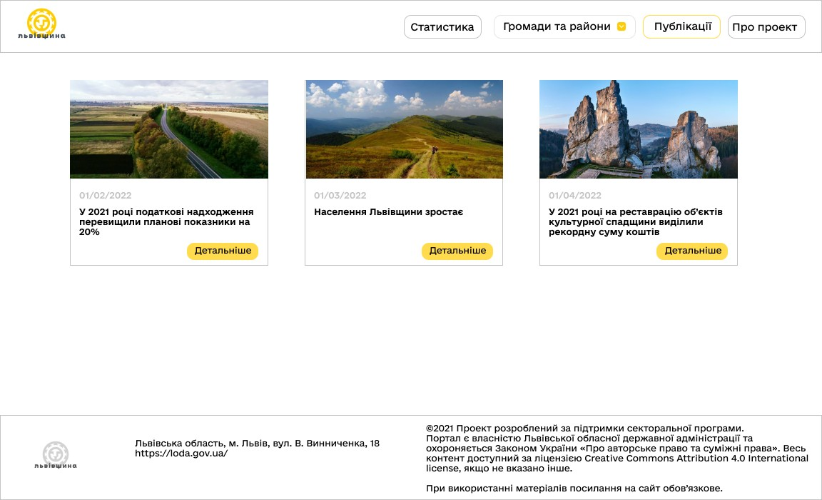
- Детальніше - Додаток 1, Рисунок 22.

Сторінка перегляду повного тексту публікації повинна містити наступні елементи: назва публікації, текст публікації. У тексті можуть розміщуватись зображення, а також фрейми інтерактивних графіків (створених за допомогою додаткових ресурсів, iFrame тощо). Оскільки текст публікації може бути достатньо об’ємний - повинно бути передбачено функціонал прогортування сторінки донизу. Зі сторони

адміністративної частини порталу повинна бути передбачена можливість редагування тексту публікації, забезпечені інструменти форматування тексту тощо. (Рисунок 25, Публікації-2)

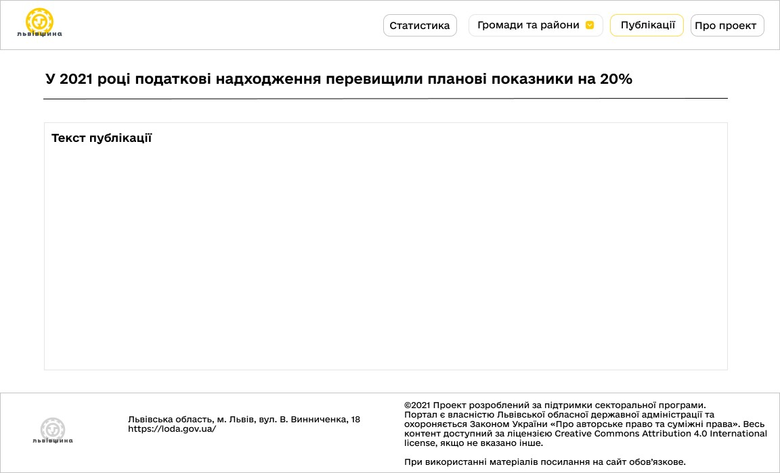
- Детальніше - Додаток 1, Рисунок 23.
Верхня заголовкова та нижня частини сторінки залишають незмінними та закріпленими з головної сторінки порталу.

РОЗДІЛ ПОРТАЛУ “ПРО ПРОЕКТ”
Мета розділу - інформування користувача про загальну ціль порталу, а також його функціональні розділи.
При переході у розділ “Про проект” (у верхній заголовковій частині Порталу) користувачу відображається сторінка з наступними елементами: назва Порталу, текстове поле із описом.
Тестове поле містять виділені кольором елементи тексту - назви розділів Порталу, які в свою чергу є гіперпосиланнями на відповідні сторінки Порталу.
(Рисунок 26, Про проект)

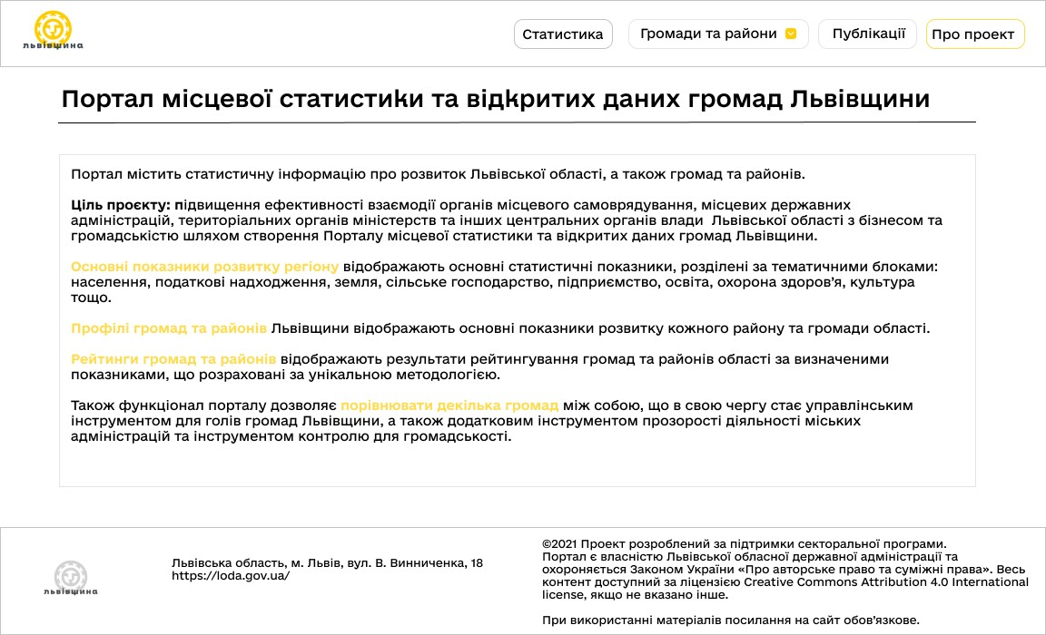
* Детальніше - Додаток 1, Рисунок 24.

Верхня заголовкова та нижня частини сторінки залишають незмінними та закріпленими з головної сторінки порталу.

Розділ “Відображення показників статистики”
Цей розділ містить опис способів відображення показників статистики на Порталі.
На Порталі представлено декілька типів відображення статистичних показників (віджети):
- Показник - одна цифра. Застосовується для відображення числового значення останнього актуального показника з бази Порталу. Пропонується використовувати при відображенні показників статистики в межах категорії показників, наприклад, в таких розділах як “Статистика”, “Профіль громад та районів. Визначається як текстове відображення показника. Приклад відображення:

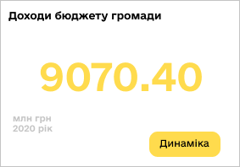
- Показник - кругова діаграма. Застосовується для відображення відсоткового значення останнього актуального показника з бази Порталу. Пропонується використовувати при відображенні показників статистики в межах категорії показників, наприклад, в таких розділах як “Статистика”, “Профіль громад та районів. Відображається як частково заповнена кругова діаграма, що відповідає відсотковому значенню показника. Значення вписується в центрі кругової діаграми. Приклад відображення:

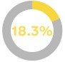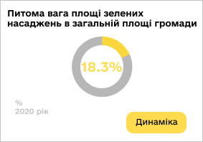

- Стовпчикова діаграма для відображення динаміки показників. Застосовується для відображення динаміки зростання/спадання показника на часовій шкалі (місяць, квартал, рік). По вертикальній осі діаграми відображаються значення показника, по горизонтальній - відрізки часової шкали (місяць, квартал, рік). Діаграма повинна відображати 2 і більше показників. Якщо показник не містить даних у динаміці в базі Порталу, віджет не застосовується. Пропонується використовувати при відображенні динаміки показника в таких розділах як “Статистика”, “Профіль громад та районів. Приклад відображення:

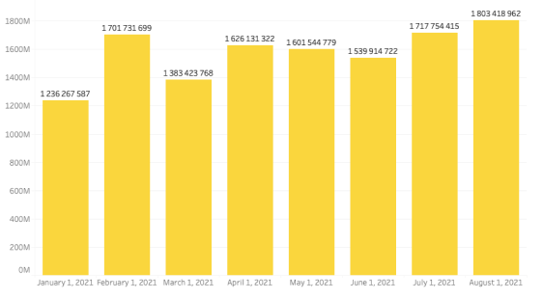
- Лінійний графік для відображення динаміки показників. Може використовуватись паралельно із стовпчиковою діаграмою для відображення динаміки показників та відповідає таким самим правилам застосування на Порталі. Приклад відображення:

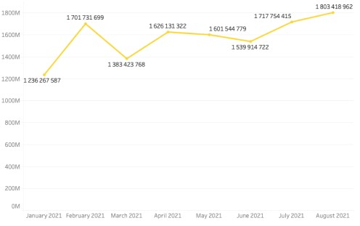
- Картографічний віджет. Забезпечує відображення показника із деталізацією на громади та райони Львівської області. Основою віджета є новий адміністративно-територіальний поділ Львівської області: 73 громади, 7 адміністративних районів. Технічна основа картографічного віджету - дані атласу адміністративно-територіального устрою України, надані Міністерством розвитку громад та територій та доступні за посиланням (https://atu.decentralization.gov.ua/;
https://atu.decentralization.gov.ua/#download-section).
Дані адміністративно-територіального устрою України є відкритими, що поширюються на умовах ліцензії Creative Commons CC BY-SA (із зазначенням авторства — розповсюдження на тих самих умовах). Пропонується використовувати при відображенні показників в розрізі громад та районів у розділі “Статистика”. Приклад відображення:

Відображення | показника | в | розрізі | Відображення | показника | в | розрізі
громад області |  |  |  | районів області

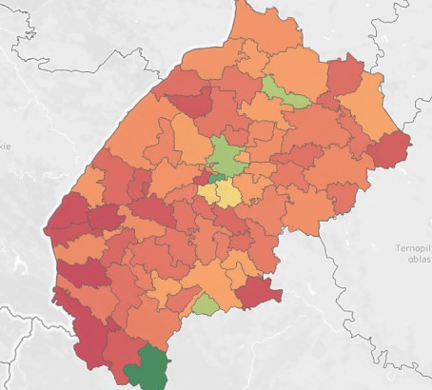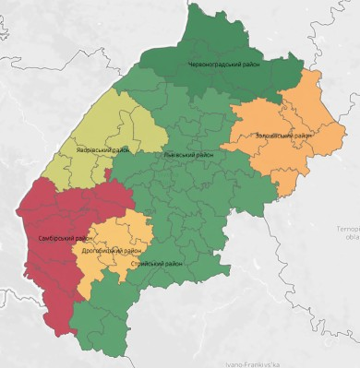

- Легенда до картографічного віджета. Повинен відображатись паралельно з картографічним відображенням показника та демонструвати значення кольорів на карті. Приклад відображення:

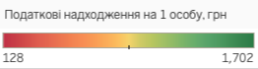
- Лінійний графік для відображення порівняння. Пропонується використовувати в розділі “Порівняй свою громаду”. Віджет повинен містити декілька (до 5) ліній на одному графіку. Кожна лінія повинна відображати показник відповідної громади. По вертикальній осі діаграми відображаються значення показника, по горизонтальній - відрізки часової шкали. Приклад відображення:

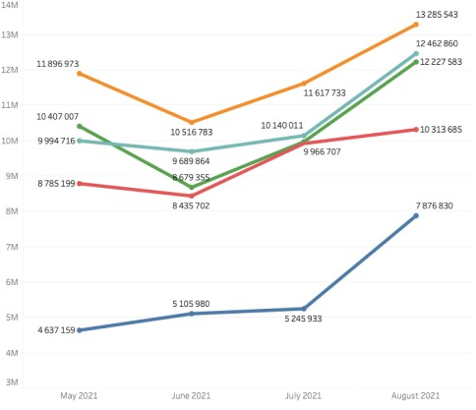
- Легенда до лінійного графіка для відображення порівняння. Повинен відображатись паралельно з лінійним графіком порівняння та демонструвати значення кольорів на графіку. Приклад відображення:

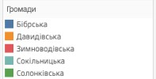
- Віджет відображення результатів рейтингування. Це горизонтальна стовпчикова діаграма, що відображає результати рейтингування громад/районів за обраним показником по зростанню/спаданню значення показника. Пропонується використовувати в розділі “Рейтингування”. На горизонтальній осі діаграми відображаються значення показника, на вертикальній - громади/райони, представлені по зростанню/спаданню значення показника. Додатково пропонується відображати фактичне значення показника по громаді/районі і якості мітки на графіку. Приклад відображення:

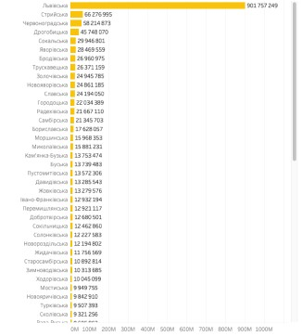

Кнопка “Завантажити дані” у таких розділах як “Статистика”, “Профіль громад та районів” та “Рейтингування” надає користувачу можливість завантажити дані, що відображаються на Порталі, у машиночитному форматі тобто форматі відкритих даних (формати файлів *json/csv/xls/xlsx). Ці набори даних будуть опубліковані на Порталі відкритих даних Львівщини та автоматично передаватимуться на Портал місцевої статистики Львівщини.

Розділ “Протоколи передачі / оновлення даних”
У цьому розділі міститься опис отримання даних із зовнішніх інформаційних систем, а також можливість передачі даних із Порталу на сторонні сервіси.
Джерелом показників статистики, що відображаються на Порталі, є структуровані набори даних, сформовані згідно стандартів наборів відкритих даних та опубліковані на локальному порталі відкритих даних Львівської області. Локальний портал відкритих даних створений на основі типового рішення місцевого порталу відкритих даних, що надається у використання локальним обласним державним адміністраціям та органам місцевого самоврядування від Міністерства цифрової трансформації України. Типове рішення місцевого порталу відкритих даних забезпечує автоматичну взаємодію (харвестинг) із Єдиним державним веб-порталом відкритих даних (https://data.gov.ua/) та створений на основі відкритого програмного коду CKAN (https://ckan.org/). Враховуючи це, на Порталі статистики повинні бути передбачені протоколи отримання та оновлення показників із наборів даних, опублікованих на місцевому порталі відкритих даних Львівської області. Правила (протоколи) технічної взаємодії із такими порталами описані в технічній документації передачі даних засобами API в рамках загальної документації програмного коду CKAN. Джерело інформації за посиланням https://docs.ckan.org/en/latest/api/index.html. Кожен набір даних, опублікований на такому порталі має унікальний ідентифікатор (resours_id), за допомогою якого можна здійснювати автоматичні запити до цього набору даних. Окрім того, сам набір даних, опублікований у форматі відкритих даних, повинен бути структурурованих таким чином, аби кожен показник у ньому, що буде відображатись на Порталі статистики, мав свій унікальний ідентифікатор (наприклад, indicatod_id). Використовуючи ідентифікатор набору даних (resours_id) та ідентифікатор показника (indicatod_id), відбуватиметься автоматичне отримання даних до Порталу статистики із локального порталу відкритих даних (в тому числі і актуалізація показників). Набори даних, опубліковані на локальному порталу відкритих даних повинні бути сформовані та опубліковані в одному з наступних форматів: *json, *csv, *xls/xlsx.
Окрім отримання даних із зовнішніх джерел інформація, архітектура Порталу повинна бути побудована таким чином, аби була забезпечена можливість передачі даних із Порталу до зовнішніх джерел інформації. Зокрема, це передбачення технічної можливості протоколу StatDCAT для передачі даних на Європейський портал статистики. Опис протоколу доступний за посиланням: https://joinup.ec.europa.eu/collection/semantic-interoperability-community-semic/solutio n/statdcat-application-profile-data-portals-europe.

Розділ «Адміністрування Порталу»
Цей розділ містить опис функціональних можливостей для адміністрування Порталу.
В адміністративній частині Порталу повинні бути передбачені наступні функціональні можливості:
  - створення/редагування/видалення категорій показників;
  - створення/редагування/видалення показників в межах категорій (назва, приналежність до категорії, одиниці вимірювання показника, періодичні оновлення, розпорядник показника, опис показника);
  - створення/редагування/видалення розпорядників даних та показників статистики, що до них відносяться;
  - призначення/редагування способів відображення показників (вибір віджета для відображення показника);
  - налаштування взаємодії з наборами даних, де опубліковані показники (налаштування протоколу API);
  - створення/редагування/видалення текстових публікацій в розділі “Публікації”;
  - створення/редагування інформації в розділі “Про проект”.
В адміністрування Порталу повинні бути передбачені наступні ролі:
Адміністратор Порталу - має розширений доступ до налаштувань контенту Порталу, може реалізовувати всі зазначені вище функціональні можливості, надавати доступ до редагування показників Розпоряднику даних.
Розпорядник даних - має доступ лише до визначених, делегованих йому показників, може додавати та редагувати значення показників лише в рамках делегованих йому прав, додавати значення показників за нові періоди. Внесені/оновлені розпорядником зміни повинні бути підтверджені Адміністратором Порталу.
Вхід до адміністративної частини Порталу повинен бути захищений логіном та паролем. Адміністратор Порталу може створювати/змінювати логіни та паролі для доступу до Порталу для Розпорядників даних, а також здійснювати блокування їхнього доступу.

Розділ “Структура бази даних Порталу”
Цей розділ містить опис структури бази даних, що повинна бути створена для функціонування порталу, основні елементи структури, принципи функціонування, пропоновані технології для створення бази даних.

На Порталі передбачений розподіл даних, враховуючи смислове призначення розділів Порталу, а також дані у різних розрізах (область, райони, громади):
Розріз даних | Розділ Порталу
 | Статистика | Профіль громад та районів | Порівняй свою громаду | Рейтингування
Область | + | - | - | -
Райони | + | + | - | +
Громади | + | + | + | +

Враховуючи це, базу даних порталу доцільно розділити на 3 основні частини:
  - показники на рівні області (дані, що неможливо представити в розрізі районів або громад, але потрібно представити на Порталі; є можливість оновлювати показники в часовій динаміці); дані будуть представлені лише в розділі “Статистика”;
  - показники на рівні районів області (дані, що неможливо представити в розрізі громад, але потрібно відобразити на порталі; є можливість оновлювати показники в часовій динаміці); дані будуть представлені в розділах “Статистика”, “Профіль громад та районів”, “Рейтингування”;
  - показники на рівні громад області (найбільш деталізований розріз даних; є можливість оновлювати показники в часовій динаміці); дані будуть представлені в розділах “Статистика”, “Профіль громад та районів”, “Порівняй свою громаду”, “Рейтингування”.
Одні і ті ж самі показники можуть бути використані для відображення у різних розділах Порталу. Наприклад, показник “Кількість постійного населення” (в розрізі громад і районів області) може бути представлений в розділі “Статистика” (при відображенні показника по громадах), а також в розділах “Профіль громад та районів” (обравши цей показник та певний район чи громаду) та “Порівняй свою громаду” (обравши цей показник для порівняння кількох громад між собою).
Кожен показник в базі даних Порталу (а відповідно і в наборах даних, опублікованих на локальному порталі відкритих даних) повинен мати наступні атрибути (характеристики):
  - ідентифікатор категорії показника;

  - назва категорії показника;
  - ідентифікатор показника;
  - назва показника;
  - розпорядник (надавач) даних щодо показника;
  - одиниця вимірювання показника;
  - період значення показника;
  - значення показника.

Рекомендовано створювати базу даних Порталу на базі таких систем управління базами даних як MySQL, PostgreSQL, MongoDB або аналоги.

Розділ “Безпека даних на порталі”
Цей розділ повинен містити опис основних засобів технічної безпеки порталу та його бази даних.

На Порталі повинні бути забезпечені наступні заходи інформаційної безпеки даних:
  - використання ssl-сертифікату та https-з’єднання;
  - захист від несанкціонованого втручання до структури Порталу, його бази даних, sql-ін’єкцій тощо;
  - захист від Dos-атак Порталу;
  - створення резервних копій Порталу та бази даних (щоденні, щотижневі, щомісячні резервні копії).
  - захист адміністративної частини порталу від несанкціонованого входу.
  - налаштування авторизації та автентифікації згідно найкращих практик (best practices), наприклад cookies, JWT тощо.

Розділ “Дизайн”
Цей розділ містить опис основних вимог до дизайну Порталу (користувацького відображення) та адаптивності його відображення для екранів пристроїв різних розмірів.

Дизайн Порталу повинен бути реалізований згідно вимог дизайн-системи порталів та сервісів “Дія”. Опис елементів дизайн-системи представлений у відкритому доступі за посиланням: https://diia.fedoriv.com/. Зокрема, на Порталі мають бути використані шрифти та кольорова гама цієї дизайн-системи.
На схематичному відображенні сторінок Порталу, описані у розділі “Користувацьке відображення” використані наступні елементи:
  - шрифти: font-family: e-Ukraine Head; font-family: e-Ukraine;

  - кольори шрифта: #000000 (чорний); #FFFFFF (білий); #C4C4C4 (сірий);
  - колір елементів: #FFDB4D (жовтий); #E5E5E5 (сірий); #66C681 (зелений).

Відображення Порталу повинно бути адаптовано для перегляду на екранах пристроїв різних розмірів: широкоформатний екран (20” і більше), екран ноутбука (13”, 15”), планшет (9-12”), смартфон (6” та більше).
Портал повинен відображатись за допомогою всіх популярних браузерів (Internet Explorer, Google Chrome, Opera, Mozilla Firefox, Safari).

Розділ “Технічні вимоги”
Цей розділ містить вимоги до технічної реалізації програмного забезпечення Порталу, рекомендовані технології для створення Порталу, а також вимоги до подальшого обслуговування та технічної підтримки.

Основною вимогою для вибору мови програмування для створення програмного забезпечення Порталу повинна бути перспективність її широкого застосування Виконавцем програмного забезпечення, а також підтримка мови програмування та технології розробки автором мови або співтовариством розробників.
Для розробки інтерфейсу користувача повинні застосовуватись сучасні технології розробки, які забезпечують можливість підтримки створених програмних засобів чи продуктів протягом тривалого часу.
Вимогою до технічного забезпечення програмного забезпечення є гарантована її працездатність на технічних ресурсах, що будуть запропоновані Виконавцем та затверджені Замовником.
Функційні компоненти програмного забезпечення повинні мати ліцензійну чистоту на території України (та у світі) відповідно до законодавства України щодо захисту прав інтелектуальної власності. Все спеціальне програмне забезпечення необхідно отримувати за ліцензіями, що дозволяють комерційне використання і подальше поширення в складі програмного забезпечення із передачею усіх майнових прав Замовникові.

Розділ “Додатковий функціонал”
Цей розділ містить опис додаткового функціоналу Порталу.

На порталі повинен бути передбачений наступний додатковий функціонал:
  - засоби оптимізації Порталу для пошукових систем (SEO-оптимізація);
  - інтеграція з інструментами відстеження статистики відвідуваності користувачів Порталу (Google-аналітика)

Додаток 1. Деталізація сторінок Порталу
Рисунок 1

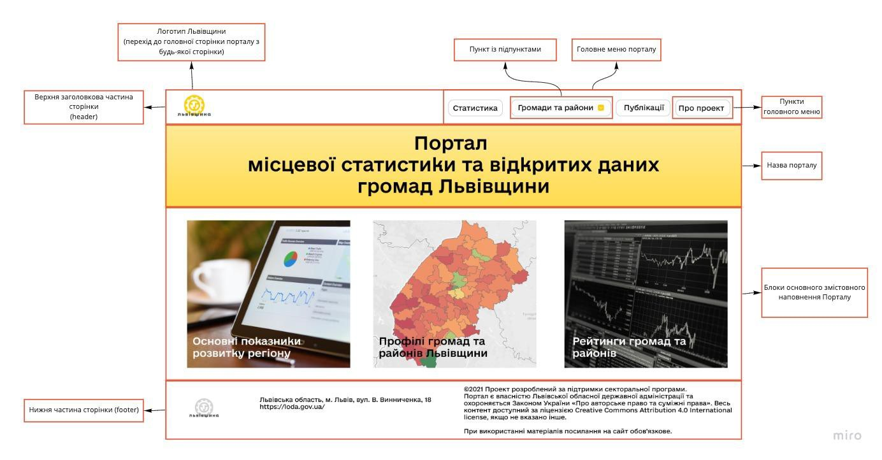
Рисунок 2

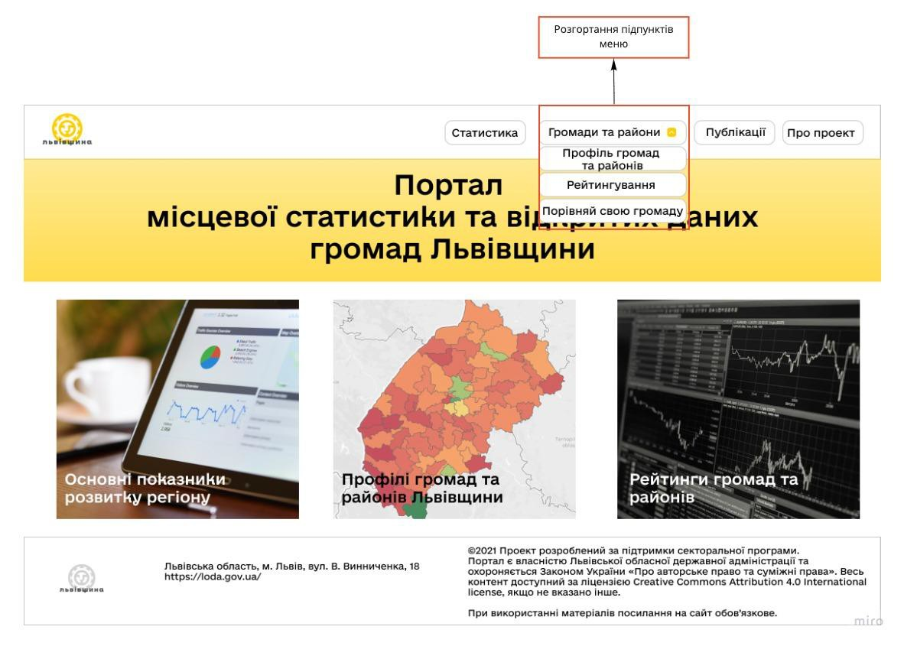

Рисунок 3

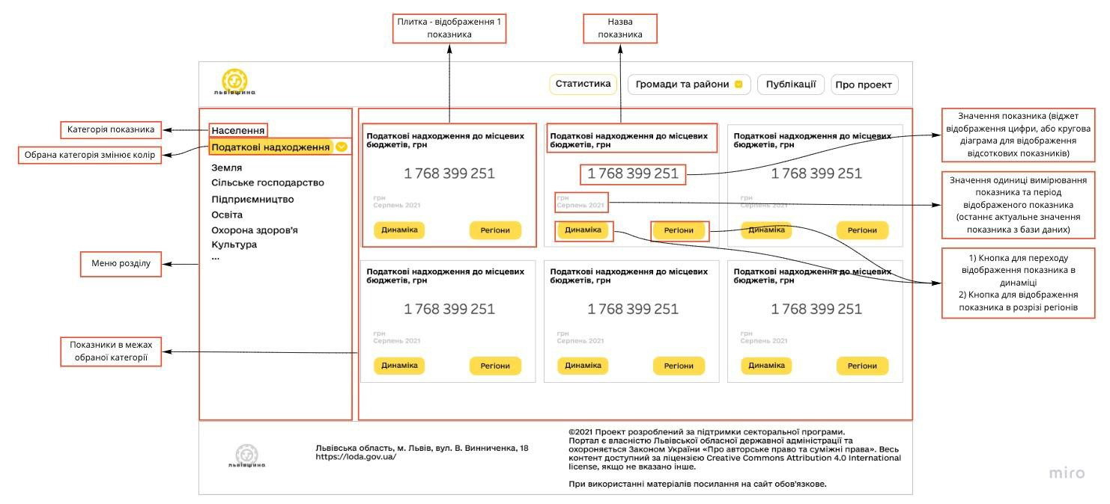

Рисунок 4

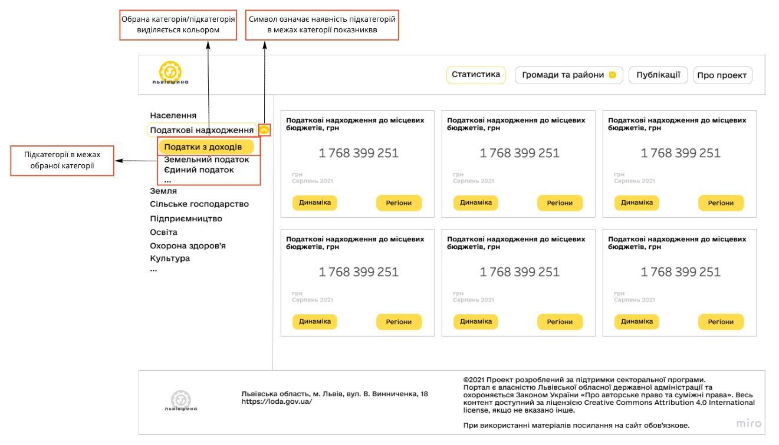

Рисунок 5

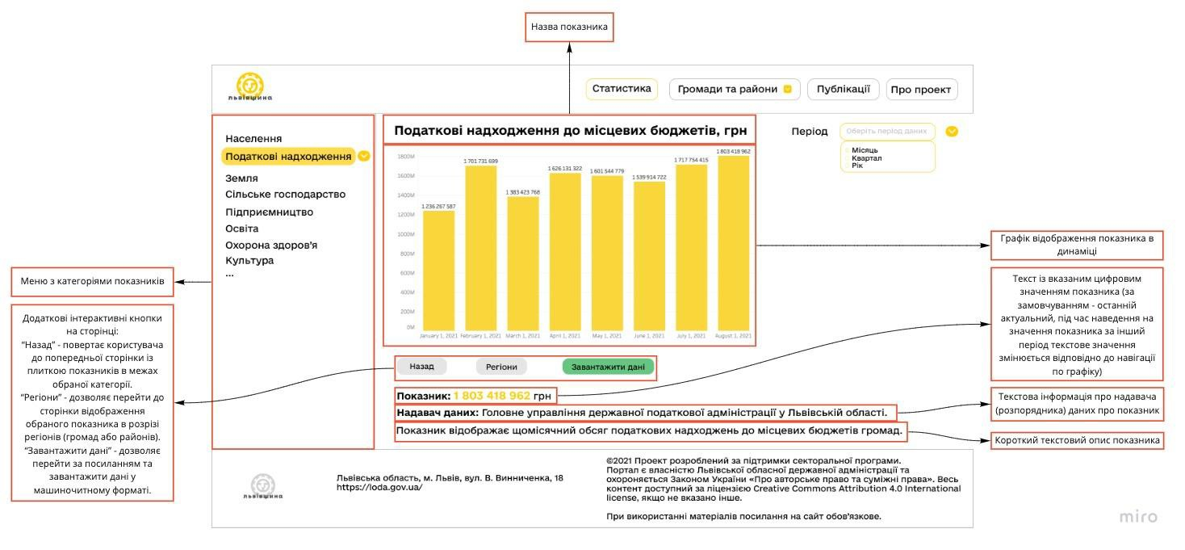

Рисунок 6

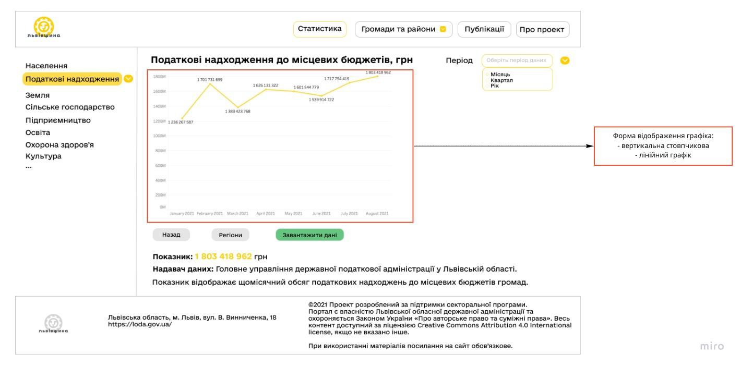

Рисунок 7

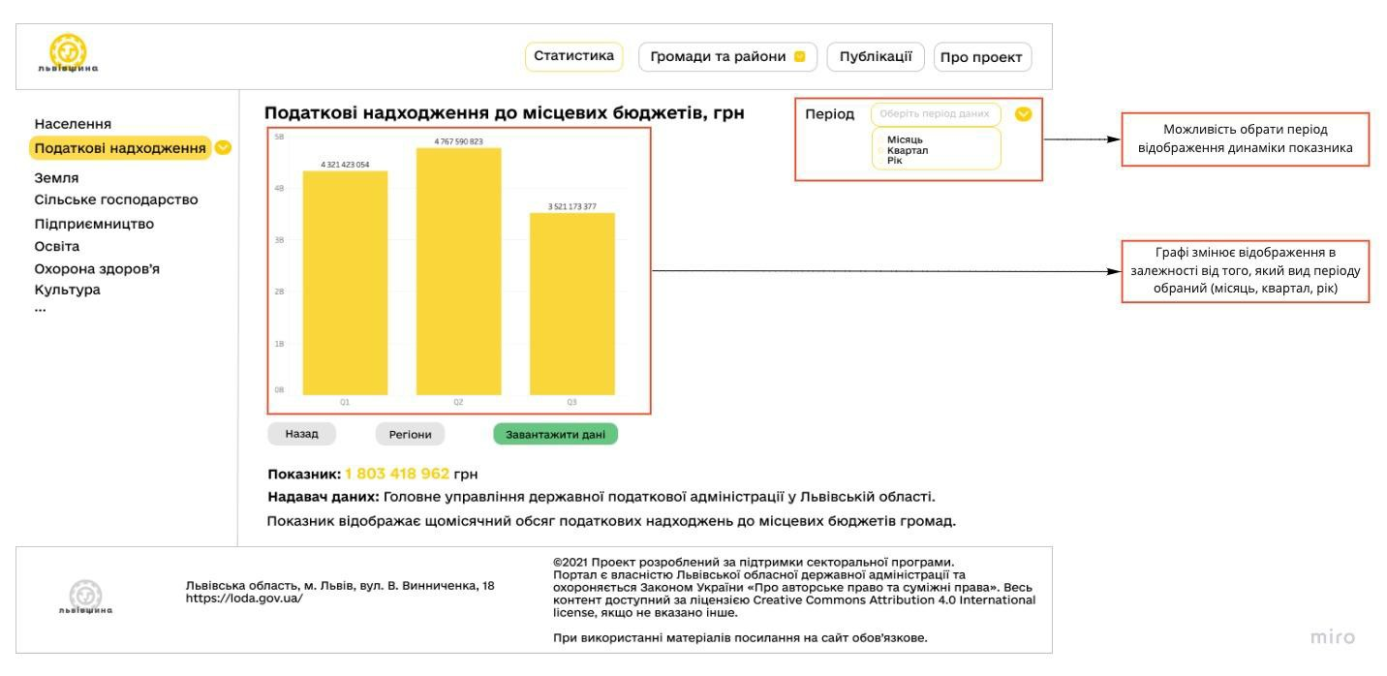

Рисунок 8

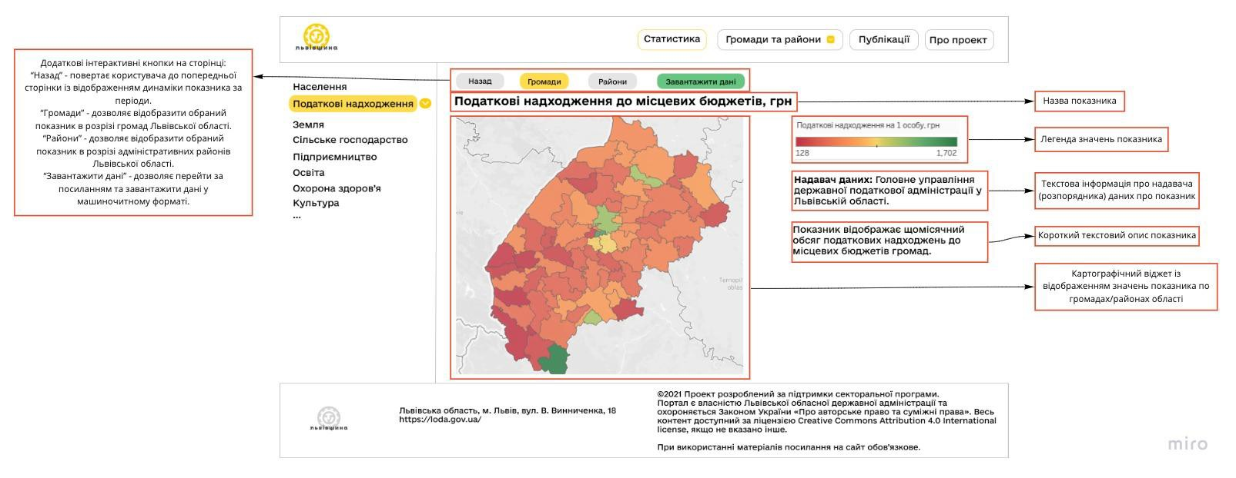

Рисунок 9

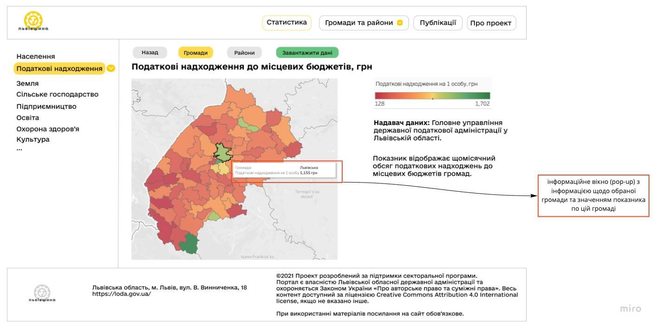

Рисунок 10

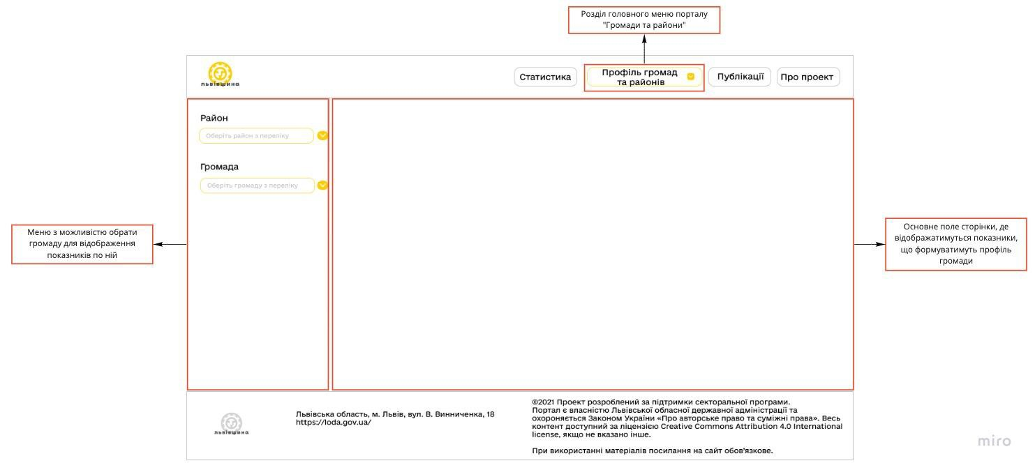

Рисунок 11

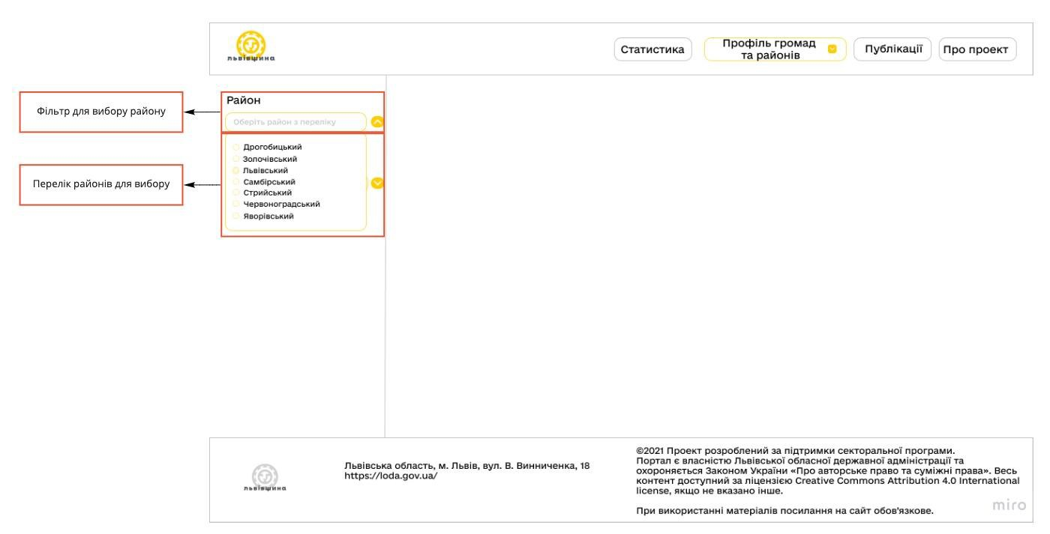

Рисунок 12

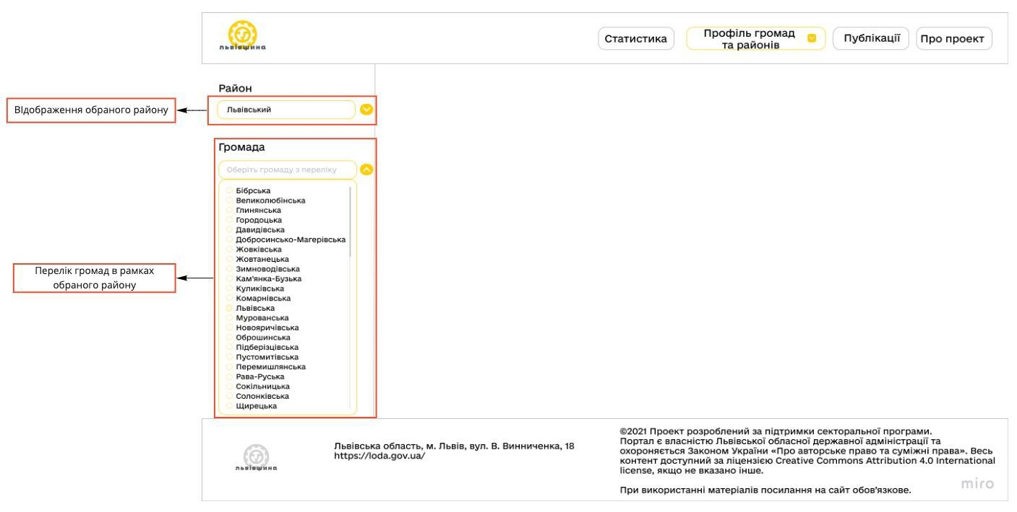

Рисунок 13

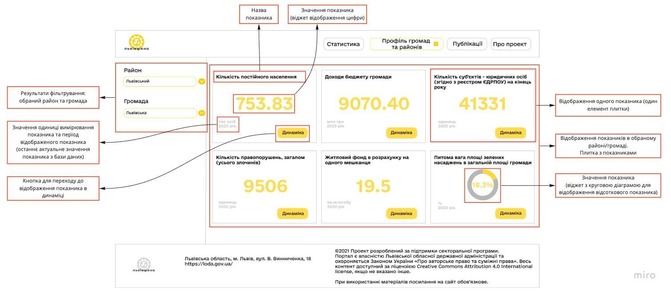

Рисунок 14

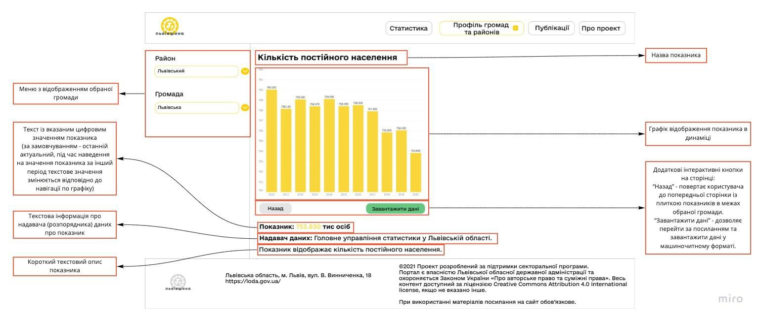

Рисунок 15

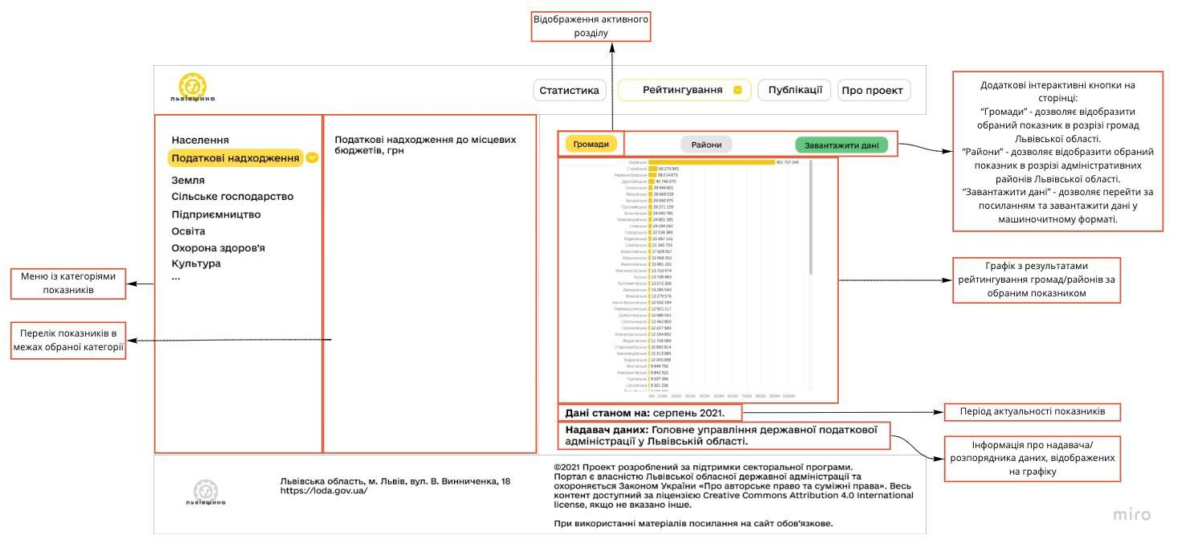

Рисунок 16

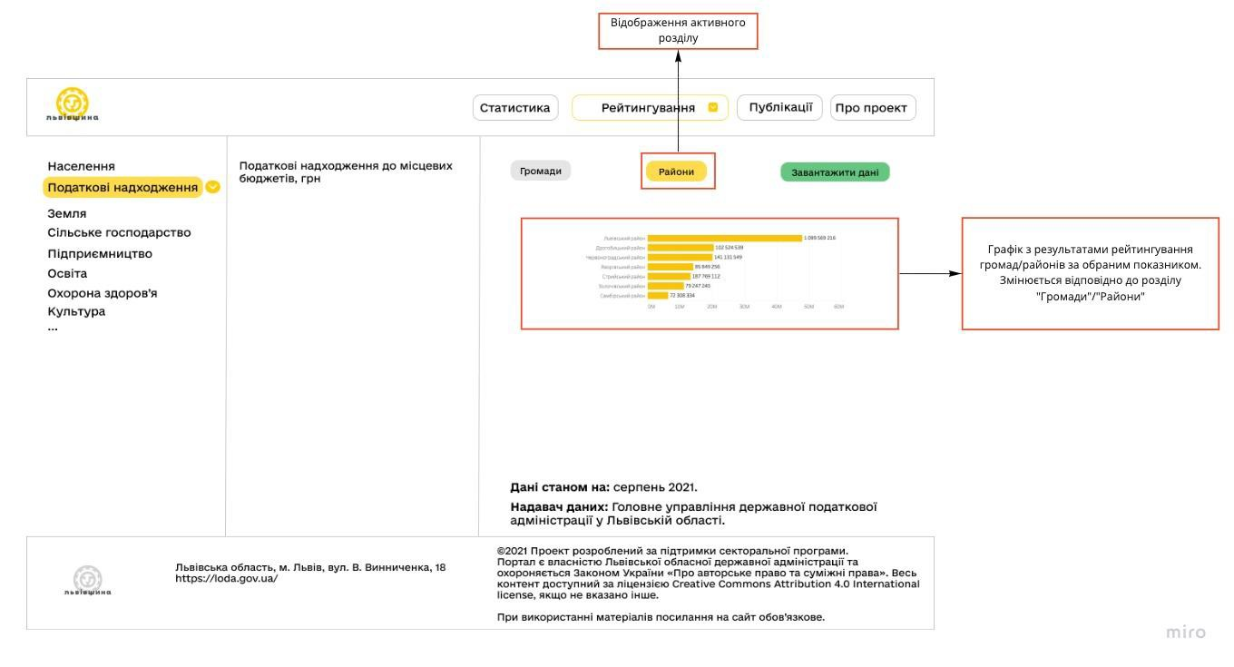

Рисунок 17

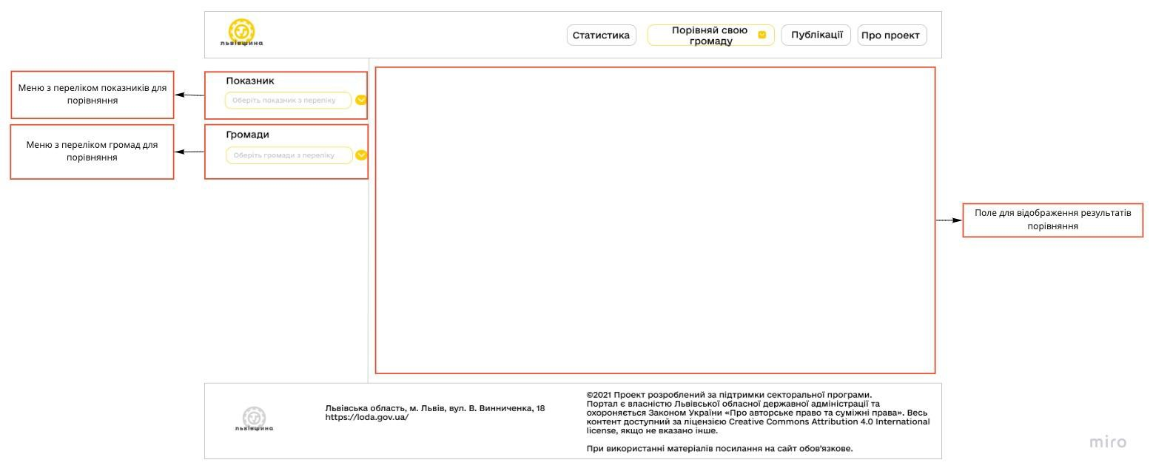

Рисунок 18

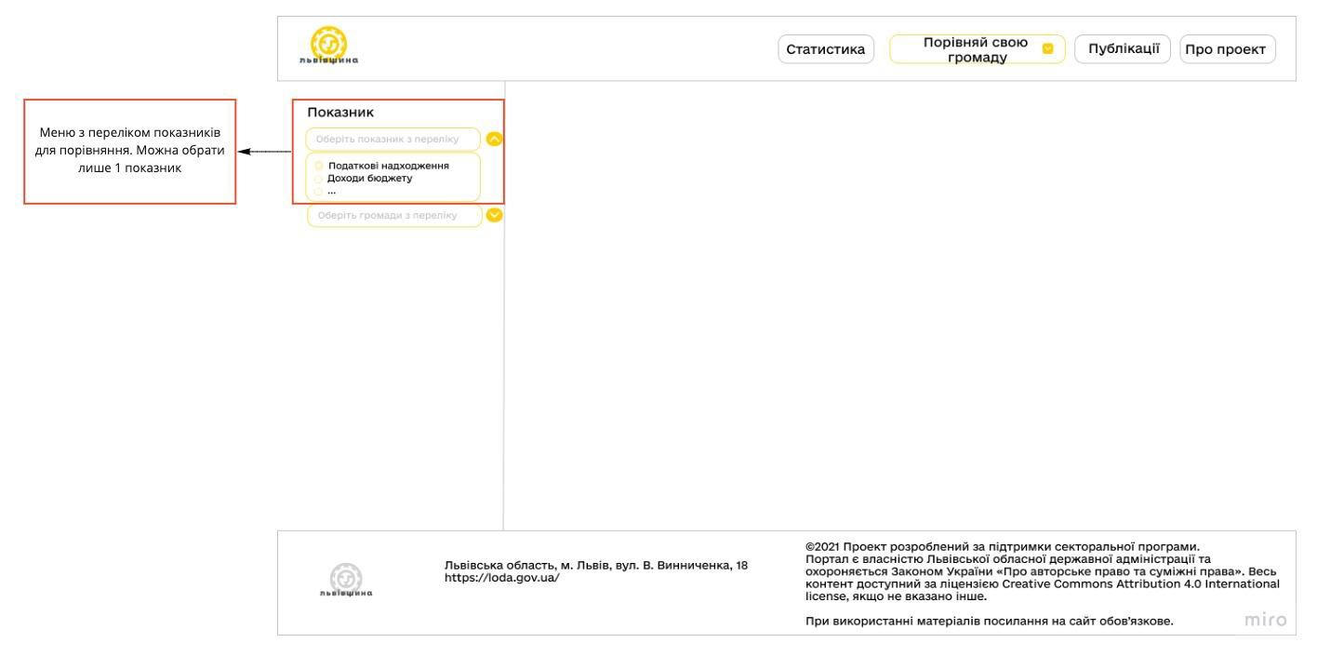

Рисунок 19

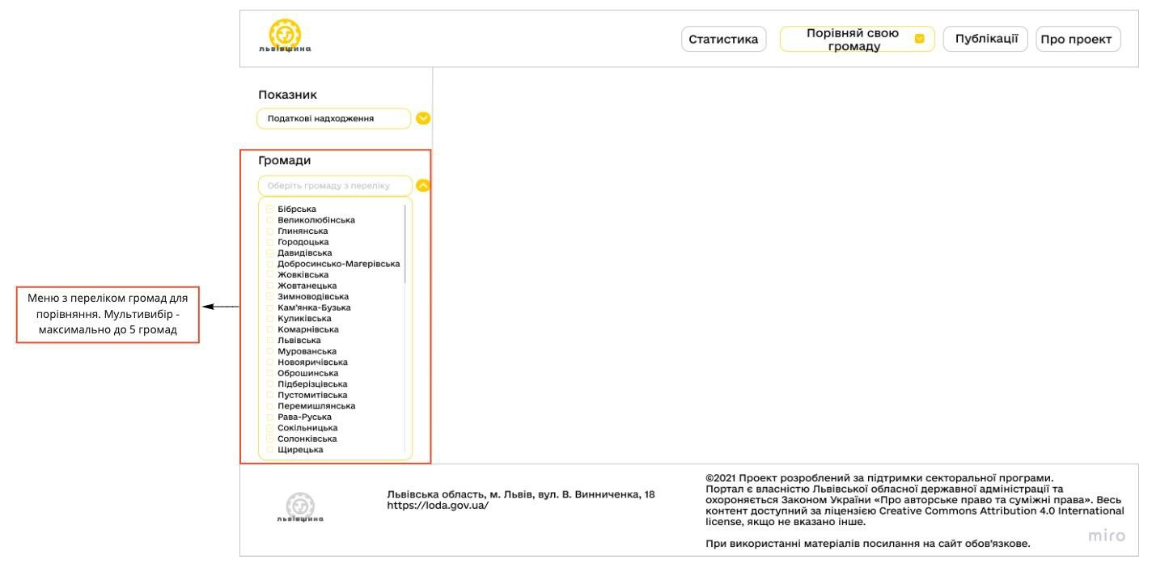

Рисунок 20

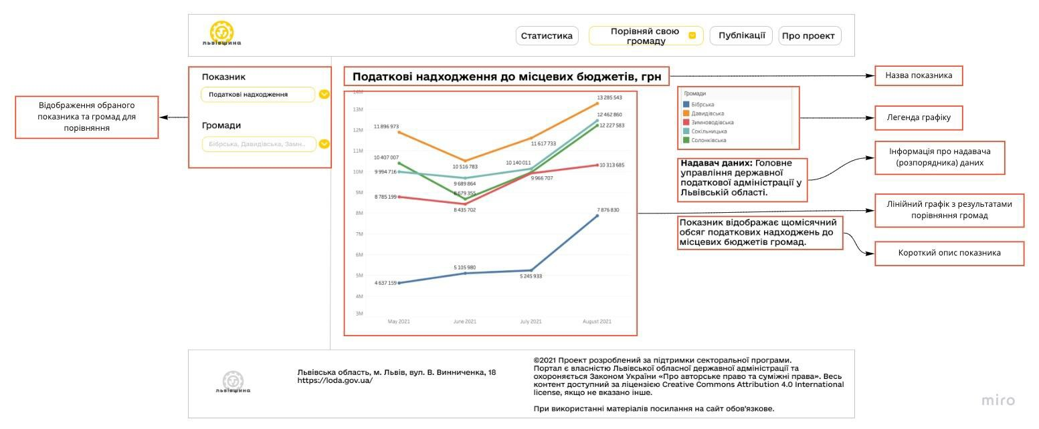

Рисунок 21

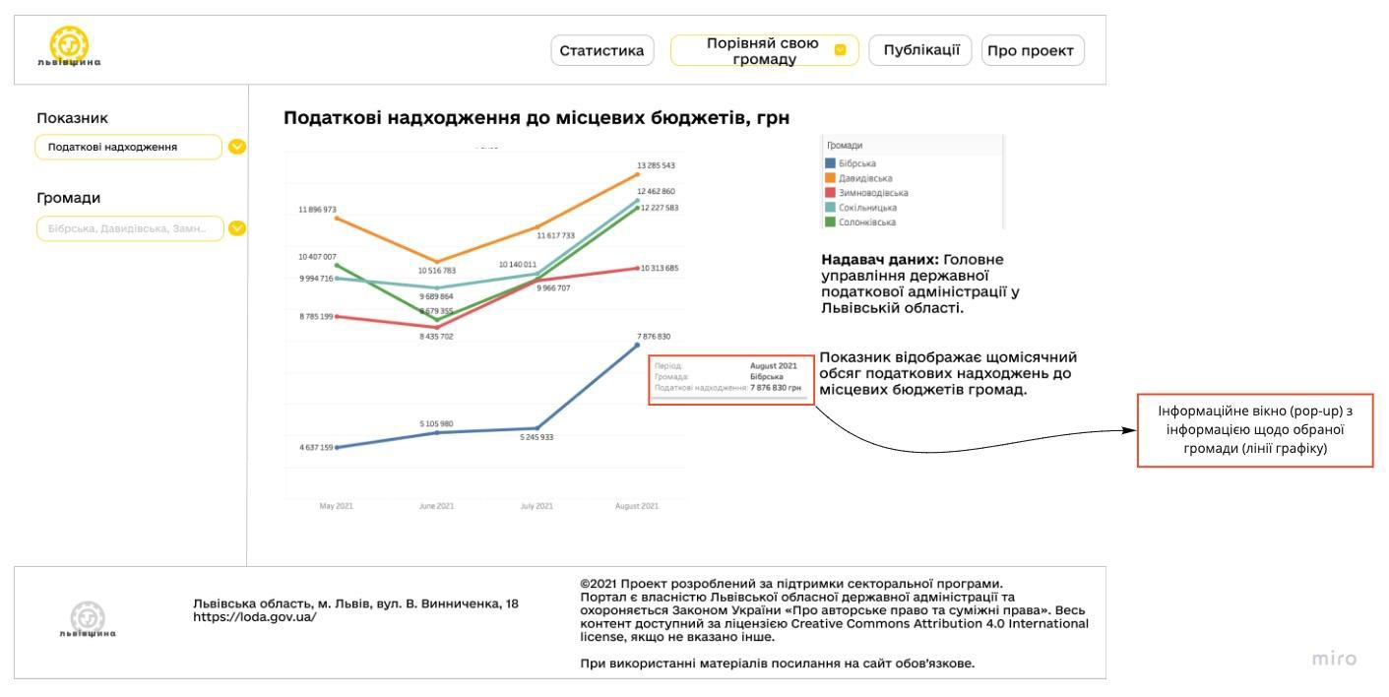

Рисунок 22

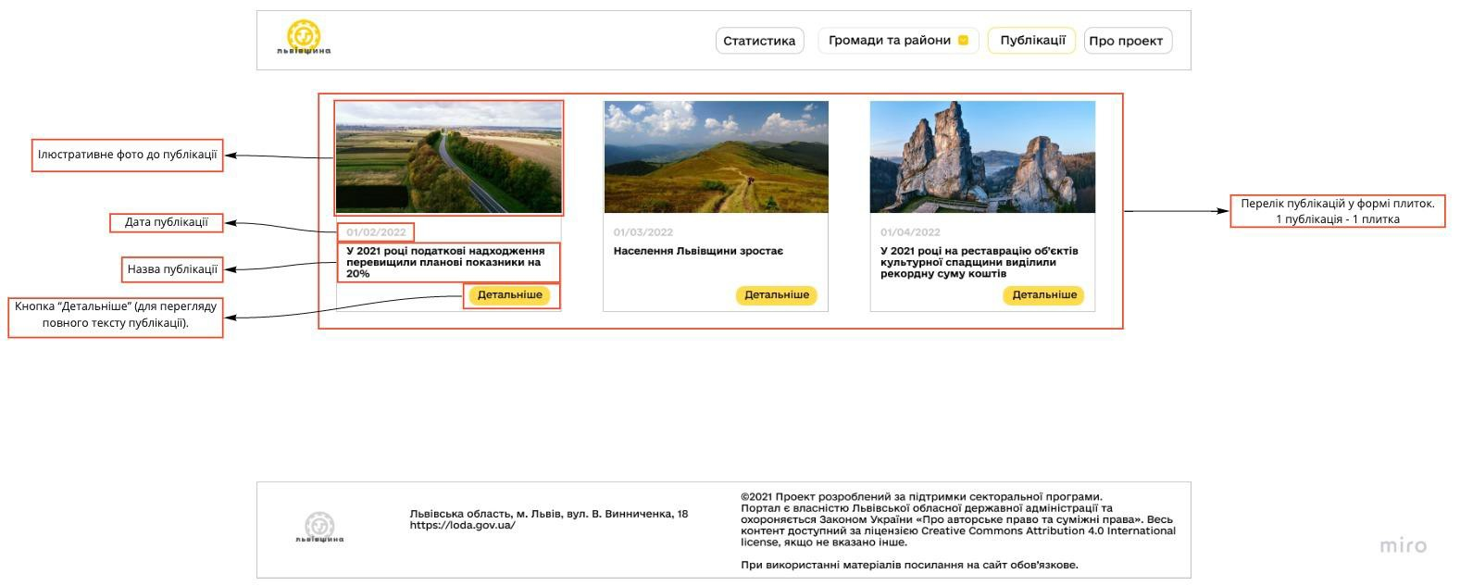

Рисунок 23

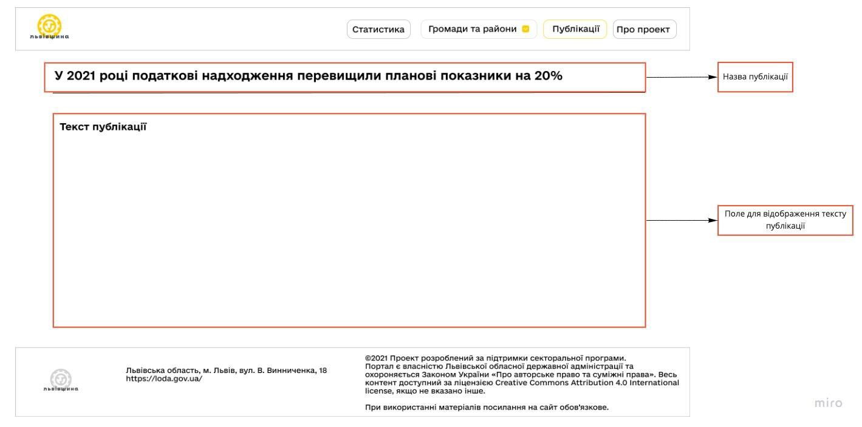

Рисунок 24

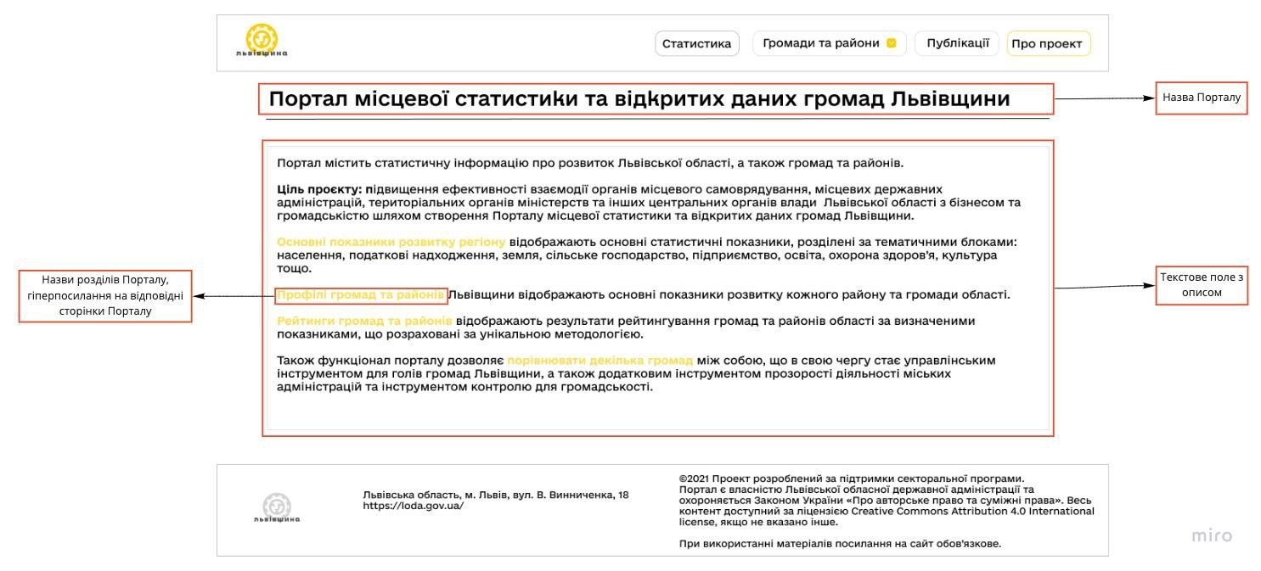

Вартість пропозиції учасника повинна враховувати всі витрати, податки, збори та обов’язкові платежі.
Учасник повинен гарантувати якість послуг, що надається Замовнику за Договором.
Послуги повинні відповідати Технічним вимогам. Учасник гарантує гарантійну підтримку не менше 6 місяців від дати прийому-передачі послуг, що підтверджується письмово Учасником.
У разі якщо пропозиція Учасника не відповідає технічним вимогам Замовника або Учасник не в змозі надати послуги, які визначені Замовником, пропозиція такого Учасника відхиляється.

У складі тендерної пропозиції учасник повинен надати:
- Інформацію про необхідні технічні, якісні та кількісні характеристики предмета закупівлі, а саме: згода з умовами та вимогами, які визначені у Технічних вимогах додаток 2 до тендерної документації та гарантування їх надання шляхом підписання Інформації про необхідні технічні, якісні та кількісні характеристики предмета закупівлі..

_____________________ | ________________________ | ________________________
посада уповноваженої особи учасника | підпис та печатка (за наявності) | прізвище, ініціали

Якщо у цій Інформації про необхідні технічні, якісні та кількісні характеристики предмета закупівлі містяться посилання на стандартні характеристики, технічні регламенти та умови, вимоги, умовні позначення та термінологію, пов’язані з товарами, роботами чи послугами, що закуповуються, передбачені існуючими міжнародними, європейськими стандартами, іншими спільними технічними європейськими нормами, іншими технічними еталонними системами, визнаними європейськими органами зі стандартизації або національними стандартами, нормами та правилами. Після кожного такого посилання слід вважати наявний вираз «або еквівалент».
Якщо ця Інформацяї про необхідні технічні, якісні та кількісні характеристики предмета закупівлі містить посилання на конкретні марку чи виробника або на конкретний процес, що характеризує продукт чи послугу певного суб’єкта господарювання, чи на торгові марки, патенти, типи або конкретне місце походження чи спосіб виробництва, таке посилання є необхідним та обґрунтованим. Після кожного такого посилання слід вважати наявний вираз «або еквівалент».

Додаток 3
до Тендерної документації

Проєкт договору
ДОГОВІР
м. Львів «___» ________ 2022 р.

УПРАВЛІННЯ З ПИТАНЬ ЦИФРОВОГО РОЗВИТКУ ЛЬВІВСЬКОЇ ОБЛАСНОЇ ДЕРЖАВНОЇ АДМІНІСТРАЦІЇ, в особі начальника Столярчука Максима Леонідовича, який діє на підставі Положення про управління, (далі – Замовник), з однієї сторони, та
__________________________________ (далі – Виконавець) в особі __________________, який діє на підставі _______________, з іншої сторони, далі разом іменовані як Сторони, а кожен окремо – Сторона, уклали цей Договір (далі – Договір) про таке:

1. ПРЕДМЕТ ДОГОВОРУ. СТРОКИ НАДАННЯ ПОСЛУГ.
1.1. В порядку та на умовах, обумовлених цим Договором, Виконавець зобов’язується здійснити надання Замовнику послуги з Розробки програмного забезпечення «Портал місцевої статистики та відкритих даних громад Львівщини», ДК 021:2015: 72260000-5 Послуги, пов’язані з програмним забезпеченням, а Замовник зобов’язується прийняти та своєчасно оплатити вартість отриманої послуги на умовах цього Договору.
1.2. Загальний строк надання послуг становить 45 каледарних днів з моменту підписання даного Договору, але не пізніше 28.02.2023. року.
1.3. Детальний склад послуг, строки їх надання та вартість наведені в Календарному плані, що є невід’ємною частиною Договору.

2. ВАРТІСТЬ І ПОРЯДОК РОЗРАХУНКІВ
2.1. Сума Договору становить _________________________ грн ( ____________________________ коп), ____ ПДВ.
2.2. Сума даного Договору включає в себе сплату податків і зборів, обов’язкових платежів, що сплачуються або мають бути сплачені, усіх інших витрат Виконавця, пов’язаних з виконання даного Договору.
2.3. Оплата Замовником за надані послуги здійснюється на умовах післяплати протягом 15 (п’ятнадцяти) банківських днів після підписання Сторонами Акту приймання-передачі послуг на підставі оригіналу належним чином оформленого рахунку, шляхом безготівкового переказу коштів на поточний рахунок Виконавця, вказаний у даному Договорі.
2.4. Сторони дійшли спільної згоди, що оплата за надані Виконавцем Послуги буде проводитись Замовником з урахуванням реального фінансування видатків відповідного бюджету на зазначені цілі Замовника.
2.5. Моментом оплати наданих Виконавцем Послуг є дата списання коштів з відповідних рахунків Замовника.
2.6. Усі платіжні документи за даним Договором оформлюються з дотриманням усіх вимог чинного законодавства України.
2.7. Оплата вартості наданих Послуг здійснюється в межах бюджетних призначень Замовника по бюджетній програмі КПКВК МБ 2017530 інші заходи у сфері зв'язку, телекомунікацій та інформатики.

3. ПОРЯДОК ВИКОНАННЯ ДОГОВОРУ
3.1. Місцем передачі Програмного комплексу є місцезнаходження Замовника.
3.2. Виконавець надає Замовнику Акт приймання-передачі послуг на суму згідно Специфікації. Замовник зобов'язаний у п'ятиденний строк з дати отримання Акту прийому передачі його підписати або направити Виконавцю мотивовану відмову. Акт прийому - передачі передається в друкованому вигляді безпосередньо Замовнику чи доставляється кур'єрською поштою або рекомендованим листом за офіційною поштовою адресою Сторони і для оперативності може дублюватися електронною поштою на офіційні e-mail адреси Сторони.
3.3. У разі відсутності невмотивованого не підписання Акту з боку Замовника, а також відсутності обґрунтування відмови Замовника щодо підписання Акту у зазначені в п.3.2. даного договору строки, послуги вважається виконаними, а Виконавець має право скласти односторонній Акт поставки з приміткою: "Послуги вважаються виконаними. Зауважень від Замовника у встановлений строк не надійшло".
3.4. Виконавець передає Замовнику виключні майнові права на розроблений програмний комплекс, а саме:
- право на використання та розпорядження об'єктом інтелектуальної власності,
- виключне право дозволяти використовувати об'єкт інтелектуальної власності,
- виключне право перешкоджати неправомірному використанню об'єкта інтелектуальної власності, у тому числі забороняти таке використання,
-а також інші права, які існують на сьогоднішній день або будуть існувати у майбутньому.
3.5. У разі неякісного надання послуг та виявлення недоліків Замовник протягом двох робочих днів, з моменту виявлення, повідомляє про виявлені недоліки, а Виконавець зобов’язується безоплатно виправити недоліки у погоджений з Замовником строк.

4. ПРАВА ТА ОБОВ'ЯЗКИ СТОРІН
4.1. Замовник зобов’язаний:
4.1.1. Своєчасно та в повному обсязі сплачувати Виконавцю за надані Послуги;
4.1.2. На весь час дії Договору призначити своїх відповідальних представників, які братимуть участь у межах своєї компетенції у впровадженні та подальшому обслуговуванні і застосуванні результатів наданих Послуг.
4.1.3. Своєчасно забезпечувати фахівців Виконавця належними умовами, необхідними для надання Послуг.
4.1.4. Прийняти надані Послуги згідно з умовами Договору.
4.1.5. У разі зміни банківських реквізитів, назви або юридичної адреси протягом
5 (п’яти) календарних днів повідомити про такі зміни Виконавця.
4.2. Замовник має право:
4.2.1. При встановленні недоліків та дефектів, виявлених під час надання Послуг Виконавцем або в процесі використання результатів наданих Послуг, невідкладно інформувати про це Виконавця.
4.2.2. Контролювати надання Послуг у строки, встановлені цим Договором.
4.2.3. На дострокове приймання наданих Виконавцем Послуг.
4.2.4. Повернути Акт Виконавцю на доопрацювання без здійснення оплати в разі неналежного його оформлення (відсутність підписів, печаток тощо).
4.3. Виконавець зобов’язаний:
4.3.1.При виконанні умов цього Договору, а також протягом гарантійного строку усувати всі виявлені Замовником невідповідності або інші недоліки переданих Замовнику результатів наданих послуг, які унеможливлюють використання їх за призначенням.
4.3.2. Дотримуватись конфіденційності щодо отриманих від Замовника інформації та/або документів, які містять письмове застереження про їх конфіденційність.
4.3.3. Невідкладно повідомляти Замовнику про виникнення обставин, що заважають своєчасному виконанню прийнятих на себе зобов’язань та причини їх виникнення.
4.3.4. Надати Замовнику Послуги належної якості у строки, встановлені цим Договором.
4.3.5. Після надання Послуг за кожним етапом Календарного плану передати (направити) Замовнику підписаний Акт приймання-передачі наданих послуг у 2-х примірниках.
4.4. Виконавець має право:
4.4.1. Своєчасно та в повному обсязі отримувати плату за надані Послуги;
4.4.2. На дострокове надання Послуг.
4.4.3. Залучати до надання Послуг за цим Договором юридичних осіб та/або фізичних осіб - підприємців на умовах субпідряду, залишаючись відповідальним перед Замовником за якість та строки надання Послуг.

4. ЯКІСТЬ ПОСЛУГ. ГАРАНТІЙНА ПІДТРИМКА
5.1. Виконавець гарантує якість наданих послуг відповідно до Технічних вимог (Додаток 4 до Договору) та встановлює гарантійну підтримку переданих Замовнику результатів наданих послуг протягом 6 місяців від дати підписання Сторонами Акту приймання-передачі наданих послуг по останньому етапу Календарного плану.
5.2. Виконавець гарантує, що у складі переданих Замовнику результатів наданих послуг, відсутні модулі, які дозволяють несанкціоноване втручання в його роботу чи обладнання на якому він встановлений.
5.3. Якщо протягом строку гарантійної підтримки виявляються дефекти переданих Замовнику результатів наданих послуг або їх невідповідність умовам цього Договору, Виконавець зобов’язується своїми засобами і за власні кошти усунути недоліки у погоджені Сторонами строки. Перелік дефектів та строки їх усунення визначаються за взаємною угодою Сторін, що оформлюється у вигляді протоколу спільної технічної наради і підписується Сторонами. Факт усунення дефектів оформлюється протоколом, що підписується Сторонами.
5.4. Гарантійна підтримка включає:
- прийняття запитів від Замовника в робочі години та дні через Інтернет;
- виправлення помилок переданих Замовнику результатів наданих послуг під час їх експлуатації.
5.5. Порядок та умови післягарантійного обслуговування визначається окремими договорами.

6.УМОВИ КОНФІДЕНЦІЙНОСТІ
6.1. Замовник зобов'язаний дотримуватися конфіденційності у відносинах із співробітниками Виконавця і не надавати їм інформації понад необхідну для виконання робіт за договором, а при наданні конфіденційної інформації явно вказувати на характер цієї інформації.
6.2. Виконавець зобов'язаний не розголошувати жодної конфіденційної інформації, пов'язаної з впровадженням, супроводом і експлуатацією Програмного комплексу Замовника третім особам, без його згоди.

7. ВІДПОВІДАЛЬНІСТЬ СТОРІН
7.1. За невиконання або неналежне виконання зобов'язань за договором Сторони несуть відповідальність відповідно до чинного законодавства України та умов договору.
7.2. За порушення термінів, встановлених п. 1.2.2. договору Виконавець зобов’язаний сплатити Замовнику штраф у розмірі 10% від вартості послуг за кожен день прострочення.
7.3. У разі не усунення виявлених Замовником недоліків у строки, вказані у вимозі, Виконавець зобов’язаний сплатити Замовнику штраф у розмірі 20 % від вартості послуг.
7.4. Замовник звільняється від відповідальності за неналежне виконання взятих на себе зобов’язань по оплаті наданих Послуг, у разі ненадходження коштів (відсутності фінансування видатків) Державного бюджету на зазначені цілі Замовника.
7.5. У разі порушення Стороною умов конфіденційності, винна сторона сплачує на користь іншої штраф у розмірі 1000 грн. та нанесені збитки.

8. ДОДАТКОВІ УМОВИ
8.1. Невід'ємною частиною договору є наступні додатки:
8.1.1. Додаток 1. Календарний план.
8.1.2. Додаток 2. Специфікація.
8.1.3. Додаток 3. Технічні вимоги.
8.1.4. Додаток 4. Калькуляція кошторисної вартості послуг з розшифровкою.
8.2. Всі зміни та доповнення до договору складаються в 2-х примірниках і, після підписання обома Сторонами, є невід'ємною частиною договору.
8.3. Виконавець для виконання своїх зобов'язань за цим договором за попереднім погодженням із Замовником може залучати інших осіб (субпідрядників) залишаючись при цьому відповідальним у повному обсязі перед Замовником за договором.
8.4. Всі податки і збори, що підлягають сплаті Сторонами згідно з вимогами податкових законів України, які діють на момент укладення та дії договору, включені у вартість договору і сплачуються сторонами самостійно.
Ніякі податки і збори, що підлягають сплаті Замовником відповідно до податкових законів України, а також будь-які інші платежі не можуть бути зараховані або якимось чином враховані понад суму, що підлягає до сплати Виконавцеві, і яка вказана в п.2.1. Даного договору.
8.5. В питаннях, прямо не врегульованих даним договором, сторони керуються принципами розумності, добросовісності та чиним законодавством України.

9. ФОРС-МАЖОРНІ ОБСТАВИНИ
9.1. Жодна із Сторін не буде нести відповідальності за повне або часткове невиконання або несвоєчасне виконання своїх зобов'язань за цим Договором, якщо це невиконання або несвоєчасне виконання буде наслідком обставин непереборної сили (форс-мажорні обставини) таких, як: повінь, пожежа, землетрус і ін. стихійні та кліматичні лиха, а також війни, воєнні дії та / або урядові санкції, що виникли після укладення договору і безпосередньо впливають на можливість сторони виконувати свої зобов’язання за даним договором.
9.2. Сторона, для якої створилася неможливість виконання зобов'язань за договором з причин, вказаних в п.6.1, зобов'язана протягом 5 днів письмово сповістити іншу Сторону про настання даних обставин. Несвоєчасне повідомлення позбавляє Сторону можливості посилатися на них у майбутньому.
9.3. При виникненні форс-мажорних обставин, термін виконання зобов'язань Сторін переноситься на період, протягом якого діють ці обставини і їх наслідки.
9.4. Належним підтвердженням настання та дії форс-мажорних обставин є довідка Торгово-Промислової палати України, або іншого компетентного органу.

10. ТЕРМІН ДІЇ ДОГОВОРУ
8.1. Цей Договір вважається укладеним з дати його підписання Сторонами і діє до 31 грудня 2023 року. Закінчення строку дії договору не звільняє сторону від відповідальності за порушення зобов’язання, яке виникло в період дії Договору, аж до повного його виконання.
8.2. Замовник має право в будь-який час в односторонньому порядку відмовитися від цього договору, повідомивши письмово Виконавця про свій намір за 20 днів до бажаної дати розірвання та сплативши Виконавцеві вартість фактично отриманих програмних продуктів.

9. ЗАКЛЮЧНІ ПОЛОЖЕННЯ
9.1. Даний договір складено у двох автентичних примірниках українською мовою, що мають однакову юридичну силу по одному для кожної Сторони.
9.2. Сторони погоджуються, що у зв’язку з цим Договором можлива передача одна одній персональних даних Виконавця та представників Сторін - суб’єктів персональних даних.
Своїм підписом під цим Договором кожна зі сторін Договору відповідно до Закону України «Про захист персональних даних» надає іншій стороні однозначну беззастережну згоду (дозвіл) на обробку персональних даних у письмовій та/або електронній формі в обсязі, що міститься у цьому Договорі, рахунках, актах, накладних та інших документах, що стосуються цього Договору, а також підтверджує, що отримала повідомлення про включення персональних даних іншої сторони, та що повідомлена про свої права, як суб’єкта персональних даних, які визначені Законом України «Про захист персональних даних», а також мету збору цих даних та передачу їх третім особам.
9.3. Сторони визнають та підтверджують свою повну нетерпимість до діянь, предметом яких є неправомірна вигода, зокрема й до корупції, та передбачають повну заборону неправомірних вигод та здійснення виплат за сприяння або спрощення формальностей з зв`язку з господарською діяльністю, забезпечення швидшого вирішення будь-яких питань. Сторони керуються у своїй діяльності антикорупційним законодавством України і розробленими на його основі антикорупційними програмами, спрямованими на боротьбу з діяннями, предметом яких є неправомірна вигода, зокрема й корупцією.
9.4. Сторони гарантують, що їм самим та їхнім працівникам заборонено пропонувати, давати або обіцяти надати будь-яку неправомірну вигоду (грошові кошти, цінні подарунки тощо) будь-яким особам (зокрема й службовим особам, уповноваженим особам юридичних осіб, державним службовцям), а також вимагати отримання, приймати або погоджуватися прийняти від будь-якої особи, прямо чи опосередковано, будь-яку неправомірну вигоду (грошові кошти, цінні подарунки тощо).

9. ЮРИДИЧНІ АДРЕСИ І РЕКВІЗИТИ СТОРІН

ЗАМОВНИК: | ВИКОНАВЕЦЬ:
_________________________  /_____________/ | __________________________  /______________ /

Додаток №1
до Договору № ___________від ___.___.2022 р.
Додаток є невід'ємною частиною Договору

Календарний план

Номер етапу робіт | Найменування етапу / Перелік робіт, які будуть виконуватись | Строк виконання, днів | Вартість, грн,
1 | Аналіз технічного завдання та комунікація із замовником
2 | Розробка
2.1 | Розробка дизайну порталу
2.2. | Розробка користувацького функціоналу порталу
2.3. | Розробка модулю адміністрування порталу
3 | Впровадження та дослідна експлуатація
4 | Гарантійна підтримка
Разом

ЗАМОВНИК: | ВИКОНАВЕЦЬ:

ДОДАТОК №2
до Договору №_______ від__ .__.2022 р.
Додаток є невід'ємною частиною Договору

Специфікація
№ | Найменування | Вартість надання послуг, грн.
1. | Розробка програмного забезпечення «Портал місцевої статистики та відкритих даних громад Львівщини»
Всього, грн.:

ЗАМОВНИК: | ВИКОНАВЕЦЬ:

Додаток №3
до Договору № ___________від ___.___.2022 р.
Додаток є невід'ємною частиною Договору

ТЕХНІЧНІ ВИМОГИ

Від Замовника (Ліцензіата)  _________________  (підпис) (П.І.Б.)  М.П. | Від Виконавця  Директор  _________________  (підпис) (П.І.Б.)  М.П.

ДОДАТОК №4

до Договору №_______ від__ .__.2022 р.
Додаток є невід'ємною частиною Договору
К А Л Ь К У Л Я Ц І Я
кошторисної вартості послуг
_______________________________________________________________________________________
(назва)

Підстава для надання послуг:
Джерела фінансування: (кошти Обласного бюджету, місцевого бюджету).
Замовник: ________________.
Термін надання послуг: початок ________ 2022 р., закінчення _______ 20____ р.

Ч.ч. | *Статті витрат | Усього на весь період, грн. | Усього на поточний рік, грн. | У т. ч. по кварталах, грн.
 |  |  |  | I | ІІ | III | IV
1 | Витpати на оплату пpацi
2 | Вiдpахування на соціальні заходи
3 | Матеріали
4 | Паливо та енергія для науково-виробничих цілей
5 | Витрати на службові відрядження
6 | Спецустаткування для наукових (експериментальних) робіт
7 | Витрати на роботи, які виконують сторонні підприємства, установи і організації
8 | Інші витрати
9 | Накладні витрати
 | Кошторисна вартість

Від Замовника  ___________________ | Від Виконавця

* по статтях витрат дається розшифровка (розрахунок)

Додаток до калькуляції кошторисної вартості

до Договору №_______ від__ .__.2022 р.

Розшифровка витрат за статтями
1. Витрати на оплату праці
Посада | Кількість чоловік | Заробітна плата, грн.
Разом:
2. Відрахування на соціальні заходи, (%, грн)

3. Матеріали
Ч.ч. |  | Найменування |  | Одиниця виміру |  | Кількість | Вартість, грн.
 |  |  |  |  |  |  | Одиниці | Всього
Разом:
4. Паливо та енергія для науково-виробничих цілей
5. Витрати на службові відрядження
Ч.ч. |  | Об’єкт відрядження | Кількість працівників  у відрядженні |  | Тривалість перебування у відрядженні 1 працівника,  днів |  |  | Вартість, грн
Разом:
6. спецустаткування для наукових (експериментальних) робіт
Ч.ч. |  | Найменування |  | Одиниця виміру |  | Кількість | Вартість, грн.
 |  |  |  |  |  |  | Одиниці | Всього
Разом:
7. Витрати на роботи, які виконують сторонні підприємства, установи і організації (зазначається назва організації, сума та предмет договору)
8. Інші витрати
Ч.ч. |  | Найменування |  |  |  |  |  |  | Сума, грн.
Разом:
9. Накладні витрати
Ч.ч. |  | Статті витрат |  |  |  |  |  | Сума, грн.
1 |  | заробітна плата
2 |  | відрахування на соціальні заходи
3 |  | витрати на утримання будівель і споруд: опалення, водопостачання і водовідведення, електроенергія загальновиробничого та адміністративного персоналу
4 |  | амортизація основних фондів загального призначення
5 |  | матеріали
6 |  | послуги зв'язку
7 |  | відрядження
Разом:
Кошторисна вартість за договором, грн. ________________
Виконавець

ПОРЯДОК ЗМІНИ УМОВ ДОГОВОРУ

Відповідно до частини 1 статті 41 Закону України «Про публічні закупівлі» (далі – Закон) договір про закупівлю укладається відповідно до норм Цивільного та Господарського кодексів України з урахуванням особливостей, визначених Законом.
Згідно з частиною 1 статті 628 Цивільного кодексу України зміст договору становлять умови (пункти), визначені на розсуд сторін і погоджені ними, та умови, які є обов'язковими відповідно до актів цивільного законодавства.
Умови договору про закупівлю не повинні відрізнятися від змісту тендерної пропозиції за результатами електронного аукціону (у тому числі ціни за одиницю товару) переможця процедури закупівлі, крім випадків:
- визначення грошового еквівалента зобов’язання в іноземній валюті;
- перерахунку ціни за результатами електронного аукціону в бік зменшення ціни тендерної пропозиції учасника без зменшення обсягів закупівлі;
- перерахунку ціни та обсягів товарів за результатами електронного аукціону в бік зменшення за умови необхідності приведення обсягів товарів до кратності упаковки..
Також, п. 19 Особливостей здійснення публічних закупівель товарів, робіт і послуг для замовників, передбачених Законом України “Про публічні закупівлі”, на період дії правового режиму воєнного стану в Україні та протягом 90 днів з дня його припинення або скасування, затверджених Постановою КМУ від 12.10.2022 № 1178 визначено, що істотні умови договору про закупівлю не можуть змінюватися після його підписання до виконання зобов'язань сторонами в повному обсязі, крім випадків:
1) зменшення обсягів закупівлі, зокрема з урахуванням фактичного обсягу видатків замовника;
2) погодження зміни ціни за одиницю товару в договорі про закупівлю у разі коливання ціни такого товару на ринку, що відбулося з моменту укладення договору про закупівлю або останнього внесення змін до договору про закупівлю в частині зміни ціни за одиницю товару. Зміна ціни за одиницю товару здійснюється пропорційно коливанню ціни такого товару на ринку (відсоток збільшення ціни за одиницю товару не може перевищувати відсоток коливання (збільшення) ціни такого товару на ринку) за умови документального підтвердження такого коливання та не повинна призвести до збільшення суми, визначеної в договорі про закупівлю на момент його укладення;
3) покращення якості предмета закупівлі за умови, що таке покращення не призведе до збільшення суми, визначеної в договорі про закупівлю;
4) продовження строку дії договору про закупівлю та строку виконання зобов’язань щодо передачі товару, виконання робіт, надання послуг у разі виникнення документально підтверджених об’єктивних обставин, що спричинили таке продовження, у тому числі обставин непереборної сили, затримки фінансування витрат замовника, за умови, що такі зміни не призведуть до збільшення суми, визначеної в договорі про закупівлю;
5) погодження зміни ціни в договорі про закупівлю в бік зменшення (без зміни кількості (обсягу) та якості товарів, робіт і послуг);
6) зміни ціни в договорі про закупівлю у зв’язку з зміною ставок податків і зборів та/або зміною умов щодо надання пільг з оподаткування - пропорційно до зміни таких ставок та/або пільг з оподаткування, а також у зв’язку з зміною системи оподаткування пропорційно до зміни податкового навантаження внаслідок зміни системи оподаткування;
7) зміни встановленого згідно із законодавством органами державної статистики індексу споживчих цін, зміни курсу іноземної валюти, зміни біржових котирувань або показників Platts, ARGUS, регульованих цін (тарифів), нормативів, середньозважених цін на електроенергію на ринку “на добу наперед”, що застосовуються в договорі про закупівлю, у разі встановлення в договорі про закупівлю порядку зміни ціни;
8) зміни умов у зв’язку із застосуванням положень частини шостої статті 41 Закону.
Таким чином, протягом строку виконання сторонами зобов’язань чи дії договору, одна із Сторін договору (замовник або учасник) у разі необхідності може ініціювати перед іншою Стороною необхідність унесення змін до договору у межах можливої зміни істотних умов, визначених Законом.
Відповідно до статті 651 Цивільного кодексу України зміна умов договору допускається лише за згодою Сторін. Необхідність унесення змін до договору має бути обґрунтованою та підтверджена Стороною, яка ініціює такі зміни.
Спосіб унесення змін до Договору, зміни зобов’язань боржника і кредитора за Договором, визначатимуться відповідно до ст. 631, 632, 651 – 654 Цивільного кодексу України.

Додаток № 4
до тендерної документації

ФОРМА "ТЕНДЕРНА ПРОПОЗИЦІЯ"
Уважно вивчивши пакет тендерної документації, цим подаємо Управління з питань цифрового розвитку Львівської обласної державної адміністрації свою тендерну пропозицію для участі у торгах на закупівлю
Розробка програмного забезпечення "Портал місцевої статистики та відкритих даних громад Львівщини"
(показник національного класифікатора України ДК 021:2015 “Єдиний закупівельний словник” – ДК 021:2015: 72260000-5 — Послуги, пов’язані з програмним забезпеченням)

Повне найменування учасника ______________________________________________
Код ЄДРПОУ учасника ____________________________________________________
Місцезнаходження учасника ________________________________________________
Телефон/факс, е-mail ______________________________________________________
Інформація щодо ціни пропозиції:

*Визначення ПДВ – відповідно до законодавства;
**Вартісні показники повинні містити цифрове значення, що має не більше двох знаків після коми.
Ми підтверджуємо відсутність підстав для відхилення нашої тендерної пропозиції, які передбачені ст. 17 Закону України “Про публічні закупівлі”.
До акцепту нашої тендерної пропозиції, Ваша тендерна документація разом з нашою пропозицією (за умови її відповідності всім вимогам) мають силу протоколу намірів між нами. Якщо наша пропозиція буде акцептована, ми візьмемо на себе зобов’язання виконати всі умови, передбачені Договором.
Ми погоджуємося дотримуватися умов цієї пропозиції протягом 90 днів із дати кінцевого строку подання тендерних пропозицій, строк якої у разі необхідності може бути продовжений.
Наша пропозиція буде обов’язковою для нас і може бути акцептована Вами у будь-який час до закінчення зазначеного терміну.
Ми погоджуємося з умовами, що Ви можете відхилити нашу чи всі тендерні пропозиції згідно з умовами тендерної документації, та розуміємо, що Ви не обмежені у прийнятті будь-якої іншої пропозиції з найбільш економічно вигідними для Вас умовами і, що Ви не зобов’язані акцептувати пропозицію виключно за найнижчою ціною чи будь-якими іншими умовами.
Якщо наша пропозиція буде акцептована, ми беремо на себе зобов’язання підписати Договір із Замовником у порядку та терміни, визначені законодавством:
у строк не пізніше ніж через 15 днів з дня прийняття такого рішення здійснити заходи щодо укладання договору про закупівлю відповідно до вимог тендерної документації та поданої тендерної пропозиції;
відповідно до вимог тендерної документації надати Замовнику документи, що підтверджують відсутність підстав, визначених частинами першою та другою статті 17 Закону, протягом 4 днів з дати оприлюднення на веб-порталі Уповноваженого органу повідомлення про намір укласти договір.
У разі необхідності, з власної ініціативи, можемо продовжити строк дії своєї тендерної пропозиції, повідомивши про це замовникові через електронну систему закупівель.

________________________ | ________________________ | ________________________
посада уповноваженої особи Учасника | підпис та печатка (за наявності) | прізвище, ініціали

